Robert L.Solso
COGNITIVE PSYCHOLOGY
6-th edition
ALLYN AND BACON
Boston • London • Toronto • Sydney • Tokyo • Singapore
Роберт Солсо
КОГНИТИВНАЯ ПСИХОЛОГИЯ
6-е издание
Москва • Санкт-Петербург ■ Нижний Новгород ■ Воронеж
Ростов-на-Дону • Екатеринбург • Самара • Новосибирск
Киев • Харьков • Минск
2006
ББК УДК С60
88.351 159.928.235
С60 Когнитивная психология / Р. Солсо. — 6-е изд. — СПб.: Питер, 2006. — 589 с: ил. — (Серия «Мастера психологии»).
ISBN 5-94723-182-4
В книге последовательно и целостно излагаются теоретические и эмпирические основы когнитивной психологии, представлен ясный, убедительный анализ таких важнейших разделов данной предметной области, как репрезентация знаний, обработка информации и когнитивная нейронаука. Предлагаемое вниманию читателей издание является полностью переработанным, особое внимание уделено одной из прогрессивных научных областей — нейропознанию, оказывающей существенное влияние на современное понимание человеческой психики. Кроме того, в качестве доказательств когнитивных теорий представлены данные новейших нейрокогнитивных исследований. Книга существенно дополнена современной информацией по физиологии и смежным темам, включая последние достижения технологий нейрокогнитивного отображения. Адресована студентам, аспирантам, преподавателям факультетов и отделений психологии вузов, а также всем, кто интересуется функционированием разума.
ББК 88.351 УДК 159.928.235
©2001, 1998, 1995, 1991, 1988, 1979 by Allyn & Bacon
© Перевод на русский язык ЗАО Издательский дом «Питер», 2006
© Издание на русском языке, оформление ЗАО Издательский дом «Питер», 2006
ISBN 0-205-30937-2 (англ.) ISBN 5-94723-182-4
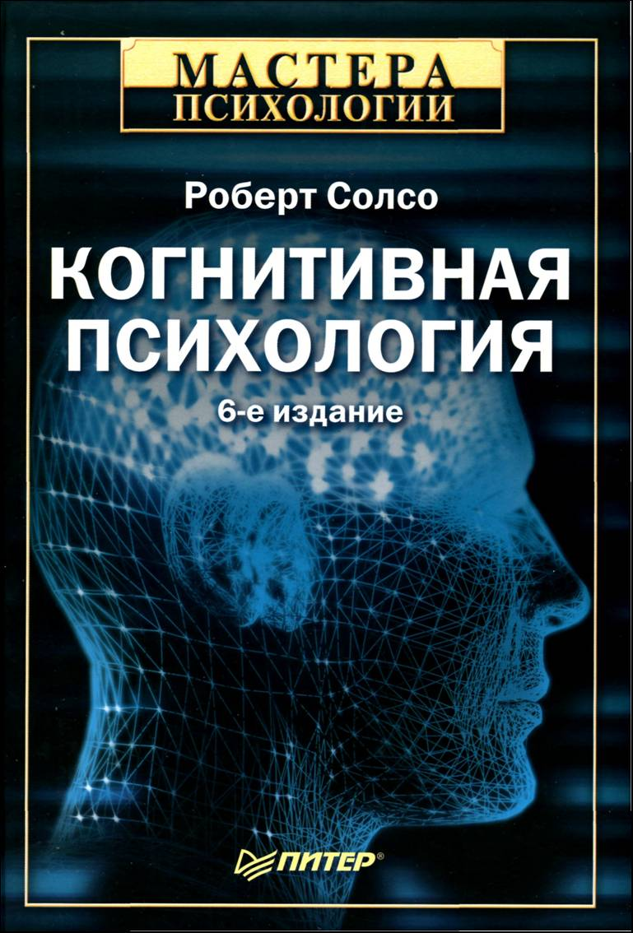
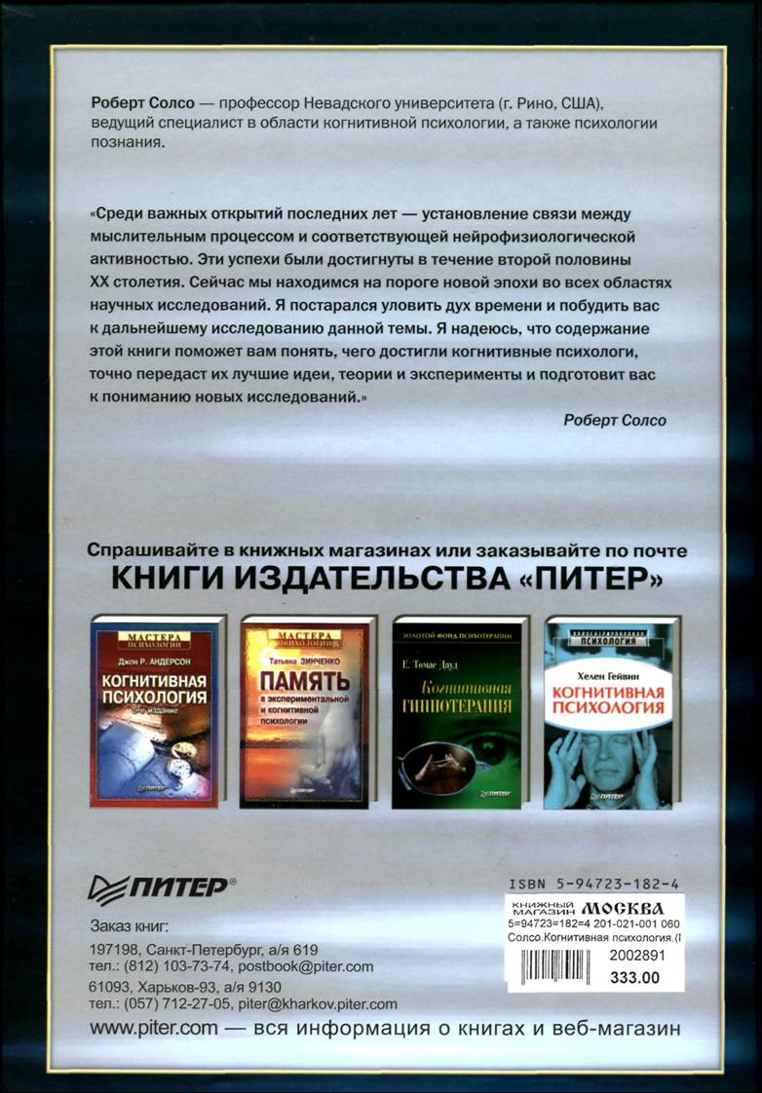

Оглавление
Предисловие ..............................................................14
Студенту ............................................................... 14
Преподавателю......................................................... 15
Глава 1. Введение в когнитивную психологию ............................. 19
Что такое когнитивная психология?.....................................20
Модель обработки информации.........................................23
Сфера когнитивной психологии.........................................24
Когнитивная нейронаука............................................24
Восприятие ......................................................... 25
Распознавание паттернов ............................................26
Внимание ........................................................... 26
Сознание........................................................26
Память..............................................................21
Репрезентация знаний ..................................................28
Воображение ........................................................28
Язык................................................................29
Психология развития................................................29
Мышление и формирование понятий ...............................30
Человеческий и искусственный интеллект ...........................30
Краткая история когнитивной психологии ..............................31
Первые представления о мышлении..................................31
Познание в эпоху Возрождения и после нее ..........................32
Когнитивная психология: начало XX столетия.......................34
Когнитивная психология сегодня....................................37
Концептуальная наука и когнитивная психология.......................39
Когнитивные модели ................................................41
Компьютерная метафора и человеческое познание.....................43
Когнитивная наука .................................................45
Нейронаука и когнитивная психология ..............................45
Параллельная распределенная обработка (PDP) и когнитивная психология .............48
Эволюционная когнитивная психология.............................49
Резюме.................................................................51
Рекомендуемая литература .............................................52
Глава 2. Когнитивная нейронаука.........................................53
Исследование и картирование мозга....................................54
XXI век — наука о мозге ................................................54
Проблема психики и тела ...............................................55
Когнитивная нейронаука ...............................................57
Когнитивная психология и нейронаука...............................58
6
Нервная система .......................................................59
Нейрон..............................................................61
Головной мозг: от компартментализации к массовому действию.......64
Анатомия головного мозга........................................... 66
Современные методы нейрофизиологии.................................74
Отображение магнитного резонанса и эхо-планарная томография ..... 74
Компьютерная аксиальная томография...............................75
Позитронно-эмиссионная томография...............................77
История о двух полушариях ............................................82
Когнитивная психология и науки о мозге.............................91
Резюме.................................................................91
Рекомендуемая литература.............................................92
Глава 3. Восприятие и внимание........................................... 93
Вычислительный мозг..................................................94
Ощущение и восприятие................................................95
Иллюзии............................................................ 96
Предшествующее знание.............................................96
Сенсорная предрасположенность мозга ..............................98
Объем восприятия.....................................................100
Иконическое хранение.................................................102
Влияние задержки подсказки.......................................104
Эхоическое хранение..................................................104
Функции сенсорных хранилищ........................................106
Внимание .......................... 107
Пропускная способность и избирательность внимания.................. 111
Слуховые сигналы....................................................111
Модели избирательного внимания —.................................113
Модель с фильтрацией (Бродбент)..................................113
Модель делителя (Трейсман) .......................................117
Зрительное внимание............................................. 120
Автоматическая обработка............................................. 122
Нейрокогнитология внимания.........................................125
Внимание и человеческий мозг......................................125
Внимание и ПЭТ...................................................126
Резюме................................................................127
Рекомендуемая литература............................................129
Глава 4. Распознавание паттернов........................................130
Теории восприятия....................................................132
Распознавание зрительных паттернов..................................134
Зрение .............................................................135
Субъективная организация .........................................136
Теория гештальта......................................................138
Канонические перспективы ............................................141
Принципы обработки информации: «снизу вверх» и «сверху вниз» . 144
7
Сравнение с эталоном .................................................145
Теория геонов ......................................................148
Метод предварительной подготовки.................................150
Подетальный анализ...................................................152
Движения глаз и восприятие паттерна..............................155
Прототипное сравнение........___....................................155
Абстрагирование зрительной информации..........................156
Псевдопамять ......................................................158
Теория прототипов: центральная тенденция и частота признаков .... 160
Восприятие формы: интегрированный подход..........................161
Распознавание паттернов экспертами ..................................162
Распознавание образов в шахматах...................................162
Роль наблюдателя в распознавании паттернов..........................165
Резюме......166
Рекомендуемая литература............................................167
Глава 5. Сознание .......................................................168
История изучения сознания .....................169
Когнитивная психология и сознание...................................171
Эксплицитная и имплицитная память............................... 173
Исследования с подготавливающими стимулами....................174
Нейрокогнитивные исследования: сон и амнезия ....................178
Сознание как научный конструкт ......................................181
Ограниченная пропускная способность.............................183
Метафора новизны .................................................184
Метафора прожектора..............................................184
Метафора интеграции: театр в обществе разума.....................185
Современные теории сознания..................................... 187
Модель отдельных взаимодействий и сознательного опыта Шактера .. 187
Теория общего рабочего пространства Баарса ...................188
Функции сознания....................................................192
Резюме.................................................................193
Рекомендуемая литература ............................................194
Глава 6. Мнемоника и эксперты ..........................................195
Король из Техаса в паре с королем Полом Баньяном из Миннесоты .....196
Мнемонические системы..............................................197
Метод размещения .................................................198
Система «слов-вешалок»...........................................199
Метод ключевых слов..............................................201
Организующие схемы ..............................................203
Воспроизведение имен ..........................................205
Воспроизведение слов ..........................................206
Выдающиеся мнемонисты.............................................208
Ш.: Лурия..........................................................208
V. Р.: Хант и Лав....................................................211
Другие примеры....................................................213
8 Оглавление
Эксперты и мастерство ................................................ 214
Н. О.: исследование на примере художника — Солсо; Майалл и
Чаленко.................................................216
Структура знания и мастерство.....................................220
Теоретический анализ мастерства...................................221
Резюме........... :....................................................222
Рекомендуемая литература ............................................223
Глава 7. Память: структуры и процессы ..............................224
Кратковременная память..............................................225
Нейрокогнитология и КВП .........................................227
Рабочая память.....................................................229
Объем КВП.........................................................231
Кодирование информации в КВП ...................................233
Воспроизведение информации из КВП..............................241
Долговременная память...............................................243
Нейрокогнитология и ДВП.........................................243
ДВП: структура и хранение .........................................245
Сверхдолговременная память (СДВП)..............................249
Автобиографические воспоминания.................................254
Ошибки памяти и свидетельские показания.........................257
Резюме................................................................ 260
Рекомендуемая литература .................:..........................261
Глава 8. Память: теории и нейрокогнитология ............................262
Первые исследования..................................................263
Нейрокогнитология памяти............................................267
Два хранилища памяти................................................269
Место памяти в процессе познания.....................................272
Модели памяти........................................................ 273
Модель Во и Нормана ..............................................273
Модель Аткинсона и Шифрина .....................................275
Уровень воспроизведения (УВ).....................................277
Уровни обработки (УО): Крэйк.....................................278
Эффект соотнесения с собой (ЭСС).................................283
Эпизодическая и семантическая память: Тульвинг...................285
Коннекционистская (PDP) модель памяти: Румельхарт и
Мак-Клелланд ..................................................288
Резюме ..............................................................293
Рекомендуемая литература.............................................294
Глава 9. Репрезентация знаний...........................................296
Семантическая организация ...........................................298
Ассоцианистский подход..............................................299
Организующие переменные: Бауэр..................................299
Оглавление 9
Когнитивные модели семантической памяти ...........................301
Теоретико-множественные модели..................................301
Модель сравнительных семантических признаков ...................302
Сетевые модели ....................................................305
Пропозициональные сети...........................................309
Репрезентация знаний — нейрокогнитивистская позиция...............316
Поиск неуловимой энграммы .......................................316
О чем говорят нам больные амнезией, когда они забывают ...........317
Знание «что» и знание «как»........................................319
Таксономия структуры памяти......................................319
Память: консолидация .................................................321
Коннекционизм и репрезентация знаний ...............................322
Резюме................................................................325
Рекомендуемая литература ............................................326
Глава 10. Мысленные образы.............................................327
Исторический обзор ...................................................328
Образы и когнитивная психология .....................................329
Гипотеза двойного кодирования ....................................332
Концептуально-пропозициональная гипотеза .......................333
Гипотеза функциональной эквивалентности.........................334
Нейрокогнитивные данные ............................................339
Когнитивные карты ...................................................345
Мысленные карты: где я? ...........................................348
Синестезия: звучание цвета............................................350
Резюме................................................................354
Рекомендуемая литература ............................................355
Глава 11. Язык (I): структура и абстракции ..............................356
Язык: познание и нейронаука ..........................................357
Лингвистика ..........................................................360
Лингвистическая иерархия .........................................360
Фонемы............................................................361
Морфемы ..........................................................362
Синтаксис..........................................................364
Теория грамматики Хомского..........................................364
Трансформационная грамматика....................................365
Психолингвистические аспекты........................................368
Врожденные способности и влияние окружения .....................368
Гипотеза лингвистической относительности.........................368
Когнитивная психология и язык: абстрагирование лингвистических идей ....................371
«Война призраков»: Бартлетт .......................................371
«Муравьи ели желе»: Брансфорд и Франкс..........................374
10
Знание и понимание...................................................377
«Мыльная опера», «воры» и «полиция» .............................378
Кинч и ван Дейк: «Копы и штрафные квитанции» ...................381
Модель понимания: Кинч..............................................382
Пропозициональная репрезентация текста и чтения .................384
Язык и нейронаука ....................................................386
Резюме................................................................389
Рекомендуемая литература ............................................390
Глава 12. Язык (II): слова и чтение.......................................392
Объем восприятия.....................................................395
Обработка текста: регистрация движений глаз.......................399
Лексические задачи....................................................405
Опознание слов: когнитивно-анатомический подход....................409
Понимание ............................................................412
Резюме................................................................418
Рекомендуемая литература ............................................419
Глава 13. Когнитивное развитие..........................................420
Онтогенетическое развитие............................................421
Психология развития...............................................422
Нейрокогнитивное развитие ........................................422
Сравнительное развитие............................................423
Когнитивное развитие ..............................................423
Психология развития..................................................423
Ассимиляция и аккомодация: Пиаже................................424
Разум в обществе: Выготский .......................................431
Выготский и Пиаже ................................................432
Нейрокогнитивное развитие ...........................................435
Развитие нервной системы в раннем возрасте .......................435
Окружение и развитие нервной системы ............................436
Исследования латерализации.......................................437
Когнитивное развитие .................................................438
Интеллект и способности...........................................439
Развитие навыков приобретения информации.......................441
Память.............................................................446
Познание «высшего порядка» у детей ...............................450
Формирование прототипа у детей...................................454
Резюме................................................................456
Рекомендуемая литература ............................................458
Глава 14. Мышление (I): формирование понятий, логика и принятие
решений ..............................................................459
Мышление ............................................................460
Формирование понятий ...............................................461
Ассоциация ........................................................ 462
Проверка гипотез...................................................463
11
Логика ................................................................ 465
Умозаключения и дедуктивное рассуждение ........................467
Формальное мышление.............................................470
Принятие решений ....................................................477
Индуктивное рассуждение..........................................477
Принятие решений в «реальном мире» ..............................478
Рассуждение и мозг.................................................482
Оценка вероятностей ...............................................485
Фреймы решения...................................................487
Репрезентативность ................................................488
Теорема Байеса и принятие решений................................489
Принятие решений и рациональность .................................492
Резюме...............................................................493
Рекомендуемая литература............................................494
Глава 15. Мышление (II): решение задач, творчество и человеческий интеллект.....................496
Решение задач.........................................................497
Гештальт-психология и решение задач ..............................498
Репрезентация задачи .............................................500
Внутренняя репрезентация и решение задач.........................503
Творчество ............................................................ 507
Творческий процесс ................................................507
Творчество и функциональная устойчивость ........................509
Творчество с точки зрения теории инвестирования ..................510
Анализ творчества..................................................512
Человеческий интеллект...............................................515
Проблема определения .............................................515
Когнитивные теории интеллекта....................................516
Нейрокогнитология и интеллект....................................525
Резюме................................................................530
Рекомендуемая литература ............................................531
Глава 16. Искусственный интеллект ......................................534
Искусственный интеллект: начало .....................................537
Компьютеры .......................................................538
Компьютеры и искусственный интеллект ...........................539
Искусственный интеллект и человеческое познание .................543
Машины и разум: «имитирующая игра»
и «китайская комната»..............................................546
«Имитирующая игра», или тест Тюринга............................547
«Китайская комната» ...............................................548
Опровержение «китайской комнаты» ...............................549
Восприятие и искусственный интеллект................................550
Распознавание линий...............................................550
Распознавание паттернов ...........................................551
Распознавание сложных форм ......................................555
12
Язык и искусственный интеллект......................................559
ELIZA, PARRY и NETtalk ............................................560
Значение и искусственный интеллект ...............................563
Непрерывное распознавание речи...................................564
Программа понимания языка .......................................565
Решение задач, игры и искусственный интеллект .......................566
Компьютерные шахматы............................................571
Искусственный интеллект
и художественное творчество ......................................572
Роботы................................................................575
Будущее искусственного интеллекта ...................................576
Искусственный интеллект и научные исследования ....................579
Резюме................................................................580
Рекомендуемая литература ............................................581
Алфавитный указатель ......................... .....................583

Памяти моей матери,
Элизабет Пресли Солсо, которая учила меня любить жизнь, и памяти моего отца, Ф. И. Солсо, который учил меня любить знания

Предисловие

Студенту
Эта книга написана для вас и для всех детей XXI века. Мы, изучавшие психологию в прошлом веке, наблюдали быстрые и важные изменения, происходившие в теориях восприятия и осмысления мира, запоминания информации и мышлении. Эти изменения стали результатом усилий многих когнитивных психологов, совершенствовавших методы исследования. Сочетание упорных поисков и новых методов позволило нам многое узнать о восприятии, памяти, нервных основах познания, мышлении и обработке информации — фактически обо всех сферах человеческого познания.
Среди важных открытий последних лет — установление связи между мыслительным процессом и соответствующей нейрофизиологической активностью. Эти успехи были достигнуты в течение второй половины XX столетия. Сегодня мы находимся на пороге новой эпохи во всех областях научных исследований. Я постарался уловить дух времени и подтолкнуть вас к дальнейшему исследованию данной темы. Надеюсь, что содержание этой книги поможет вам понять, чего достигли когнитивные психологи, точно передаст их лучшие идеи, теории и эксперименты и подготовит вас к пониманию новых исследований.
В этой книге мы будем придерживаться модели человеческого познания, в соответствии с которой сначала мы рассмотрим ощущение, затем — восприятие, внимание, память, высшие когнитивные процессы и т. д. Такая система удобна для понимания и упорядочивает то, что могло бы показаться нагромождением информации. Однако известно, что в познании — восприятии, нервных основах нейропознания, памяти, сознании, речи, решении проблем и других областях — все процессы протекают одновременно. Всестороннее изучение когнитивной психологии включает в себя оценку всех компонентов, сплетающихся в тончайший узор психической жизни представителей нашего вида.
В большинстве глав вы найдете рубрику «Критические размышления». Из теории научения и познания нам известно, что увлеченный читатель усваивает материал лучше и, возможно, на более глубоком уровне. Эти критические заметки посвящены одному или нескольким центральным вопросам главы. Я призываю вас погрузиться в текст, взаимодействуя с ним.
Некоторые студенты могут выбрать профессию, связанную с когнитивными науками. Если содержание этой книги подвигнет вас на продолжение работы, которую начали мы, психологи, ваш труд будет полностью вознагражден. Хочу сказать, что меня очень интересует ваше мнение об этой книге, и я буду рад получить ваши предложения и замечания.
15

Преподавателю
Начиная с 1-го и вплоть до 6-го издания «Когнитивной психологии» общая структура статей мало изменилась, но значительно изменилось их содержание. В первых изданиях мы лишь вскользь упоминали о теме, которая сейчас называется нейропознанием (термин начал широко применяться только в начале 1980-х годов). Сейчас же важная роль нейропознания во всех сферах когнитивной психологии (так же, как и в остальных сферах) очевидна, и дошло до того, что этот раздел когнитивной науки начал вытеснять из учебников другие, более традиционные области. Значительные успехи в нейропознании (не только в методах, но и в способах получения данных и их интерпретации) в полной мерой отражены в настоящем издании учебника, хотя мы не забывали и о том, что когнитивная психология — это прежде всего наука о человеческом разуме: мыслях, умозаключениях, языке, памяти и роли сенсорных стимулов. Эти и другие проблемы познания иллюстрирует, объясняет и разъясняет нейропознание (более чем на одном уровне). Ввиду того что познание изучается психологией, я сохранил описание многих традиционных исследований, которые выдержали испытание временем и эмпирическую проверку, и добавил новые интересные материалы там, где это было необходимо. Всегда существует большой соблазн заменить старые концепции на новые, но эта замена оправданна лишь в тех случаях, когда более современные труды отображают новый аспект проблемы. В большинстве случаев старые исследования безупречно ясны, поэтому я оставил их без изменений. Кроме того, в связи с ростом интереса к психологическим аспектам когнитивной психологии в 6-м издании упомянуто множество нейрокогнитивных исследований, которые были включены в издание как новые доказательства когнитивных теорий.
Создание первого варианта «Когнитивной психологии» более 20 лет тому назад было особенно сложной задачей, так как я не имел никакого примера для подражания, кроме изданной в 1967 году и ставшей классической книги Ульрика Найссера с таким же названием и сотни статей и материалов симпозиумов, в беспорядке разбросанных у меня в офисе и дома. Мне действительно повезло, когда в 1974 году я оказался на лекциях Эда Смита о познании в Стэнфордском университете (курс лекций, который позже читал я). Его организация материала отражена (хотя с некоторыми изменениями) в данной книге, так же как и во многих других учебниках о познании, и мне кажется, что Эд Смит, который был принят в Национальную академию наук, оказал большое влияние на то, как преподается когнитивная психология в Соединенных Штатах и во всем мире. Существует несколько дюжин учебников по когнитивной психологии и еще много других книг, в которых обсуждаются такие темы, как познание и юриспруденция, познание и психотерапия, познание и общество, познание и образование и т. д. Начиная с периода «когнитивной революции» сфера влияния занимающихся этой темой специалистов расширилась намного больше, чем я мог вообразить десятилетия назад. Однако, на мой взгляд, главные темы, сформировавшие эту дисциплину в то время, все еще актуальны, хотя за прошлые годы акцент сместился, — таков динамический характер жизнеспособных наук.
16
Мне нравилось писать эту книгу, и, могу нескромно добавить, я даже с удовольствием перечитывал ее время от времени; теперь же, когда я ее заканчиваю, пришло время оглянуться назад с некоторой ностальгией. Когда я начал работать над 1-м изданием, у меня были лишь чистый лист линованной бумаги, обещавшая стать обшарпанной авторучка и сотни статей, журналов и книг по восприятию, памяти и мышлению в качестве материала для работы. Теперь я работаю, используя компьютер, который сам проверяет правописание и синтаксис (иногда), множество книг, подобных моей, и столько новых данных, сколько не сможет переварить ни один человек. Я надеюсь, что мои книги внесли важный вклад в психологию и науку в целом. Для меня это было путешествие, от которого я не мог отказаться.
В этом, 6-м, издании я пытался сохранить лучшие черты предыдущих пяти изданий, добавив важные новые материалы и несколько сместив акцент книги, желая отразить последние изменения. В частности, я сохранил всесторонний характер книги. Есть опасность написать всеобъемлющий учебник, читая который студенты могут увязнуть в огромном количестве материала, содержащегося в одном курсе. Могу дать вам совет: не нужно изучать всю книгу за один семестр. Немного позже я продолжу эту тему.
В течение последнего десятилетия когнитивная психология претерпевает существенные изменения и бурно развивается, нам стало намного труднее корректно раскрывать все области познания. Я выделил основные исследования и идеи и устранил некоторые из наиболее специальных аспектов когнитивной науки. Несомненно, специализированные книги, написанные с особой точки зрения, необходимы, но я полагаю, что многие будут приветствовать появление всеобъемлющей книги по когнитивной психологии, — задача, которую пытались решить лишь несколько авторов.
Тем из вас, кто уже знаком с «Когнитивной психологии», будет приятно обнаружить, что в книге представлены противоречивые данные, сопровождаемые некоторыми примечаниями. Такие резюме впервые использовались в 3-м издании с учетом пожеланий многих читателей. Я также вел активные лабораторные исследования, в которых вместе со своими студентами проверял кое-какие из идей, изложенных в этой книге. Иногда мы будем обращаться к данной работе, чтобы разъяснить конкретные принципы и показать читателю, что когнитивная психология — активная, развивающаяся наука. Я надеюсь, что такие исследования будут стимулировать вас продолжить поиск более полных ответов на поставленные в книге вопросы.
Как и в предыдущих изданиях, большинство глав начинается с краткого исторического обзора соответствующей темы; однако в некоторых главах этот обзор был сокращен, чтобы освободить место для текущей информации. Так как когнитивная психология как наука быстро развивается, я полагаю, что для читателей важно знать кое-что об истории темы, чтобы они могли понять новую информацию в контексте прошлых событий.
В пятый раз перерабатывать столь нежно любимую книгу — сладостно-горький опыт. С одной стороны, действительно приятно включить в нее новые исследования, которые отвечают на некоторые из вопросов, поставленных в предыдущих изданиях; с другой — смотреть на пол, заваленный удаленными страницами, пара-
17
графами и примерами тщательно обработанного материала, для того, кому тяжело сократить даже одно слово, — все равно что видеть, как умирает часть твоей интеллектуальной жизни. Мне особенно не хотелось сокращать часть исторического материала по исследованиям памяти, но требовалось место для рассказа о более интересных открытиях. Кроме добавления новых ссылок в большинстве глав и удаления некоторых устарелых исследований в этом издании подчеркнуты следующие моменты:
• Каждая глава начинается с предварительных вопросов. Мы знаем, что усваивать важную информацию легче, если студент имеет представление о том, что именно он, как ожидается, будет изучать. Несколько наводящих вопросов в начале главы определяют направление внимания студента при дальнейшем чтении; в некоторых случаях вопросы сформулированы так, чтобы вызвать особый интерес читателя. Вообще, это издание более удобно в использовании и в то же время стимулирует интеллектуальную активность.
• Каждая глава была обновлена, а несколько глав были значительно переделаны, часто в ответ на просьбы читателей. Это касается глав, посвященных восприятию и вниманию, сознанию и когнитивному развитию.
• Книга существенно дополнена новой информацией по физиологии и смежным темам, включая недавно полученные результаты по технологиям нейрокогнитивного отображения. Включение этих тем — ответ на быстро изменяющийся характер когнитивной психологии и важные новые открытия в области науки о мозге и нейропознании.
• В данном издании мы объединили материал некоторых глав; в особенности это касается самостоятельных в прошлых изданиях глав, посвященных восприятию и вниманию, которые были объединены в одну главу.
• Организация глав и разделов соответствует последовательности обработки информации, которая начинается с восприятия сигналов сенсорной/мозговой системой и продолжается в рамках процессов более высокого порядка, таких как память, язык и мышление. Именно этой последовательности легче следовать студентам и преподавателям, хотя когнитивная модель обработки информации {Information Processing — INFOPRO) — не единственная модель, с которой могут ознакомиться студенты, читая эту книгу. По моему мнению, познание имеет сложный характер и все его части работают вместе более или менее одновременно. Хотя люди не испытывают трудностей в использовании модели последовательной обработки, следует отметить, что память без восприятия похожа на красивую живопись без краски.
• В большинство глав включен раздел под названием «Критические размышления», в котором я призываю читателя анализировать или рассматривать ту или иную тему. Я обнаружил, что этот прием, как и другие, которые вы могли бы придумать сами, является хорошим средством стимулирования обсуждения в группе. Студенты склонны более глубоко обдумывать проблемы и лучше усваивать информацию, когда обсуждают тему с другими студентами. Дискуссия в группе также дает студентам возможность упражнять и улучшать их аналитические навыки.
18 Предисловие
• Добавлен новый иллюстративный материал, который является одновременно живым и поучительным.
При написании всеобъемлющей книги по когнитивной психологии я пытался сделать так, чтобы моя работа была привлекательна для многих преподавателей, предпочитающих выбирать свои любимые темы для семестрового курса лекций. Можно изложить материал всех шестнадцати глав в одном курсе, но большинство преподавателей говорили мне, что они выбирают лишь некоторые главы. (В свой собственный курс лекций я включаю все, кроме одной или двух глав, хотя один мой деятельный аспирант изложил всю книгу за одну пятинедельную летнюю сессию !) Я написал этот учебник так, чтобы некоторые главы могли быть опущены без ущерба для целостности книги. Вот несколько предлагаемых моделей:
1. Краткое общее введение в познание — главы 1, 3, 4, 6-8, 11, 13, 15 и 16.
2. Нейрокогнитивная система — главы 1-5, 7-10, 12, 15 и 16.
3. Прикладной подход — главы 1, 3-11, 13-16.
4. Мышление/с акцентом на решение проблем — главы 1, 4-11, 14-16.
5. Память — главы 1-3, 6-15.
6. Когнитивное развитие — главы 1-4, 6-16.
Эти модели — лишь общие предложения, к которым можно добавить главы по вашему вкусу и/или специализации.
В написание этой книги внесли вклад многие люди, и я с удовольствием отдам им дань уважения. Многие из вас, преданных читателей, в течение этих лет лично или в письмах выражали свое мнение о книге. Я глубоко ценю вашу верность этой книге, и ваши замечания были для меня очень важны. Кроме того, я узнавал мнения (в форме писем и иным способом) студентов — самой важной группы читателей, которым адресована эта книга. Многие исследователи информировали меня о своих последних открытиях, и я особенно обязан им. Многие из вас присылали мне копии рукописей и опубликованных работ из источников, которые иначе было бы фактически невозможно найти. Я выражаю признательность рецензентам прежних изданий. Я благодарю Кристи Ланда за помощь в подготовке рукописи. Данное издание было в известной мере улучшено обзорами, присланными Томом Бузи (Университет штата Индиана), Уильямом С. Кассэлем (Университет Нового Орлеана), Линдой Д. Кросняк (Университет Джорджа Мейсона), Дарлин Демари-Дреблоу (колледж Маскингам), Дугом Имоном (Университет Висконсина в Уайтуотере), Полом Фусом (Университет Северной Каролины в Шарлотте), Полом Хосе (Университет Лойолы в Чикаго), Кристи А. Нильсон (Университет Маркетт), Грэгом Робинсоном-Риглером (Университет св. Фомы), Барбарой А. Спеллман (Университет Вирджинии), Лаурой А. Томпсон (Университет штата Нью-Мексико). Наконец, я благодарю моего редактора Кэролин Меррилл, моих студентов и коллег, которые обеспечивали поддержку и помощь, а также вдохновляли меня. Я также благодарю Габриэля А. Флореса за его восхитительные иллюстрации.
Р. Л. С.

ГЛАВА 1. Введение в когнитивную психологию
Благодаря развитию новых логических инструментов, широкому внедрению компьютеров, применению научных методов в изучении человеческой психологии и культурных обычаев, а также благодаря более полному и точному знанию природы языка и многим открытиям в области строения и работы нервной системы мы достигли более глубокого понимания вопросов, первоначально сформулированных Платоном, Декартом, Кантом и Дарвином.
Хауард Гарднер
Что такое когнитивная психология?
Каковы основные компоненты когнитивной психологии?
Как когнитивная психология стала одним из самых мощных направлений в психологии?
Что такое когнитивная модель и как когнитивные модели использовались для понимания разума?
Как когнитивная нейронаука повлияла на развитие наук о разуме и какие новые направления в изучении познания могли появиться в результате этого влияния?
Как эволюционная когнитивная психология повлияла на концепции познания?
20 Глава 1. Введение в когнитивную психологию

Что такое когнитивная психология?
Когда вы читаете этот вопрос и думаете о нем, вы включаетесь в процесс познания. Когнитивная психология занимается восприятием информации (вы читаете вопрос), пониманием (вы осмысливаете вопрос), мышлением (вы спрашиваете себя, знаете ли вы ответ), а также формулировками и ответами (вы можете сказать: «Когнитивная психология — это изучение мышления»). Познание затрагивает все части перцептивных, мнемических и мыслительных процессов и является важной характеристикой каждого человека.
Когнитивная психология — это научное изучение мыслящего разума; она касается следующих вопросов:
• Как мы обращаем внимание на информацию о мире и собираем ее?
• Как мозг сохраняет и обрабатывает эту информацию?
• Как мы решаем проблемы, думаем и формулируем свои мысли с помощью языка?
Когнитивная психология охватывает весь диапазон психических процессов — от ощущения до восприятия, нейронауки, распознавания паттернов, внимания, сознания, научения, памяти, формирования понятий, мышления, воображения, запоминания, языка, интеллекта, эмоций и процессов развития; она касается всевозможных сфер поведения. Взятый нами курс на понимание природы мыслящего разума является одновременно амбициозным и волнующим. Поскольку поставленная нами задача грандиозна, то и направления исследования будут различны; а так как эта тема предполагает рассмотрение человеческого разума с новых позиций, то, вероятно, ваши взгляды на интеллектуальную сущность человека могут радикально измениться.
В этой главе мы предлагаем вам ознакомиться с общей картиной когнитивной психологии, ее историей, а также теориями, объясняющими, как знания представлены в уме человека.
Прежде чем мы коснемся технических аспектов когнитивной психологии, будет полезно получить некоторое представление о тех предположениях, которые мы делаем в процессе обработки информации. Чтобы продемонстрировать, как мы интерпретируем информацию, рассмотрим обычную ситуацию: водитель спрашивает у полицейского дорогу. Хотя задействованные в этом случае когнитивные процессы могут показаться простыми, в действительности это далеко не так.
Водитель: Я недавно переехал и плохо знаю город; вы не подскажете, как попасть в «Робби Роботленд»?
Полицейский: А вам нужны видеоигры или компьютеры? У них тут два разных магазина.
В.: А-а, м-м-м...
П.: Вообще-то это не важно, поскольку они находятся друг против друга, через улицу.
В.: Я, собственно, ищу одну программу, знаете, из тех, что помогают решать задачи.
П.: Ну, тогда это у них в компьютерном магазине.
В.: В компьютерном?
Что такое когнитивная психология? 21
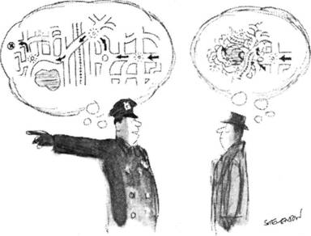
П.: Да, в отделе программного обеспечения. Так что... вы знаете, где цирк?
В.: Это то здание с чем-то вроде конуса или это то, которое...
П.: Нет, но вы знаете, где это — тот самый выставочный павильон; ну, помните, там проходила выставка «Экспо» в 1988 году.
В.: А, да, я знаю, где эта выставка.
П.: Ну вот, это там, на месте «Экспо». Вообще отсюда туда трудно попасть, но если вы поедете вниз, проедете по этой улице один светофор, а потом — до сигнальной мачты, повернете направо и проедете один квартал до следующего светофора, а затем налево через железнодорожный переезд, мимо озера до следующего светофора рядом со старой фабрикой... Знаете, где старая фабрика?
В.: Это та улица через мост, где указатель одностороннего движения до старой фабрики?
П.: Нет, там двустороннее движение.
В.: А, это значит другой мост. Ладно, я знаю, какая улица...
П.: Вы можете узнать ее по большому плакату, где написано: «Если вы потеряли бриллиант, вы ничем его не замените». Что-то в этом роде. Это реклама ночного банка-депозитария. Я его называю «Бозодеп», потому что это в Бозвелловском банке. Короче, вы едете мимо старой фабрики — это где ресторан «Ла Страда» — и поворачиваете налево — нет, направо — потом один квартал налево, и вы на Вирджиния-стрит. Вирджиния-стрит вы не пропустите. Это будет по правой стороне на этой улице. В.: Да вы шутите! Я же остановился в мотеле на Вирджиния-стрит. П.: Да-а?
В.: Я поехал не в ту сторону, и теперь я на другом конце города. Подумать только, два
квартала от моего мотеля! Я мог туда пешком дойти.
П.: А в каком вы мотеле?
В.: В Оксфордском.
П.: О, в самом деле?
В.: Ну, это не высший класс, но зато там просто замечательная библиотека.
П.: Хм-м.
22
24
• На каждом этапе происходит уникальная обработка поступающей информации. Возможная реакция (например: «А, я знаю, где эта выставка») является результатом серии таких этапов и операций (например, восприятие, кодирование информации, извлечение информации из памяти, формирование понятий, суждение и формирование высказывания).
• Информация передается с предыдущего этапа на последующий, где она подвергается воздействию свойственных данному этапу операций. Поскольку все компоненты модели обработки информации так или иначе связаны с другими компонентами, трудно точно определить начальный этап; но для удобства мы можем считать, что данная последовательность начинается с поступления внешних стимулов.
Эти частички информации — признаки окружения в нашем примере — не представлены непосредственно в голове полицейского, но они преобразуются в нейроструктуры и значимые символы; некоторые когнитивные психологи называют их внутренними репрезентациями. На самом нижнем уровне энергия света (или звука), исходящая от воспринимаемого стимула, преобразуется в нервную энергию, которая, в свою очередь, обрабатывается на вышеописанных гипотетических этапах, с тем чтобы сформировать внутреннюю репрезентацию воспринимаемого объекта. Полицейский понимает эту внутреннюю репрезентацию, которая в сочетании с другой контекстуальной информацией дает основу для ответа на вопрос водителя.
Модель обработки информации породила два важных вопроса, вызвавших значительные споры среди когнитивных психологов:
• Какие этапы проходит информация при обработке?
• В каком виде информация представлена в уме человека?
Хотя ответить на эти вопросы непросто, значительная часть нашей книги посвящена поиску ответа на них, так что не будем упускать их из виду. Когнитивные психологи, стремясь ответить на эти вопросы, включали в свои исследования методы и теории из конкретных психологических дисциплин; некоторые их них описаны ниже.

Сфера когнитивной психологии
Современная когнитивная психология заимствует теории и методы из 12 основных областей исследования (рис. 1.1): когнитивная нейронаука, восприятие, распознавание паттернов, внимание, сознание, память, репрезентация знаний, воображение, язык, психология развития, мышление и формирование понятий, а также человеческий интеллект и искусственный интеллект. Каждую из этих областей мы рассмотрим в последующих главах.

Когнитивная нейронаука
Лишь в течение последних нескольких лет когнитивные психологи и когнитивные неврологи (специалисты по мозгу) установили между собой отношения тесного сотрудничества. К настоящему времени этот союз дал наиболее впечатляющие
25
результаты в области изучения свойств нашего разума. Когнитивные психологи ищут неврологические объяснения имеющихся у них данных, а неврологи обращаются к когнитивным психологам, чтобы объяснить результаты, полученные в лабораториях. В приведенном примере разговора сбитого с толку водителя и полицейского каждая часть когнитивного процесса — от ощущения до знания правил вождения автомобиля — поддерживается основными электрохимическими процессами, происходящими в мозге и нервной системе.

Восприятие
Отрасль психологии, непосредственно связанная с обнаружением и интерпретацией сенсорных стимулов, называется психологией восприятия. Из экспериментов по восприятию мы хорошо знаем о чувствительности человеческого организма к сенсорным сигналам и — что более важно для когнитивной психологии — о том, как интерпретируются эти сенсорные сигналы.
Описание, данное полицейским в вышеприведенной уличной сцене, в значительной степени зависит от его способности «видеть» существенные признаки окружения. «Видение», однако, это далеко не простое дело. Для восприятия сенсорных стимулов — в нашем случае они преимущественно зрительные — необходимо, чтобы они имели определенную величину: если водителю предстоит выполнить описанный маневр, эти признаки должны иметь значительную интенсивность. Кроме того, постоянно изменяется сама ситуация. По мере изменения положения водителя появляются новые признаки. Отдельные признаки приобретают особое значение в процессе перцепции. Указательные знаки различаются по цвету, положению, форме и т. д. Многие изображения при движении постоянно меняются, и, чтобы действовать согласно их указаниям, водитель должен быстро корректировать свое поведение.

Рис. 1.1. Основные направления исследований в когнитивной психологии
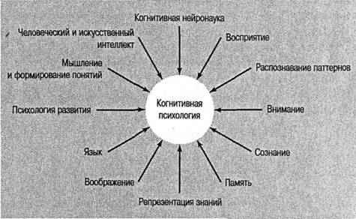
26
37

Когнитивная психология сегодня
Начиная с 1950-х годов интересы ученых снова сосредоточились на внимании, памяти, распознавании паттернов, образах, семантической организации, языковых процессах, мышлении и даже «сознании» (наиболее избегаемом догматиками понятии), а также на других «когнитивных» темах, однажды признанных под давлением бихевиоризма неинтересными для экспериментальной психологии. По мере того как психологи вновь обращались к когнитивной психологии, организовывались новые журналы и научные группы, а когнитивная психология еще более упрочивала свои позиции, становилось ясно, что эта отрасль психологии сильно отличается от той, что была в моде в 1930-х и 1940-х годах. Среди важнейших факторов, обусловивших эту неокогнитивную революцию, были следующие:
• «Неудача» бихевиоризма¹. Бихевиоризму, в общих чертах изучавшему внешние реакции на стимулы, не удалось объяснить разнообразие человеческого поведения, например в области языка (см. приведенный выше анализ разговора полицейского и водителя). Кроме того, существовали игнорируемые бихевиористами темы, которые, по-видимому, были глубоко связаны с человеческой психологией. К ним относились память, внимание, сознание, мышление и воображение. Было очевидно, что эти психические процессы являются реальными составляющими психологии и требуют исследования. Многие психологи полагали, что эти внутренние процессы могли быть операционально определены и включены в общее изучение психики.
• Возникновение теории связи. Теория связи спровоцировала проведение экспериментов по обнаружению сигналов, вниманию, кибернетике и теории информации, то есть в областях, существенных для когнитивной психологии.
• Современная лингвистика. В круг вопросов, связанных с познанием, были включены новые подходы к языку и грамматическим структурам.
• Изучение памяти. Исследования вербального научения и семантической организации создали крепкую основу для теорий памяти, что привело к развитию моделей систем памяти и появлению проверяемых моделей других когнитивных процессов.
• Компьютерная наука и другие технологические достижения. Компьютерная наука, и особенно один из ее разделов — искусственный интеллект, заставили психологов пересмотреть основные постулаты, касающиеся решения проблем, обработки и хранения информации в памяти, а также обработки языка и овладения им. Новое экспериментальное оборудование значительно расширило возможности исследователей.
• Когнитивное развитие. Специалисты, интересующиеся психологией развития, обнаружили упорядоченное, последовательное разворачивание способ-
Необходимо отметить, что бихевиоризм оказал существенное влияние на некоторые типы психотерапии, особенно на тот, который стал известен как «модификация поведения», так же как на экспериментальную психологию и операциональные определения
38 Глава 1. Введение в когнитивную психологию
ностей в ходе взросления. Одним из известных психологов своего времени был Жан Пиаже, описавший процесс формирования у детей различных понятий в период от младенчества до юности. Такое развитие способностей представляется естественным.
От ранних концепций репрезентации знаний и до новейших исследований считалось, что знания в значительной степени опираются на сенсорные входные сигналы. Эта тема пришла от древнегреческих философов и ученых эпохи Возрождения к современным когнитивным психологам. Но идентичны ли внутренние репрезентации мира его физическим свойствам? Существует все больше свидетельств того, что многие внутренние репрезентации реальности — это не то же самое, что сама внешняя реальность, то есть они не изоморфны. Работа Толмена с лабораторными животными и эксперименты Бартлетта, проведенные с участием людей, заставляют предположить, что информация, полученная от органов чувств, хранится в виде абстрактных репрезентаций. Кроме того, исследования нервной системы ясно показывают, что мы получаем и храним информацию, приходящую из внешнего мира, с помощью нейрохимического кода.
Несколько более аналитический подход к теме когнитивных карт и внутренних репрезентаций избрали Норман и Румельхарт (Norman & Rumelhart, 1975). В одном из экспериментов они попросили студентов, проживающих в общежитии колледжа, нарисовать план своего жилья сверху. Как и ожидалось, студенты смогли идентифицировать рельефные черты архитектурных деталей — расположение комнат, основных удобств и приспособлений. Но были допущены и упущения, и просто ошибки. Многие изобразили балкон вровень с наружной стороной здания, хотя на самом деле он выступал из нее. Из ошибок, допущенных при изображении схемы здания, мы можем многое узнать о внутреннем представлении информации у человека. Норман и Румельхарт пришли к такому выводу:

Когнитивная психология — начало
В конце лета 1956 года в студенческом городке Массачусетского технологического института был проведен симпозиум по теории информации. На нем присутствовали многие из ведущих специалистов по теории коммуникации, которые слушали лекции Ноама Хомски, Джерома Брунера, Аллена Ньюэлла, Герберта Саймона, Джорджа Миллера и др. Встреча произвела неизгладимое впечатление на многих ее участников: по общему мнению, в ее ходесоздавалось нечто новое, что значительно изменило понимание психических процессов. Размышляя по поводу этой встречи несколько лет спустя, Джордж Миллер (Miller, 1979) написал: «Я уехал с симпозиума с твердым убеждением, больше интуитивным, чем рациональным, что экспериментальная психология человека, теоретическая лингвистика и компьютерное моделирование когнитивных процессов - это части большого целого и что в будущем мы станемсвидетелями прогрессивного развития этих отраслей знания и усиления связи между ними... Я работал в когнитивной науке в течение приблизительно двадцати лет, начав свои исследования прежде, чем я узнал, как называть этунауку».
Изменения в американской психологии во второй половине XX столетия были столь глубоки, что их назвали когнитивной революцией.
Концептуальная наука и когнитивная психология 39
Концептуальная наука и когнитивная психология 43

Рис. 1.4. Модифицированная когнитивная модель Во и Нормана. Адаптировано из: Waugh & Norman, 1965
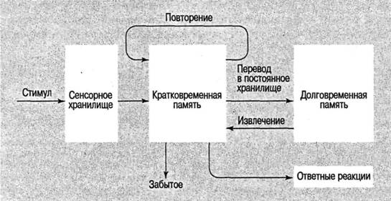
Вы можете сделать вывод, что в когнитивной психологии изобретение моделей вышло из-под контроля подобно ученику волшебника. Это не совсем верно, ведь задача настолько обширна — необходимо проанализировать, как информация обнаруживается, представляется, преобразуется в знания и как эти знания используются, — что как бы мы ни ограничивали наши концептуальные метафоры упрощенными моделями, нам все равно не удастся исчерпывающим образом разъяснить всю сложную сферу когнитивной психологии.
Эти модели имеют один общий элемент: они основаны на последовательности событий. Предъявляется стимул, мы обнаруживаем его с помощью сенсорной системы, сохраняем его в памяти и реагируем на него. Модели человеческого познания имеют некоторое сходство с последовательными шагами при обработке информации компьютером; действительно, моделирование обработки информации человеком происходило с использованием компьютерной метафоры.

Компьютерная метафора и человеческое познание
Хотя еще Паскаль, Декарт и другие мыслители мечтали о вычислительных машинах, они были изобретены лишь около 50 лет назад после появления быстродействующих цифровых компьютеров. Эти машины получили большое признание и теперь используются фактически во всех областях современной жизни. Любопытно, что компьютеры стали важным инструментом ученых, изучающих познание; они повлияли на то, как люди рассматривают собственную психику. Первоначально такие устройства предназначались для быстрого выполнения множества сложных математических операций. Однако вскоре обнаружилось, что они могли выполнять функции, напоминающие решение проблем человеком. Это навело на мысль о создании долгожданного интеллектуального робота, и «прекрасный новый мир Олдоса Хаксли» стал более реален, чем казалось ранее. (Для дальнейшего обсуждения темы мыслящих машин обратитесь к заключительной главе этой книги.)
44 Глава 1. Введение в когнитивную психологию

Аллен Ньюэлл (слева) (1927-1992) и Герберт Саймон.
Пионеры в области искусственного интеллекта и «мыслящих машин»
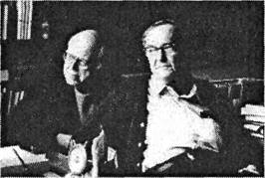

Резюме
Цель этой главы — подготовить почву для восприятия остальной части книги, введя вас в когнитивную психологию. В этой главе обсуждены многие важные аспекты когнитивной психологии. Приведем некоторые из основных:
1. Когнитивная психология изучает процессы приобретения, преобразования, представления, хранения и извлечения из памяти знания, а также то, как эти знания направляют наше внимание и управляют нашими реакциями.
2. Общепринятая модель обработки информации предполагает, что обработка информации происходит в форме последовательности этапов, на каждом из которых выполняется уникальная функция.
3. Модель обработки информации поднимает два следующих вопроса:
а) Каковы стадии обработки информация?
б) В какой форме представлено знание?
4. В когнитивной психологии используются исследования и теоретические подходы основных областей психологии, включая нейронауку, восприятие, распознавание паттернов, внимание и сознание, память, репрезентацию знаний, воображение, язык, психологию развития, мышление и формирование понятий, человеческий интеллект и искусственный интеллект.
5. Историческими предшественниками современной когнитивной психологии являются греческая философия, эмпиризм XVIII века, структурализм XIX века и неокогнитивная революция, на которую повлияли новые успехи в теории коммуникации, лингвистике, исследованиях памяти и компьютерной технологии.
6. Основная идея когнитивной революции заключается в том, что внутренние процессы рассматриваются как предмет психологии. Это противоречит положению бихевиоризма о том, что истинный предмет психологии — реакции или поведение.
52 Глава 1. Введение в когнитивную психологию
7. Концептуальная наука — полезная метафора, изобретенная людьми для понимания «действительности». Когнитивные психологи строят концептуальные модели с целью создания системы, отражающей характер человеческого восприятия, мышления и понимания мира.
8. Когнитивные модели основаны на наблюдениях, описывающих структуру и процессы познания. Модель может сделать наблюдения более понятными.
9. Модель обработки информации заняла доминирующее положение в когнитивной психологии, но объединение моделей, использующихся в информатике и нейронауке, с моделями когнитивной психологии привело к образованию когнитивной науки.
10. Параллельная распределенная обработка (PDP) — это модель познания, в которой информация, как считается, обрабатывается так же, как в нервных сетях. Это предполагает, что нервная обработка происходит одновременно в различных областях с простыми связями, которые либо усиливаются, либо ослабляются.
11. Эволюционная когнитивная психология — это подход к познанию, использующий эволюционную психологию и биологическую психологию в единой системе знаний.

Рекомендуемая литература

ГЛАВА 2. Когнитивная нейронаука
В современной науке нет области, которая бы развивалась быстрее, привлекала больший интерес и обещала большее проникновение в тайны человека, чем исследование нервной системы. Будь вы начинающий студент, заинтригованный тем, что прочитал о мозге в газетах и журналах и увидел в телевизионных программах, или ученый с опытом проведения экспериментов и чтения научных статей, эта... [глава]...— приглашение к изучению наиболее интересного и важного органа в мире.
Гордон М. Шеперд

В чем заключается проблема психики и тела?
В чем заключается основной принцип когнитивной нейронауки?
Почему наука о познании обратилась к нейронауке?
Назовите основные отделы центральной нервной системы.
Опишите анатомию и основные функции головного мозга.
Как ранние исследования головного мозга способствовали пониманию его функций и их локализации?
Каковы используемые сегодня методы отображения мозга?
Как исследования расщепленного мозга способствовали лучшему пониманию нервных основ когнитивной деятельности?
54 Глава 2. Когнитивная нейронаука

Исследование и картирование мозга
Недавние успехи когнитивной нейронауки к началу XXI века изменили когнитивную психологию.
Люди всегда интересовались тем, что находится за следующим холмом, в долине, или где начинается река. В прошлом великие исследователи мира — Колумб, Льюис и Кларк, Эрхардт — сделали много удивительных открытий. Сегодня ученые исследуют еще более фундаментальную, чем вся наша планета, территорию, гораздо более близкую, намного более загадочную и гораздо упорнее не желающую раскрывать нам свои секреты. Это мир человеческого мозга.
В то время как размеры Земли огромны, а ее климат сложен, мозг имеет небольшие размеры (этот студенистый орган весит всего лишь около 1400 г), но его способность обрабатывать информацию весьма высока. Можно сказать просто: запутанная сеть нейронов и их соединений в головном мозге человека является наиболее сложной из известных нам систем. Способность мозга человека к вычислительному анализу сенсорных сигналов и пониманию себя и Вселенной поразительно сложна. Давайте рассмотрим эту удивительную вычислительную систему и ее физические и функциональные свойства.
Общая география головного мозга человека известна давно (скорее всего, древние люди гораздо чаще видели мозг человека, чем мы), однако описание специфической географии и функций мозга только начинает появляться в научной литературе. Современному исследованию мира мозга способствует развитие технологий отображения мозга, позволяющих нам видеть сквозь прочную преграду черепа. Как древние мореплаватели, наносящие на карту опасные моря, тихие лагуны и смертельные рифы, картографы психики наносят на карту области зрительной обработки данных, семантического анализа, интерпретации услышанного и огромное количество других когнитивных функций. Эта глава является вахтенным журналом путешествия по территории, картам и процессам мозга.

XXI век — наука о мозге
Нейрокогнитология. Энтузиазм, охвативший в последнее время когнитивных психологов, во многом был обусловлен новыми достижениями в области, сочетающей в себе когнитивную психологию и нейронауку, специальности, называемой нейрокогнитологией, или, более широко, когнитивной нейронаукой. Перед тем как перейти к подробному обсуждению нейрокогнитологии, давайте кратко исследуем более обширный вопрос, заключающийся в том, как в нейрокогнитологии рассматривается дихотомия психики и тела, проблема, над которой веками размышляли ученые и философы и которая в последнее время заново исследуется нейрокогнитологами, имеющими в своем распоряжении набор прекрасных научных инструментов.

Мозг - последний и величайший рубеж... наиболее сложная вещь из тех, которые мы пока обнаружили в нашей Вселенной.
Джеймс Уотсон
Проблема психики и тела 55

Нервная система
Центральная нервная система (ЦНС) состоит из спинного и головного мозга. Мы будем фокусироваться на головном мозге, уделяя особенное внимание структурам и процессам, имеющим отношение к основанным на данных нейронауки когнитивным моделям.
Основным элементом нервной системы является нейрон, специализированная клетка, передающая информацию по нервной системе. Головной мозг человека содержит огромное количество нейронов. По некоторым оценкам, их количество превышает 100 млрд (что приблизительно соответствует количеству звезд в Млеч-
¹ Слово перцептрон было впервые использовано в 1957 году Фрэнком Розенблаттом, сотрудником Корнеллской авиационной лаборатории, создателем одной из первых нейросетей. В 1968 году Мински и Пейперт опубликовали книгу под названием «Перцептроны» (Minsky & Papert, 1968).
60 Глава 2. Когнитивная нейронаука

Рис. 2.1. Схематический рисунок клеток головного мозга
Рис. 2.1. Схематический рисунок клеток головного мозга, выполненный известным испанским анатомом Сантьяго Рамон-и-Кахалем, лауреатом Нобелевской премии за исследования в области нейронауки. На этом рисунке, сделанномна основе тщательных наблюдений при помощи микроскопа, показана сложная сеть нервных клеток в головном мозге человека
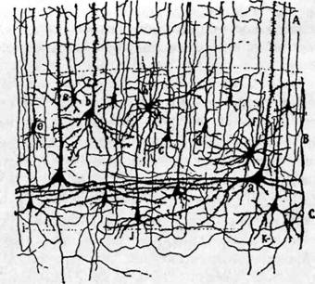
ном пути); каждый из нейронов способен воспринимать нервные импульсы и передавать их другим нейронам (иногда тысячам других нейронов) и более сложен, чем любая другая известная система, земная или внеземная. В каждом кубическом сантиметре коры головного мозга человека содержится около 1000 км нервных волокон, соединяющих клетки друг с другом (Blakemore, 1977). На рис. 2.1 показан вид запутанного скопления нейронов в головном мозге человека. Сравните этот рисунок с изображением нейрона (рис. 2.2) и попытайтесь определить дендриты и аксоны. В каждый конкретный момент времени активны многие нейроны

Рис. 2.2. Схематическое изображение нейрона
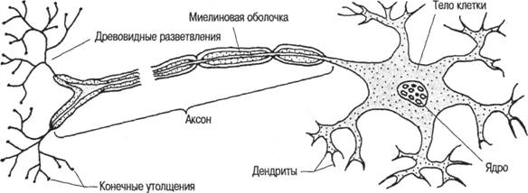
Нервная система 61
62 Глава 2. Когнитивная нейронаука
В синапсе (рис. 2.3) окончание аксона одного нейрона выделяет химическое вещество, взаимодействующее с мембраной дендрита другого нейрона. Этот химический нейротрансмиттер изменяет полярность, или электрический потенциал, воспринимающего дендрита. Нейротрансмиттер подобен переключателю, который может быть или включен, или выключен (отсюда вытекает убедительное сходство между нервными функциями и дихотомической природой компьютерных переключателей). Один класс нейротрансмиттеров оказывает тормозящее действие, что приводит к меньшей вероятности возбуждения следующего нейрона.

Рис. 2.3. Синаптическая передача.
Рис. 2.3. Синаптическая передача. В результате нервного импульса нейротрансмиттеры из аксона первого нейрона поступают в синаптическую щель и стимулируют рецепторы, находящиеся в мембране постсинаптического нейрона
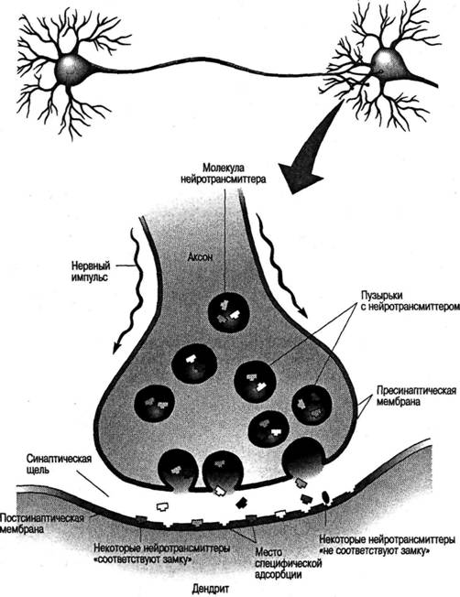
Нервная система 63
70 Глава 2. Когнитивная нейронаука
ной связи между когнитивными функциями и мозгом благодаря исследованиям пациентов, страдающих от повреждений, опухолей, кровоизлияний в мозг, инсультов и других форм патологии. К сожалению, связь между мозгом и мышлением обычно устанавливалась уже после смерти, при вскрытии черепа недавно умершего пациента и сопоставлении его патологического поведения с аномалиями мозга. Теперь для выяснения того, какие области мозга принимают участие в конкретной когнитивной деятельности, используются живые, абсолютно здоровые испытуемые. Подробнее об этом мы расскажем позднее, а сейчас давайте кратко рассмотрим историю некоторых первых открытий.

Зарождение функциональной нейронауки.
Зарождение функциональной нейронауки. Первые знания о специализированных функциях мозга появляются в XIX веке. Особенно важны работы французского невролога Пьера-Поля Брока, изучавшего афазию, языковое расстройство, при котором у пациента возникают проблемы с речью. Это расстройство часто наблюдается у людей, перенесших инсульт. При посмертных исследованиях мозга страдавших от афазии людей были обнаружены повреждения области, именуемой теперь зоной Брока (см. рис. 2.7). В 1876 году молодой немецкий невролог Карл Вернике описал новый вид афазии, для которого характерна неспособность понимать речь, а не неспособность говорить.

Рис. 2.7. Области мозга, связанные с афазией и языком
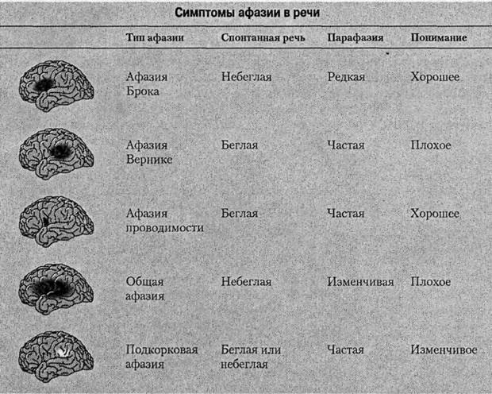
Нервная система 71

Карл Лешли (1890-1958).
Разработал принцип массового действия. Президент Американской психологической ассоциации, 1929. Фото предоставлено архивом Гарвардского университета
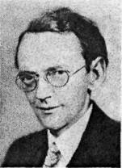
72 Глава 2. Когнитивная нейронаука
Нервная система 73
Рассмотрим модель нервной обработки, которая согласуется с существующими клиническими, экспериментальными и психологическими знаниями. Она предполагает, что нейроны обрабатывают информацию последовательно; это в чем-то похоже на упоминавшийся ранее компьютер фон Нейманна.
Согласно данной модели (рис. 2.8, а), информация от одного нейрона передается другому, затем к следующему и т. д. Эта модель согласуется с экспериментальными данными, однако, по-видимому, она слишком проста, чтобы объяснить некоторые результаты, особенно работу Лешли, которая свидетельствует о том, что разрыв связи не влияет (абсолютно) на процесс. Другая возможность заключается в том, что обработка сложных, высокоуровневых интеллектуальных заданий выполняется в параллельной сети рядом функциональных связей (рис. 2.8, б). Согласно этой модели, информация обрабатывается и последовательно и параллельно. Таким образом, если часть проводящих путей уничтожается, система не всегда выходит из строя полностью, потому что она позволяет альтернативным путям принять на себя выполнение некоторых функций. По-видимому, эта теория лучше согласуется с имеющимися данными и именно она определяет современные взгляды в когнитивной психологии.

Рис. 2.8. Модель клеточных соединений
Рис. 2.8. а. Модель клеточных соединений, согласно которой нейроны соединены последовательно. б. Модель клеточных соединений, согласно которой цепи нейронов соединены как последовательно, так и параллельно. Когданервная связь прерывается, система обычно не выходит из строя полностью благодаря возможности параллельной обработки
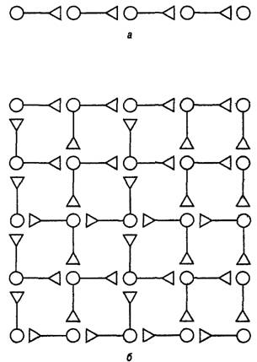
74 Глава 2, Когнитивная нейронаука
80 Глава 2. Когнитивная нейронаука
Специфичность операций памяти недавно была исследована Дэниэлом Шехтером из Гарвардского университета в эксперименте, посвященном изучению категорий памяти (см. главы, описывающие память и репрезентацию знаний). Предположим, что вас попросили прочитать следующий список слов: конфета, пирожное, сахар, вкус. Теперь откройте последнюю страницу главы. Сделайте это, пожалуйста, перед тем, как продолжить чтение.
Если вы ошибочно указали, что в списке есть слово, которого там на самом деле нет (когнитивные психологи называют это «ложной тревогой»), или не узнали одно из приведенных слов («промах»), вы продемонстрировали ошибку памяти. (Конечно, это же часто происходит при прохождении тестов.) Возможно, вы также верно определили одно или более из только что прочитанных вами слов. Правильное узнавание называется «попаданием». Отвечает ли за «попадания» и «ложные тревоги» одна и та же часть мозга? Чтобы ответить на этот вопрос, испытуемым зачитывали последовательности слов из одной категории (как в приведенном примере), а 10 мин спустя им показывали списки и спрашивали, слышали они эти слова или нет. Когда испытуемые раздумывали над решением, активность в их мозге регистрировалась при помощи ПЭТ. Полученные результаты вы можете увидеть на рис. 2.11.
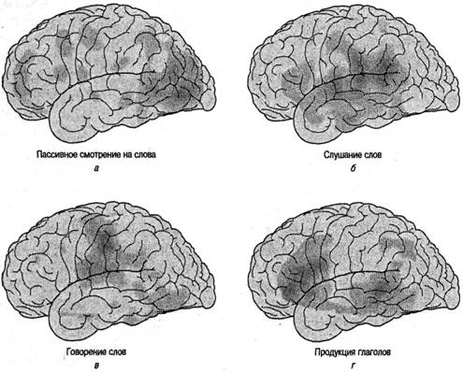
Осуществляется ли обработка слов в одной области мозга? Согласно исследованию обработки слов при помощи ПЭТ, это не так. Когда испытуемые видят слово, активизируются участки затылочной области (а). Когда они слушаютслова, активизируются верхние области височной коры (б); когда говорят, активизируются участки первичной моторной коры (в); а в «производстве» глаголов участвуют лобная доля и средние области височной коры (г). ИСТОЧНИК.Petersen et al., 1988
Современные методы нейрофизиологии 81

Рис. 2.11. Средняя часть височной доли
Рис. 2.11. Средняя часть височной доли активна и во время истинных (слева), и ложных (в центре) воспоминаний. Но только при истинных воспоминаниях наблюдается активность в задней части височной области (справа), гдепроисходит обработка звуков
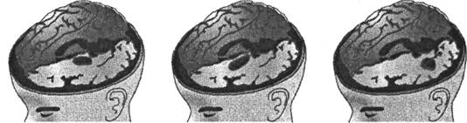
Средняя часть височной доли активизируется и во время «попаданий», и во время ложных тревог, но задняя часть височной области (на рисунке справа), в которой обрабатываются звуки, активизируется только во время «попаданий». Известно, что истинные воспоминания связаны с физическими и сенсорными деталями больше, чем ложные воспоминания, для которых более характерна активность в коре лобной доли мозга, отвечающей, по-видимому, за принятие решений и ассоциативную память. Это выглядит так, как если бы ложные воспоминания были связаны с поиском сенсорного подтверждения. Мозговая динамика при создании ложной тревоги начинается с активности в средней части височной доли при вспоминании общей информации; эта активность затем перемещается в более высокоуровневые ассоциативные области. Во время процесса реконструкции похожие воспоминания могут быть ошибочно приняты за реальные. Это открытие имеет широкие приложения в случае так называемого синдрома ложных воспоминаний, который в последнее десятилетие часто являлся фокусом судебных процессов, связанных с достоверностью свидетельских показаний.
Хотя техника ПЭТ находится еще в начале своего развития и в будущем, видимо, будет совершенствоваться, она уже оказывает ощутимое содействие в составлении карты функций мозга. Кроме того, появятся, вероятно, и другие технологии. Даже на этом этапе первые результаты уже оказали значительное влияние на когнитивную психологию и смежные дисциплины. Например, вопрос локализации функций мозга, на котором настаивали френологи, может заслуживать некоторого доверия, хотя я потороплюсь добавить, что методы и общая теория френологии не могут рассчитывать на научное признание! Не вызывает сомнения и то, что многие функции мозга требуют совместной работы множества различных его зон. Однако первые впечатляющие исследования подтверждают, что локальная специфичность свойственна на удивление многим видам активности, связанным со сложными когнитивными задачами (некоторыми видами языковой обработки или процессами внимания). Обнаружилось, например, что, когда мы направляем внимание на реальные слова, такие как читаемый вами сейчас текст, активируются определенные задние области мозга.
Однако бессмысленные слова не активизируют эти центры. Кроме того, когда испытуемых просят проиллюстрировать употребление существительного (например, «молоток — ударять») или отнести его к определенному классу («молоток —
82 Глава 2. Когнитивная нейронаука
инструмент»), у них активизируются определенные передние или височные зоны (McCarthy et al., 1993; Petersen et al., 1990; Petersen & Fiez, 1993; Posner, 1992; Posner et al., 1994).
В описанных выше исследованиях использовались современные достижения нейронауки, рассказывающие нам о когнитивной деятельности, мышлении и памяти, а также о природе мозга и его функциях. Сейчас мы обратимся к вопросу о специализации полушарий головного мозга.

История о двух полушариях
Если удалить у человека череп, можно увидеть мозг, состоящий из двух отчетливо различимых частей размером с кулак, известных как правое и левое полушария головного мозга. Хотя они кажутся одинаковыми, функции коры двух полушарий значительно различаются. Об этом различии людям известно очень давно, оно наблюдается также у большинства млекопитающих и многих позвоночных.

Электроэнцефалография и «тени мыслей»
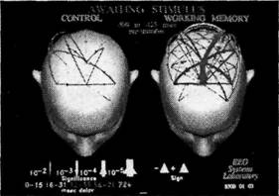
Недавно Алан Гевинс с коллегами из лаборатории электроэнцефалографических систем в Сан-Франциско разработали систему «супер-ЭЭГ», называемую сканером сети психической активности (Mental Activity Network Scanner - MANSCAN), которая может записывать целых 250 изображений активности мозга в секунду. При этом ЭЭГ регистрируется за очень короткое время, примерно за 0,001 с, что является несомненным преимуществом по сравнению с другими методами визуализации, которым для получения изображения требуются в некоторых случаях многие секунды. Уже много лет обычная ЭЭГ используется для записи малейших электрических сигналов в мозге. Исследованияобычных электроэнцефалограмм привели к открытию низкоамплитудных бета-волн, связанных с бдительностью и вниманием, и более медленных, длинных альфа-волн, связанных со спокойствием и расслаблением. При MANSCAN наголову человека надевают мягкий шлем со 124 электродами и при помощи компьютеров регистрируют сдвиги центров электрической активности. Малейшие электрические импульсы мозга, регистрируемые электродами, наносятся наОМР-карту с высокой разрешающей способностью, создавая, таким образом, динамический образ того, что Гевинс называет «тенями мыслей». На приведенном здесь рисунке показаны изображения мозга пятерых людей (см. Gevins & Cutillo, 1993). На левом рисунке испытуемые ждут появления однозначного числа. На правом рисунке испытуемые должны помнить двузначное число, ожидая появления третьей цифры. Как видно, при более сложном задании имеетместо гораздо большая коммуникация между различными областями мозга по сравнению с относительно простой ЭЭГ-активностью, связанной с выполнением несложного задания. Возможно, удержание чего-либо в сознании иодновременное наблюдение за другими событиями требует различных мыслительных операций.
История о двух полушариях 83

Роджер Сперри (1924-1994), лауреат Нобелевской премии
Роджер Сперри (1924-1994), лауреат Нобелевской премии, автор работ по расщепленному мозгу, открывших новую многообещающую область исследований
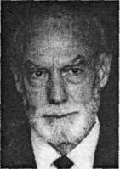
84 Глава 2. Когнитивная нейронаука
История о двух полушариях 85

Рис. 2.12. Схематическое изображение нервных путей между сетчатками глаз и правым и левым полушариями головного мозга.
Обратите внимание на то, что часть идущих от каждого глаза нервных волокон переходит в зрительном перекресте на противоположную сторону и входит в противоположное полушарие, а часть - нет
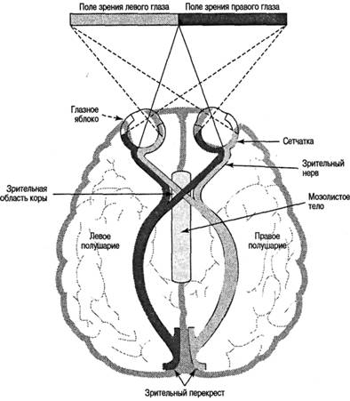
объект. Если его просят выбрать объект противоположной рукой, результаты показывают, что испытуемый может сделать это только случайно.
В аналогичных исследованиях испытуемых просят смотреть в определенную точку, а затем предъявляют визуальный стимул, расположенный так, чтобы он ре-

Критические размышления: движения глаз и процессы в полушариях мозга
Попробуйте провести небольшой эксперимент. Попросите друга ответить на вопрос: «Что означает высказывание "Факты - краткое изложение знаний?"» Переместился ли его взгляд вправо? Теперь скажите ему: «Представь себе свойдом и подсчитай количество окон в нем». Переместился ли его взгляд влево? В общем, особенно у правшей, активизация функций левого полушария, то есть связанных с языковой обработкой, сопровождается движениями правойстороны тела или принятием правосторонней ориентации, в то время как функции правого полушария, связанные со зрительными и/или пространственными задачами, сопровождаются движениями левой половины тела.
86 Глава 2, Когнитивная нейронаука

Резюме 91
тельное количество тщательно разработанных экспериментов и демонстраций показали, что некоторые функции располагаются в специфических областях коры, обработка информации в мозге, скорее всего, распределена и по другим областям. Даже в случае специализации полушарий мозг, по-видимому, функционирует как целостный орган. Следует отметить, что во многих описанных выше исследовательских подходах изучались пациенты с рассеченным мозолистым телом и эти подходы были разработаны для демонстрации билатеральной природы мозга человека. У нормальных людей с неповрежденным мозолистым телом полушария функционируют сообща, обмениваясь между собой значительным количеством информации.

Когнитивная психология и науки о мозге
Пытаясь лучше понять психику человека, когнитивные психологи стали больше интересоваться органом, обеспечивающим психические функции, — мозгом. Их интерес к этому органу совпал с интересом представителей науки о мозге, обращающихся к когнитивной психологии в поисках моделей обработки человеком информации. Мы увидели, что в мозге человека можно обнаружить специализацию и многообразие функций. По-видимому, нервная система является мощной системой параллельной обработки, что, как считается, необходимо для быстрой, сложной и креативной обработки информации.
Открытия науки о мозге оказали непосредственное влияние на когнитивную психологию и компьютерные науки. Теории обработки информации включают достижения нейронауки. Примером этого является возникший в последнее время интерес к созданным на основе нейронауки моделям параллельной распределенной обработки. В области компьютерных наук мы видим вновь возникший интерес к моделированию компьютеров, которые не только осуществляли бы функции человека, но и архитектура которых имитировала бы устройство нейронных сетей.

Резюме
1. Проблема психики и тела обсуждается уже несколько столетий. Термин «психика» используется для обозначения функций тела, а именно головного мозга.
2. Исследуя локальный церебральный кровоток, Тульвинг обнаружил, что во время" обработки эпизодических воспоминаний активны одни специфические области мозга, а во время обработки семантических воспоминаний — другие.
3. Нейрокогнитология — это научное исследование связи между когнитивной психологией и нейронаукой. Заключение альянса между психологией и нейронаукой вызвано несколькими причинами. Они включают необходимость обнаружения физического подтверждения теоретических свойств Психики; потребность нейроученых в более подробных моделях мозга и поведения; необходимость обнаружения связи между патологией мозга и поведением; более частое использование в когнитивной науке созданных на основе нейронауки моделей; широкое использование компьютеров для моделирования
92 Глава 2. Когнитивная нейронаука
нервных функций и разработка методов, делающих возможным более точное изображение структур мозга.
4. Основной элемент нервной системы — нейрон, основными частями которого являются дендриты, тело клетки, аксон и синаптические соединения, в которых происходит нейротрансмиссия.
5. Нейроученые долгое время спорили о возможности локализации функций головного мозга. Они пришли к выводу, что некоторые широкие функции локализовать можно (например, речь), но что обычно они распределены по всему мозгу.
6. Б недавнее время в рамках науки о мозге был разработан ряд методов, позволяющих получить графические изображения активности мозга высокого разрешения. Они включают ОМР, ПЭТ, КАТ, а также другие методы визуализации.
7. Изучение расщепленного мозга и когнитивные исследования показали, что в правом и левом полушариях мозга информация обрабатывается по-разному.

Рекомендуемая литература
- Область нейрокогнитологии относительно Молода, поэтому самые лучшие ссылки можно обнаружить в свежих номерах журналов. Подходящие периодические издания включают Science, Brain and Behavioral Sciences, Cortex, Journal of Neurophysiology, Psychobiology, Nature, Brain, Brain and Cognition, а также некоторые другие. Мы также рекомендуем прочитать статью Корбаллиса «Латеральность и эволюция человека», напечатанную в PsychologicalReview (1989), и статью Лэнда и Ферналда в Annual Review of Neuroscience, том 15.
Интересны также книги Рестака «Психика», Блэкмора «Механизмы психики», Орнштейна «Психология сознания» и сборник под редакцией Бенсона и Зейдела «Двойственный мозг: специализация полушарий мозга у людей». Более специализированными, но очень полезными являются труды Кандела, Шварца и Джессела «Принципы нервной науки» (3-е изд.), Томпсона «Мозг: учебник по нейронауке» (2-е изд.), сборник под редакцией Сквайра и Баттерса «Нейрофизиология памяти» и огромное издание Под редакцией Газзанига, называемое «Когнитивные нейронауки». Особый интерес в книге Газзанига представляют вступительные главы: о памяти (Тульвинга); о сознании (Шехтера); о языке (Линкера); о мышлении и воображении (Косслина) и о внимании (Познера).

ГЛАВА 3. Восприятие и внимание
Если бы Создатель должен был даровать нам новый набор органов чувств, или немного реконструировать существующие, оставив всю остальную природу человека неизменной, несомненно, мы жили бы в другом мире, и мы столкнулись бы с такой жестокой реальностью, как если бы весь мир, кроме наших органов чувств, изменился.
Джон Мьюир

Что мы имеем в виду, когда говорим о «вычислительном мозге», и какое отношение это имеет к выживанию человека как вида ?
Почему ощущение и восприятие — важные для когнитивных психологов темы?
Как иллюзии помогают нам понять отношения между воспринимаемыми и гипотетическими объектами?
Что такое иконическое хранение и эхоическое хранение и как они помогают нам понимать «реальный» мир?
Как когнитивные психологи определяют внимание? Приведите несколько примеров внимания в повседневной жизни.
Каковы главные теории внимания и их экспериментальные доказательства?
Что мы подразумеваем, когда говорим о «производительности обработки» и «избирательном внимании»?
Что такое «автоматическая обработка»? Приведите некоторые примеры автоматической обработки из вашего жизненного опыта.
Что методы отображения мозга говорят нам о внимании?
94 Глава 3. Восприятие и внимание

Рис. 3.4. Гипотетические планы хижин, нарисованные на основе расположения ям для столбов, обнаруженных при археологических раскопках: а - расположение ям (черные пятна); б и в - гипотетические планы хижин
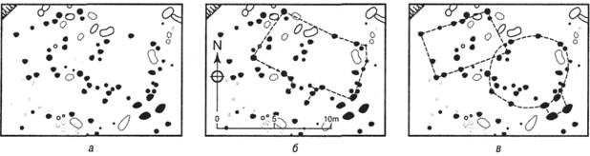
98 Глава 3. Восприятие и внимание
Таким образом, на способ восприятия нами первичной информации о мире в значительной степени влияет изначальная организация сенсорной системы и мозга—мы «оснащены», чтобы воспринимать мир определенным способом — и наш прошлый опыт, который определяет значение начального ощущения стимулов. Если бы предыдущее научение не влияло на наше восприятие, странные знаки на этой странице, которые мы называем буквами, не воспринимались бы как части слов и слова были бы лишены значения. Мы научаемся значению зрительных (а также слуховых, тактильных, вкусовых и обонятельных) сигналов. Наш мозг полон ассоциативных структур, которые интерпретируют основную энергию стимула естественного мира. Прошлое научение влияет на восприятие. Когда вы слышите балалайку, то можете представить себе русский танец. Но восприятие также находится во власти сенсорной системы.

Сенсорная предрасположенность мозга
Есть другая точка зрения на сенсорный и перцептивный процессы, которую подтверждают результаты исследований физического устройства сенсорной системы и мозга. Сенсорная система состоит из рецепторов и соединенных между собой нейронов пяти видов чувствительности (слух, зрение, осязание, вкус и запах). За последние 150 лет благодаря усилиям физиологов, врачей и психофизиологов каждый из этих видов чувствительности в большей или меньшей степени раскрыл свои секреты. С другой стороны, знание о мозге и его роли в восприятии не спешило развиваться главным образом из-за недоступности мозга. Прямое наблюдение работы мозга обычно включало удаление части его твердого корпуса, на протяжении тысячелетий развивавшегося, чтобы предохранять мозг от повреждений, или исследования мозга умершего человека врачами, интересующимися неврологической основой тех или иных симптомов. Эти исследования указали на некоторые общие особенности, такие как известная контрлатеральность мозга, согласно которой повреждение одного из полушарий приводит к дефекту в противоположной стороне тела. Мы также знаем, что при травмах, например ударе по задней части головы в области, названной затылочной долей, у человека могут «посыпаться искры из глаз». Мы «видим» яркие вспышки, хотя на глаза не воздействуют такие стимулы. Через прямую стимуляцию затылочной коры в этой части мозга запускается зрительное восприятие. Исследователи мозга недавно получили возможность наблюдать сенсорные, перцептивные и когнитивные процессы мозга, не удаляя череп и не ударяя людей по голове. Эти методы включают как поведенческие данные, например эксперименты на время реакции, так и технологию отображения, которая уже обсуждалась в предыдущей главе (ПЭТ, КАТ, ОМР и т. д.). Теперь впервые в науке о разуме действительно можно видеть работу мозга при восприятии информации о мире, а также то, как это восприятие прокладывает себе путь через лабиринт мозга.
Обработка сенсорных сигналов вычислительным мозгом играет определенную роль в эпистемологии, или изучении происхождения и природы знания. Некоторые из этих соображений ставят вопрос: каково логическое обоснование наших сенсорной, перцептивной и когнитивной систем как отражения мира? Окна разума, сенсорная система человека, появились в результате физических изменений, про-
Ощущение и восприятие 99
Объем восприятия 101

Сэр Уильям Гамильтон размышляет об объеме восприятия
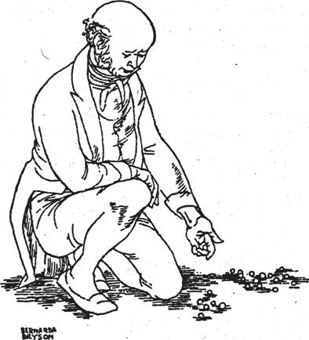
ление согласуется со здравым смыслом. Закрыв глаза, мы продолжаем «видеть» мир; когда кончается музыкальная пьеса, мы все еще «слышим» ее; убирая руку с рельефной поверхности, мы все еще продолжаем ее «чувствовать». Однако все эти сенсорные следы быстро угасают и большей частью скоро забываются. Каковы границы этих переходных впечатлений? Как долго они длятся? Как много можно воспринять за короткое время и насколько оно коротко?
В первых экспериментах по определению объема восприятия использовались зрительные стимулы не только потому, что зрение — очень важный вид чувствительности, но и потому, что зрительные стимулы несколько легче контролировать в эксперименте по сравнению с другими видами стимулов (например, осязательными или вкусовыми). Изучение зрения имело и практический смысл, поскольку оно было связано с быстро развивающимися исследованиями чтения. (Во многих ранних исследованиях объема восприятия измерялось количество информации, которое можно воспринять за короткий период.) Джаваль (Javal, 1878) заметил, что при чтении происходит не плавное сканирование строк текста, а «перепрыгивание» с одной точки фиксации на другую. Чтение, или сбор текстового материала, происходит в точках фиксации, а не во время скачков, или саккадических движений (Cattell, 1886a, 1886b; Erdmann & Dodge, 1898).
102 Глава 3. Восприятие и внимание
В этих первых работах было показано, что наибольшее количество информации, которое можно собрать при единичном предъявлении, составляет 4-5 не связанных между собой букв. Важно иметь в виду, что в этих ранних исследованиях чтения выводы основывались на сообщениях испытуемых о том, что они видели. Такой способ отчета исключал рассмотрение возможности того, что восприятие сохраняет по инерции больше 4-5 букв, но в сознании испытуемого удерживаются, то есть воспроизводятся из воспринятого, только четыре или пять из них. То, что объем воспринимаемого больше воспроизведенного, можно объяснить наличием как минимум двух составляющих отчета испытуемого: 1) объем восприятия и 2) воспроизведение немедленных впечатлений. Однако на протяжении 60 лет считалось непреложным фактом, что объем восприятия при чтении составляет 4,5 буквы, пока не был проведен ряд критических экспериментов, доказавших ошибочность такой позиции.
Эти важнейшие эксперименты двояко повлияли на когнитивную психологию. Во-первых, значительно изменилось представление о величине объема восприятия; и, во-вторых, обработка информации стала рассматриваться как процесс, состоящий из последовательных этапов, каждый из которых протекает по своим законам. Последнее должно было подкрепить метафору «ящиков в голове» как способа репрезентации гипотетических когнитивных структур. Мы встретимся с этой метафорой в последующих главах.

Иконическое хранение
Сохранность зрительных впечатлений и их кратковременную доступность для дальнейшей обработки Найссер (Neisser, 1967) назвал иконической памятью. Возникает вопрос, правильно ли применять к этому сенсорному явлению термин «память»? Для многих (если не большинства) когнитивных психологов «память» означает кодирование и хранение информации с участием высших когнитивных процессов. Верно, что иконическая память включает определенную форму хранения, но недавние открытия показывают, что она не зависит от процессов высшего уровня, таких как внимание.
Многие исследователи обнаруживали, что входящая информация точно представлена в иконической памяти, но она быстро исчезает, если не передается для дальнейшей обработки. Возникает вопрос, не теряет ли испытуемый некоторое количество информации в то время, когда он дает вербальный отчет, то есть когда он «считывает» зрительную информацию с быстро угасающего сенсорного следа? Если бы это было так, это бы означало, что количество информации, которое, как полагали, соответствует объему восприятия, в действительности есть то количество, которое можно успеть пересказать, прежде чем оно угаснет, — другими словами, оно является совместной функцией иконического угасания и времени, требуемого для пересказа зрительной информации.
Сперлинг (Sperling, 1960) предположил, что применявшаяся раннее методика, в рамках которой испытуемых просили сообщить обо всех элементах, которые они могут запомнить, в действительности была тестом на запоминание увиденного, а это может отличаться от того, что они первоначально восприняли. Икона — зри-
Иконическое хранение 103
104 Глава 3. Восприятие и внимание

Влияние задержки подсказки
Чтобы оценить характер затухания информации в этом очень кратковременном хранилище, были проведены исследования, в которых варьировался интервал между предъявлением букв и подачей подсказки (звукового тона или метки в виде небольшого прямоугольника). Судя по влиянию этой процедуры на воспроизведение, была определена длительность иконического хранения, равная примерно 250 мс¹.

Эхоическое хранение
Если мы можем «видеть» после того, как прекратилась внешняя физическая стимуляция, то не можем ли мы «слышать» после прекращения звука? Видимо, можем. Найссер (Neisser, 1967) назвал сенсорную слуховую память эхоической памятью. Эхоическое хранение похоже на иконическое в том смысле, что необработанная сенсорная информация сохраняется в ней с высокой точностью (с тем, чтобы можно было выделить существенные черты и подвергнуть их дальнейшему анализу) в течение очень короткого времени. Подобно иконе, дающей нам дополнительное время, чтобы разглядеть быстро исчезающие стимулы, эхоическая память дает нам дополнительное время, чтобы расслышать слуховое сообщение. Если мы рассмотрим сложный процесс понимания обычной речи, нам станет очевидна роль эхоической памяти. Звуковые колебания, составляющие речь, распространяются с течением времени. Информация, содержащаяся в каждой частичке речи, музыки или другого звука, не имеет смысла, если не находится в контексте других звуков. Эхоическое хранение, запечатлевая на короткое время слуховую информацию, обеспечивает нас непосредственными контекстуальными признаками, необходимыми для понимания слуховой информации.
Хотя полное описание кратковременной памяти (КП) будет приведено в главе 7, важно провести различение между этим видом памяти и эхоическим хранением. Время хранения в эхоической памяти очень мало (от 250 мс до 4 с), а в КП оно значительно больше и составляет 10-30 с. Слуховая информация точно хранится в обеих системах, но в КП, видимо, менее достоверно. Оба вида памяти имеют ограниченный объем, но обеспечивают нас необходимыми для понимания контекстуальными признаками. .
С помощью стерео- и квадрофонического оборудования генерировалась матрица сигналов, аналогичных сигналам в зрительных экспериментах Сперлинга и др. Одними из первых свойства эхоической памяти продемонстрировали Морей, Бейтс и Барнетт (Мокеу, Bates & Barnett, 1965) в статье «Эксперименты с четырехухим человеком». Испытуемого (всего лишь с двумя ушами) помещали среди четырех громкоговорителей или надевали на него квадрофонические наушники; эти устройства позволяли предъявлять четыре сообщения одновременно — совсем как это бывает на вечеринке или если сесть в центре струнного квартета, исполняющего Бетховена. Во всех этих случаях человек может прислушиваться либо
¹ Это почти то же время, что и упомянутый выше период фиксации при чтении, и некоторые считают, что при чтении испытуемые кратко регистрируют зрительную информацию — слова и буквы — и переходят к следующим образам только после того, как образ зарегистрирован.
Эхоическое хранение 105
к одному голосу (или сигналу), либо к другому. В эксперименте Морея сообщение состояло из букв алфавита — от одной до четырех, — предъявляемых одновременно по одному, двум, трем или всем четырем каналам. Как и в экспериментах со зрением, испытуемого просили повторить как можно больше букв; в некоторых экспериментах с частичным отчетом могли загораться четыре лампы, соответствующие расположению источника звука и указывающие испытуемому на те каналы, сигналы из которых он должен воспроизвести. Лампы зажигались через 1 с после предъявления букв. Результаты воспроизведения с частичным отчетом были выше результатов с полным отчетом, что указывало на верность представления о кратковременном хранении слуховой информации в эхоической памяти.
Еще более близкую аналогию методике Сперлинга с частичным отчетом имеет эксперимент Дарвина, Турвея и Краудера (Darwin, Turvey & Crowder, 1972). Через стереонаушники испытуемым предъявлялась матрица слуховой информации (сходная с вышеописанной визуальной матрицей), состоящая из трех наборов по три знака, причем в наборах были смешаны цифры и буквы. Испытуемый слышал три коротких списка по три элемента, примерно так:
Левое ухо | Оба уха | Правое ухо
В | 8 | F
2 | 6 | R
L | U | 10
Общее время предъявления составляло 1 с. Так, в приведенном примере испытуемый услышал бы одновременно В и «8» в левом ухе и F и «8» в правом ухе. Субъективно это ощущалось так, будто сообщения справа и слева локализованы в их источниках, а сообщение «посередине» (получаемое одновременным испусканием звука из обоих источников) казалось исходящим из головы. Эта методика, сходная с предъявлением зрительной матрицы Сперлингом, на самом деле как бы создавала «трехухого человека». Воспроизведение измерялось посредством как полного, так и частичного отчета. Зрительная подсказка в виде прямоугольного столбика проецировалась на левую, среднюю и правую части экрана перед испытуемыми. Как и в опытах со зрением, переменная задержка подсказки позволяла проследить затухание памяти. Дарвин с коллегами задерживали зрительный сигнал на 0, 1, 2 и 4 с; количество соответствующего воспроизведенного материала отражено на рис. 3.7. Очевидно, что эхоическое хранение длится около 4 с, но наи-

Рис. 3.7. Зависимость воспроизведения от задержки слуховой инструкции. Адаптировано из: Darwin, Turvey & Crowder, 1972
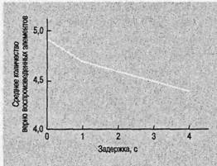
106 Глава 3, Восприятие и внимание

Модели избирательного внимания

Модель с фильтрацией (Бродбент)
Целостную теорию внимания первым разработал британский ученый Бродбент (Broadbent, 1958). Эта теория, названная моделью с фильтрацией, была связана с так называемой «одноканальной теорией» и основывалась на идее о том, что обработка информации ограничена пропускной способностью канала — как гласила
114 Глава З. Восприятие и внимание
исходная теория обработки информации Клода Шеннона и Уоррена Вивера (Shannon & Weaver, 1949).
Бродбент утверждал, что сообщения, проходящие по отдельному нерву, могут различаться в зависимости от того, какое из нервных волокон они стимулируют или какое количество нервных импульсов они производят. (Нейропсихологическими исследованиями было установлено, что сигналы высокой частоты и сигналы низкой частоты действительно передаются разными волокнами.) Так, в случае, когда несколько нервов возбуждаются одновременно, в мозг одновременно могут прийти несколько сенсорных сообщений.
В модели Бродбента (рис. 3.8) такие сообщения обрабатываются несколькими параллельными сенсорными каналами. (Предполагается, что такие каналы имеют различные нервные коды и могут выбираться на основе такого кода. Например, два одновременно предъявляемых сигнала — высокой и низкой частоты — можно различить на основе их физических характеристик, даже если они оба достигают мозга в одно и то же время.) Дальнейшая обработка информации происходит только после того, как на этот сигнал будет направлено внимание и он будет передан через избирательный фильтр в канал с ограниченной пропускной способностью. На рис. 3.8 мы видим, что в систему входит больше информации, чем может быть обработано каналом с ограниченной пропускной способностью; Бродбент считал, что для исключения перегрузки системы избирательный фильтр можно переключить на какой-нибудь другой сенсорный канал.
Модель с фильтрацией действительно выглядит правдоподобной. Очевидно, что наша способность к обработке информации ограниченна. Чтобы извлечь смысл из того, что мы слышим, наш мозг должен настроиться на один тип импульсов (на

Рис. 3.8. Схема информационного потока, объединяющая взгляды, выраженные в различных современных теориях.
Включает элементы теории Бродбента, не оговоренные в тексте. Адаптировано из: Broadbent, 1958
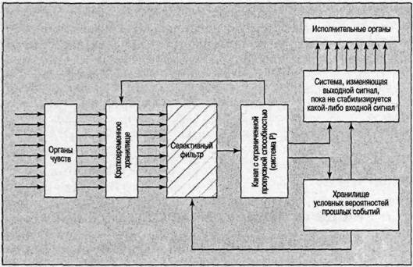
Модели избирательного внимания 115
Модели избирательного внимания 117
ляло испытуемых быстро переключаться между каналами, что не характерно для обычного восприятия информации.
Более серьезное испытание теории фильтрации провела Энн Трейсман с коллегами; ее работу мы рассмотрим ниже.

Модель делителя (Трейсман)
Среди наиболее очевидных проблем модели фильтрации — обнаружение сенсорной информации (например, имени испытуемого) через игнорируемый канал. Морей (Moray, 1959) провел такой эксперимент и обнаружил, что примерно в трети всех случаев испытуемые замечали собственные имена, предъявляемые по игнорируемому каналу. Из повседневного опыта мы также знаем, что, сосредоточив внимание на одном сообщении, можно следить также и за другим. Родитель может быть поглощен церковной проповедью, слышной на фоне воплей из детской. Благая весть хорошо слышна, и крик детей не беспокоит умиротворенного прихожанина. Но как только его собственный ребенок издает малейший шепот, он будет воспринят не менее отчетливо, чем трубный зов. Надо отдать должное Бродбенту: в первоначальном варианте теории он полагал, что избирательный фильтр допускает восприятие одного-двух «наиболее вероятных» (то есть тех, которые возможны в данном контексте) слов через игнорируемый канал.

Внимание, сознание и подпороговое восприятие
Многие теории внимания затрагивают две спорные проблемы: 1 ) проблему сознания и 2) подпороговое восприятие, или воздействие стимулов, очевидно, достаточно сильных, чтобы быть вышефизиологического порога, но не осознаваемых. Как мы уже узнали, современные модели внимания фокусируются на том, где происходит селекция информации: Многим из этих теорий свойственнопредставление ртом, что люди не осознают сигналы на ранних этапах обработки информации, но после принятия решения определенного типа или селекции передают некоторые из сигналов для дальнейшейобработки. В значительной степени вдохновленные работами Зигмунда Фрейда, Психологи в течение больше чем столетия интересовались дихотомией сознания и подсознания. Проблема в принятиифрейдовских характеристики дихотомичного разума (особенно бихевиористами) состоит в том, что этот теоретический вопрос испытывает недостаток объективного обоснования. Однако экспериментыкогнитивных психологов, а также проведенные психоаналитиками исследования отдельных случаев подтвердили представление о дихотомичном разуме. Вопрос о способности восприятия подпороговыхраздражителей проблематичен и для многих экспериментальных психологов, которые расценивают его как относящийся к психологии колдовства. Как мы можем «слышать», не слыша? Тем не менееисследования внимания ясно показывают, что можно сохранить проигнорированную информацию. Тема подпорогового восприятия близко связана с эффектом предварительной подготовки, при котором предъявление слова, например, облегчает узнавание связанного с ним слова без какого-либо осознания этого процесса. Кроме того, несколько исследований (Underwood, 1976, 1977; Philpott & Wilding, 1979) показали, что подпороговые раздражители могут влиять на узнавание последующих стимулов. Таким образом, отмечается некоторое влияние подпороговых раздражителей.
118 Глава 3. Восприятие и внимание

Рис. 3.9. Избирательное слушание:
а- гипотеза об ограничении перцептивных возможностей; б - гипотеза об ограничении возможности реагирования. Адаптировано из: Treisman & Geffen, 1967
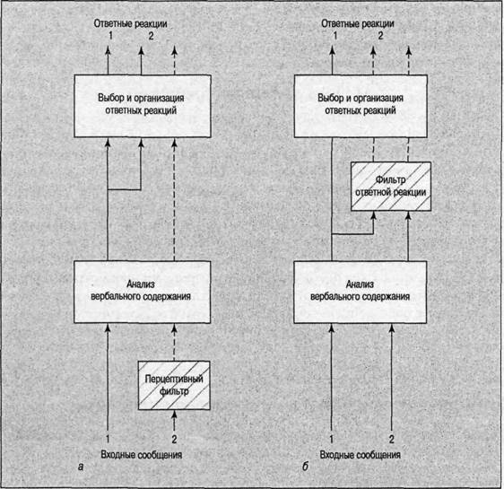
Чтобы объяснить, как испытуемым иногда удается слышать собственные имена, предъявляемые им через несопровождаемый вниманием канал, Морей предположил, что какой-то анализ должен осуществляться перед фильтром. Трейсман возражала, утверждая, что в «словаре» (или хранилище слов) испытуемого некоторые слова имеют более низкий порог активации. Так, «важные» слова или звуки (вроде собственного имени или характерного плача своего ребенка) активируются легче, чем менее важные сигналы. Ее модель во многом напоминает модель Бродбента, но при этом может объяснить эмпирические данные, полученные Мореем.
Мы помним, что в модели Бродбента один канал выключается, когда внимание направляется на другой канал. В работе Трейсман наиболее примечателен эксперимент, в котором испытуемых просили следить за сообщением, подаваемым на одно ухо, в то время как смысловые части фразы предъявлялись то на одно ухо, то на другое. Например, сообщение: «Это дом понять слово» предъявлялось в правое
Модели избирательного внимания 119
Зрительное внимание 121
И Трейсман, и Джулеш выдвигают гипотезу, что в зрительном внимании работают два различных процесса. На первой стадии (рис. 3.11) протекает процесс предвнимания (своего рода составление общей карты образа), при котором сканируется данная область, и происходит быстрое обнаружение главных особенностей объектов, таких как размер, цвет, ориентация и движение, если они имеются. Затем, по Трейсман, различные характеристики объекта кодируются в специфических картах свойств, которые расположены в различных частях коры.
Со времени формулировки Бродбентом в 1950-х годах первоначальной концепции внимания, которая не только повлияла на целое поколение исследовате-

Рис. 3.11. Модель стадий визуального восприятия и внимания.
Первоначально некоторые основные свойства визуальной картины (цвет, ориентация, размер и расстояние) кодируются в отдельных, параллельных путях, которые образуют карты свойств. Эти карты объединены в карту владельца. Сосредоточенное внимание тогда привлекает информацию от карты владельца, чтобы анализировать подробно особенности, связанные в отобранной области образа. Источник: Treisman, 1988
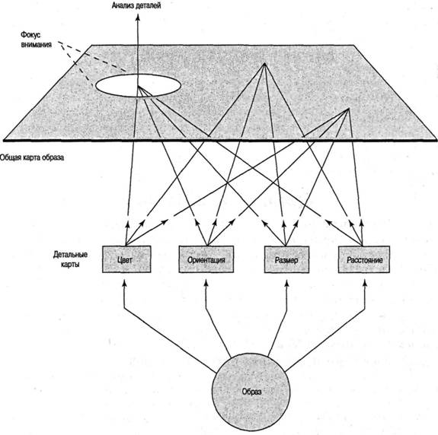
122 Глава 3. Восприятие и внимание
Резюме 127

Рис. 3.12. Зоны коры мозга человека, активируемые при внимании.
Зоны внимания изображены в виде закрашенных фигур на латеральной (снаружи) и медиальной (поперечное сечение) поверхностях правого и левого полушарий. Видно, что теменные доли (закрашенный квадрат) входят в зонувнимания, правые передние доли связаны с состоянием бодрствования; ромбы показывают переднюю часть зоны внимания. Овал и круг указывают зоны обработки слова, связанной с его зрительной формой (эллипс) исемантическими ассоциациями (круг)
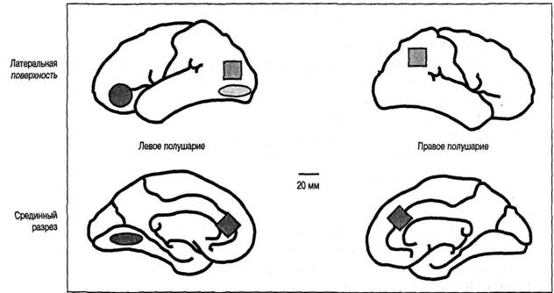
щи ПЭТ указывают также на то, что в определенных типах внимания задействованы также другие зоны (рис. 3.12). Каждая из обозначенных областей мозга участвует в избирательном внимании различными способами, и чтобы полностью понять роль мозга в процессах внимания, необходимо рассмотреть тему сознания. Текущее представление о роли мозговой коры в процессах осознания и внимания сводится к тому, что система внимания продуцирует содержание сознания точно так же, как другие части мозга, например зрительная система, и организует обработку сенсорной информации, например способ восприятия видимого мира.

Резюме
1. Когнитивные психологи интересуется восприятием, потому что познание, как предполагается, является последствием внешних событий, на сенсорное обнаружение влияет предыдущий опыт, а знание о сенсорном опыте может рассказать нам о том, как происходит абстрагирование информации на когнитивном уровне.
2. Ощущение связано с отношениями между физическим миром и его обнаружением через сенсорную систему, в то время как при восприятии в интерпретацию сенсорных сигналов включается познание более высокого порядка.

ГЛАВА 4. Распознавание паттернов
Низшая форма мышления — это простое опознание. Высшая — это глубокая интуиция человека, видящего всякую вещь как часть некоторой системы.
Платон

Каковы главные проблемы восприятия паттернов ?
Что является конструктивным восприятием и прямым восприятием? Приведите несколько примеров иллюзий и объясните их.
Что такое гештальт-психология и как она объясняет восприятие? Приведите несколько примеров канонических перспектив.
Каковы главные особенности следующих идей о распознавании паттернов: сравнение с эталоном, теория геонов, подетальный анализ и прототипное сравнение?
Что такое предварительная подготовка и почему она считается важной в современной когнитивной психологии?
Как эксперты (например, шахматные гроссмейстеры) организовывают зрительные паттерны?

Какие уже знакомые вам объекты вы сегодня видели? Если вы похожи на большинство людей, количество виденных и опознанных вами объектов огромно. А теперь ответьте на более сложный вопрос: как вы смогли быстро и точно распознать так много объектов?
Удивительным свойством восприятия является его способность опознавать знакомые паттерны сенсорной информации. Благодаря этому свойству мы можем узнать старого знакомого среди моря лиц, по нескольким нотам определить всю музыкальную пьесу, можем прочитать слова, наслаждаться вкусом марочного вина или восхищаться запахом розы. Когнитивная система, как правило, отличается тем, что работает слаженно, быстро и без особых усилий. В повседневной жизни мы постоянно распознаем паттерны, однако мы лишь недавно пришли к пониманию когнитивных структур, лежащих в основе их распознавания. Как, например, вы узнаете вашу бабушку? Неужели при помощи «эталона бабушки», не совпадающе« го больше ни с какими бабушками? Или у вас есть прототип бабушки, очень схематичный, но тем не менее позволяющий вам узнать ее и когда она надевает очки, и даже когда у нее другая прическа? («А, бабуля, еле узнал тебя!») Или вы быстро сканируете ее черты и сверяете каждый элемент со списком «главных черт моей бабушки»? Хотя дальше мы будем говорить только о распознавании зрительных паттернов, другие виды «паттернов» — слуховые, тактильные и т. д. — тоже влияют на наше поведение, но они гораздо меньше изучены, чем зрительные, и данная глава отражает это неравенство. Как мы увидим, даже самое обычное распознавание паттернов включает сложное взаимодействие ощущения, восприятия, КВП, ДВП и когнитивного поиска с целью идентификации стимулов. Хотя распознавание объекта — довольно сложный процесс, оно более или менее точно осуществляется за доли секунды. На основе лабораторных исследований и здравого смысла мы имеем определенное представление о распознавании паттернов. Оно включает следующие человеческие способности: •
Способность | Пример
Распознавать знакомые паттерны быстро и с высокой степенью точности  Оперировать незнакомыми объектами | Мы легко узнаем лица друзей, интерьер своего дома и дорожные знаки  Даже если мы никогда не видели необычную форму (например, букву А необычной формы), наша система зрительного восприятия может анализировать ее
Точно воспринимать объекты, которые расположены или вращаются под различными углами | Мы узнаем кофейную чашку, даже если она перевернута вверх дном
Идентифицировать частично скрытые или замаскированные различным «шумом» объекты | Мы заключаем, что скрытые части объектов существуют, как в случае скрытых за кадром части туловища и ног телерепортеров
Быстро, субъективно легко и автоматически распознавать паттерны | Мы двигаемся через мир, формы и объекты которого постоянно изменяются, и все же мы быстро и без особых усилий обрабатываем эту информацию
132 Глава 4. Распознавание паттернов

Теории восприятия
Психологи, изучающие восприятие, разработали две основные теории восприятия мира людьми. Согласно первой — теории конструктивного восприятия, — люди «конструируют» воспринимаемые образы, активно отбирая стимулы и объединяя ощущения с воспоминаниями. Согласно второй — теории прямого восприятия, — восприятие заключается в прямом приобретении информации из окружающей среды, Сначала рассмотрим позицию конструктивистов.
Теория конструктивного восприятия основана на представлении, что в процессе восприятия мы формулируем и проверяем гипотезы о воспринимаемых объектах на основе того, что ощущаем и что уже знаем. Таким образом, восприятие — это общий результат того, что поступает через нашу сенсорную систему и что мы уже знаем о мире благодаря опыту. Когда вы издалека видите направляющегося в вашу сторону друга, вы узнаете его, потому что вы воспринимаете через зрение его внешний вид, его нос, глаза, волосы и т. д., а также потому, что вы знаете, что его обычно можно увидеть в это время в этом месте. Вы сможете узнать его, даже несмотря на то, что он, возможно, недавно отрастил усы, или изменил прическу, или надел солнечные очки. По мнению конструктивистов, эти изменения в паттерне первоначальных стимулов все же позволяют вам правильно узнать его из-за подсознательного умозаключения, процесса, посредством которого мы спонтанно объединяем информацию из нескольких источников для конструирования восприятия. По мнению конструктивистов, мы видим в равной степени благодаря мозгу с его богатым запасом знаний о мире и глазам (и другим органам чувств), которые обеспечивают нас новой сенсорной информацией. Эта теория близка к представлению о сенсорной обработке «сверху вниз» (которое рассматривается в следующем разделе) и согласуется с точкой зрения многих когнитивных психологов, работающих над проблемой распознавания зрительных паттернов, например Джерома Брунера, Ричарда Грегори и Ирвина Рока. Она ведет начало от классических исследований Германа фон Гельмгольца, проведенных им в конце ХIХ.века.
Согласно теории прямого восприятия, содержащаяся в стимулах информация — важный элемент в восприятии, а научение и другие когнитивные процессы необходимы при восприятии. Ведущим сторонником этой теории был Джеймс Гибсон (Gibson, 1966, 1979) и его последователи в Корнеллском университете, включая Джеймса Каттинга (Cutting, 1986, 1993), который утверждал, что «прямое восприятие предполагает, что богатство оптической матрицы лишь отражает богатство мира». Идея, получившая поддержку среди экологически ориентированных психологов, состоит в том, что стимул содержит достаточно информации для правильного восприятия и не требует внутренних репрезентаций. Воспринимающий в процессе восприятия делает минимальную работу, потому что мир предлагает достаточно информации и ему остается лишь конструировать образы восприятия и делать умозаключения. Восприятие заключается в прямом получении информации из окружения. Рассмотрим пример, относящийся не к зрению, а к слуху. Если вы слушали пьесу, исполняемую на фортепьяно в тональности «соль», и затем ту же самую пьесу, исполняемую в тональности «до», вы, вероятно, заметите, что эти пьесы похожи, а если бы между первым и вторым исполнением прошло
Теории восприятия 133
142 Глава 4. Распознавание паттернов

Рис. 4.5. Канонический вид чашки и блюдца
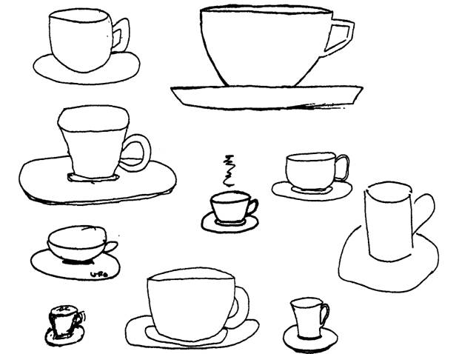
Одно из теоретических объяснений общности канонических перспектив состоит в том, что через общий опыт восприятия объектов мы создаем постоянные воспоминания наиболее репрезентативного вида объекта, сообщающего наибольшее количество информации о нем. Таким образом, исследования канонических перспектив предоставляют нам информацию о восприятии формы, но они гораздо больше говорят об обработке информации, формировании прототипа (или типичных репрезентациях объектов в памяти), структуре мышления и, в упомянутом выше примере с чашкой и блюдцем, эффективности коммуникации. Мы храним понятия об общих классах объектов и используем своего рода зрительную стенографию, чтобы рассказать другим о наших впечатлениях.

Рис. 4.6. Чашка и блюдце - вид сверху
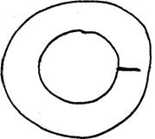
Канонические перспективы 143
Экспериментальные данные подтвердили эти выводы. Палмер, Рош и Чейз (Palmer, Rosch & Chase, 1981) делали серии фотографий обычных объектов в различных ракурсах (рис. 4.7). Испытуемые оценивали типичность этих ракурсов и степень знакомства с ними. Во второй части эксперимента испытуемым показывали фотографии лошади и других объектов (например, фотоаппарата, автомобиля, фортепьяно и т. д.), которым была дана подобная оценка, и просили назвать объекты как можно быстрее. Неудивительно, что канонические виды были идентифицированы быстрее всего; при этом время реакции увеличивалось по мере увеличения степени отличия изображения от канонического. Также следует отметить, что зрительная система все же работает достаточно эффективно, даже оценивая не вполне «совершенные» фигуры.
Есть несколько возможных причин того, что время реакции обычно больше для картин, отступающих от канона.
1. Меньшее количество деталей объекта попадают в поле зрения. Посмотрите на вид сзади на рис. 4.7. Сколько частей тела лошади вы можете видеть, смотря на нее сзади? Не очень много. (И кто знает, о чем бы вы подумали, если бы вам показали эту фотографию.)
2. Лучший (канонический) вид (фигура в верхнем левом углу) — тот, который мы видим наиболее часто. Мы «видим» пишущие машинки, стулья, автомобили, телефоны и лошадей в одном ракурсе чаще, чем в других, и поэтому этот вид нам более привычен.

Рис. 4.7. Двенадцать видов лошади, используемых в эксперименте Палмера, Роша и Чейза (Palmer, Rosch & Chase, 1981 ), со средними оценками «хорошей фигуры»
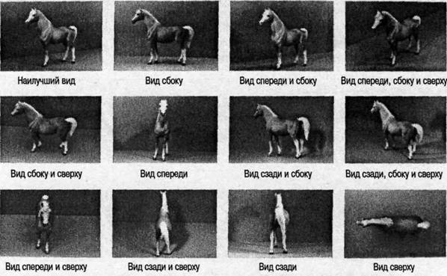
144 Глава 4. Распознавание паттернов

Теория геонов
Существует альтернатива жесткой модели сравнения с эталоном, требующей бесчисленных миллионов форм для сравнения с ними повседневных образов мира. Она предполагает, что человеческая система обработки информации имеет ограниченное число простых геометрических «базисных элементов», которые могут быть применены к сложным формам. Одна из подобных теорий, также имеющая некоторое сходство с подетальным анализом (мы рассмотрим его далее в этой главе), была сформулирована Ирвингом Бидерманом из Университета Южной Калифорнии. Представления Бидермана о восприятии формы основаны на понятии геон (сокращение от «геометрические ионы»). Согласно этой концепции, все сложные формы состоят из геонов. Например, чашка составлена из двух геонов: цилиндра (емкость для воды) и эллипса (ручка). (Примеры геонов и объектов приведены на рис. 4.9.) Теория геонов, как ее сформулировал Бидерман (Biederman, 1985, 1987, 1990; Biederman & Cooper, 1991; Biederman & Gerhardstein, 1993; Cooper & Biederman, 1993), предполагает, что распознавание объекта, например телефона,

Ирвинг Бидерман продвинул наше понимание распознавания объекта с помощью новаторских экспериментов и теорий, особенно теории геонов
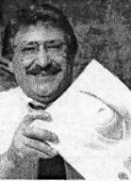
Сравнение с эталоном 149

Рис. 4.9. Геоны и объекты.
Объекты представлены как конфигурации геонов, являющихся простыми зрительными объемными фигурами. Источник: Biederman, 1990
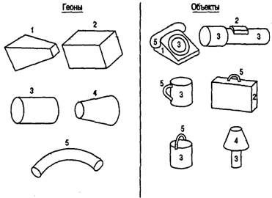
чемодана или еще более сложных форм, состоит из распознавания по компонентам, при котором в сложных формах обнаруживаются простые формы. Геоны — это 24 особые формы, и, подобно буквам алфавита, они образуют определенную систему. При объединении они формируют более сложные формы, так же как буквы, из которых составлены слова на этой странице. Число различных форм, которые могут быть получены путем объединения первичных форм, является астрономическим. Например, три геона, расположенных во всех возможных комбинациях, дают 1,4 млрд трехгеонных объектов! Однако мы используем только часть из возможного числа сложных форм. Бидерман считает, что мы используем приблизительно 30 тыс. сложных форм, из которых мы имеем названия только для 3 тыс.
Теорию геонов можно проверить, например, с помощью упрощенных форм, как показано на рис. 4.10. Какую из этих фигур (а или 6) легче идентифицировать?
На этой иллюстрации у простого объекта удалено 65 % контура. У чашки слева (а) удалены середины отрезков, что все же позволяет наблюдателю видеть, как связаны основные отрезки. У чашки справа (б) удалены части отрезков вершин, включая основные углы, связывающие отрезки друг с другом. Бидерман предъявлял испытуемым объекты такого типа на 100 мс. Он обнаружил, что при удалении частей соединяющих линий (я) испытуемые правильно идентифицировали объект

Рис. 4.10. У чашки было удалено 65 % линий контура, относящихся либо к середине отрезков
(а), либо к вершинам (б). Источник: Biederman, «Human Image Understanding: Recent Research and a Theory» in Computer Vision, Graphics and Image Processing, 1985, 32, 29-73. Copyright 1985 by Academic Press. Воспроизведено с разрешения
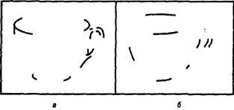
150 Глава 4. Распознавание паттернов
¹ Хьюбель и Визель в 1981 году разделили Нобелевскую премию со Сперри.
154 Глава 4, Распознавание паттернов

Рис. 4.14. Записи движений глаз испытуемого при разглядывании картины (слева вверху).
Траектория 1 получена, когда испытуемый рассматривал картину произвольно. Последующие траектории получены после того, как испытуемого просили оценить экономическую состоятельность изображенных людей (траектория 2); их возраст (3); предположить, что они делали, перед тем как пришел «посетитель» (4); запомнить их одежду (5); запомнить положение людей и объектов в комнате (6) и оценить, как долго «посетитель» не видел эту «семью» (7). Источник: Yarbus, 1967
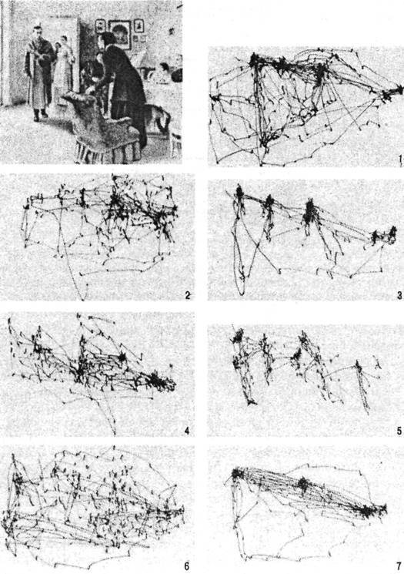
Прототипное сравнение 155

Резюме
1. Существует несколько теоретических подходов к объяснению способности человека идентифицировать и обрабатывать зрительные паттерны: гештальтпсихология, принципы обработки информации «снизу вверх» и «сверху вниз», сравнение с эталоном, подетальный анализ и прототипное сравнение.
2. Гештальт-психологи предположили, что восприятие зрительных паттернов организуется по принципам близости, сходства и спонтанной организации.
3. Опознание паттерна может начинаться с описаний его частей, которые затем суммируются (обработка «снизу вверх»), или с выдвижения наблюдателем гипотезы, позволяющей опознать паттерн в целом, а затем — его составные части (обработка «сверху вниз»).
4. Эксперименты показывают, что на восприятие объекта значительно влияют гипотезы, определяемые контекстом.
5. Идея сравнения с эталоном предполагает, что распознавание паттерна происходит в случае точного совпадения сенсорного стимула с соответствующей внутренней формой. Эта идея имеет теоретическое и практическое значение, но не может объяснить многие сложные когнитивные процессы, такие как способность правильно опознавать малознакомые формы и фигуры.
6. Принцип подетального анализа гласит, что распознавание паттернов происходит только после того, как стимулы будут проанализированы по их элементарным компонентам. Эта гипотеза подтверждается результатами неврологических и поведенческих экспериментов.
7. Гипотеза формирования прототипов утверждает, что восприятие паттерна происходит в результате сравнения стимулов с абстракциями, хранящимися в памяти и служащими в качестве идеальных форм, с которыми сравниваются стимульные паттерны. В теории прототипов предложены две модели: модель центральной тенденции, согласно которой прототип представляет собой среднее из набора образцов; и модель частоты признаков, согласно которой прототип представляет собой некую форму или результат суммирования наиболее часто встречающихся признаков.
Рекомендуемая литература 167
8. Распознавание зрительных образов человеком включает зрительный анализ на входном этапе и хранение информации в долговременной памяти.

Рекомендуемая литература
Большая часть работ, рекомендованных к главе 3, существенны и для этой главы. Упомянем также книгу Рида «Психические процессы при распознавании паттернов» (Psychological Processes in Pattern Recognition), сборник под редакцией Хамфри «Понимающее зрение» (Understanding Vision) книгу Мерча «Зрительное и слуховое восприятие» (Visual and Auditory Perception), а также работу Макберни и Коллинза «Введение в ощущение/восприятие» (Introduction to Sensation/Perception). Книга Рока «Логика восприятия» (The Logic of Perception) является важным дополнением к литературе на данную тему. В Psychonomic Bulletin & Review ( 1995) опубликована превосходная статья Лешера по иллюзорным контурам.

ГЛАВА 5. Сознание
Что-то в теме сознания заставляет людей верить, подобно Белой Королеве в книге «Через зеркало», в шесть невозможных вещей перед завтраком. Действительно ли большинство животных не обладают сознанием — являются лунатиками, зомби, автоматами? Разве собака не имеет ощущений, не испытывает привязанности, не переживает эмоции? Если ее уколоть, разве она не чувствует боль? Действительно ли Моисей не мог попробовать соль и смотреть на занятия сексом или наслаждаться ими? Неужели дети учатся делать что-то неосознанно так же, как они приобретают привычку носить бейсбольную кепку задом наперед?
Стивен Пинкер

ЧТО ВЫ осознаете в данный момент? Определите понятие «сознание». Сравните ваше определение с определением, предложенном в этом учебнике.
Какие важные исторические события повлияли на современные исследования сознания?
Что такое «подготавливающий стимул» и как исследования предварительной подготовки помогают нам понять сознательные и подсознательные процессы?
В чем различия между эксплицитной и имплицитной памятью?
Как можно изучать сознание с научной точки зрения?
Каковы стадии сна? Назовите некоторые теории сознания.
Какую функцию выполняет сознание в повседневной жизни, а также в существовании человека как биологического вида?

История изучения сознания 169
Я всегда помнил о тебе.
Вилли Нельсон
Тема сознания, когда-то центральная в психологии, а затем отвергнутая как ненаучная, теперь снова популярна. Она не может так просто исчезнуть, и на то есть серьезные причины. Мы проводим большую часть жизни в бодрствующем состоянии, занимаясь сознательной деятельностью, и даже во время сна мы слышим «шепот сознания». В противном случае как бы мы могли пробудиться, реагируя на крик своего ребенка, или вскочить от ковша холодной воды, выплеснутого в лицо? Когда мы полностью приходим в сознание после глубокого сна, по всему мозгу отмечается массивное изменение электрической активности; быстрые, маленькие и несимметричные волны свойственной состоянию бодрствования ЭЭГ заменяют большие, медленные и правильные возвышения и впадины ЭЭГ глубокого сна. Вместе с тем мы, люди, начинаем испытывать богатое разнообразие сознательных переживаний: цвета и звуки, чувства и запахи, образы и мечты, богатое зрелище повседневной действительности. Поскольку эти сообщения сознательного опыта так хорошо синхронизированы с мозговой активностью, психологи заключают, что они отражают одну и ту же основную реальность — реальность бодрствующего сознания. Мы начинаем эту главу со следующего определения:
Сознание — это осведомленность о внешних и когнитивных явлениях, таких как образы и звуки мира, воспоминания, мысли, чувства и телесные ощущения. Согласно этому определению, сознание имеет две составляющие:
• Сознание включает понимание внешних стимулов. Например, вы можете внезапно осознать песню птицы, острую зубную боль или заметить старого друга.
• Сознание также включает знание о психических явлениях — мыслях, приходящих из воспоминаний. Например, вы могли бы подумать о названии птицы, номере телефона вашего дантиста или о пицце, которой вы залатали рубашку друга.
Эти внутренние, часто личные мысли так же важны для определения «кто мы такие и что мы думаем», как и внешние стимулы. В течение дня все мы имеем несметное число сознательных переживаний, вызванных образами и звуками мира, а также немыслимое количество внутренних сознательных переживаний, вызванных сокровенными мыслями, которые говорят нам о наших личностных реакциях и чувствах.
Какая, мысль находится сейчас в вашем сознании? Каков ее источник? Знает ли кто-то еще о ваших мыслях? Вы когда-либо скрывали свои мысли от других людей? Если да, то почему? Подобные вопросы заставляют нас всегда помнить о сознании.

История изучения сознания
Никто не регистрировал ранние этапы эволюции, но если бы существовал такой летописец, вероятно, он наблюдал бы развитие сознания в самом начале возникновения психической жизни развивающихся существ. Кроме того, интерес к теме сознания был близко связан с основополагающими для человека вопросами, на-
170 Глаdа 5. Сознание
174 Глава 5.. Сознание
эксплицитной памяти. Если вам покажут целый рисунок, а затем — очень фрагментарный и попросят идентифицировать его, вы сможете узнать изображение быстрее, чем в случае, если бы вам не показали подготавливающий стимул. Однако вы, вероятно, не осознаете влияния подготавливающего стимула. Или же попробуйте выполнить следующее задание: посмотрите на фрагментированное слово
p_y_h_d_l_c.
Что это за слово? Ответ сам возникает в вашем сознании (имплицитно)! Но если вы попросите решить эту задачу друга, который не был предварительно подготовлен к ней чтением слова «психоделик» несколько абзацев выше, вполне вероятно, что время решения будет значительно большим. Проверьте сами.
Использование подготавливающих стимулов, которые активизируют умственные ассоциации на подсознательном уровне, стало популярным в психологии 1980-х и 1990-х годов (см. превосходный обзор в книге: Roediger & McDermott, 1993). Казалось, что нельзя взять в руки журнал по экспериментальной психологии, не обнаружив в нем новой информации на эту тему. Теперь те, кто с увлечением засовывал голову человека в «магнит» (как нежно называют установку для ОМР), начинают замечать более изящную структуру разума — сознание¹.

Исследования с подготавливающими стимулами
Уже в 1970-е годы когнитивные психологи начали исследовать влияние кратковременно предъявленных слов на последующее узнавание других слов (Meyer & Schvaneveldt, 1971, 1976; Meyer, Schvaneveldt & Ruddy, 1974a) и при этом невольно затронули проблему, которая пока еще не вполне понятна. Экспериментальная парадигма этих ранних исследований была достаточно проста, она не претерпела существенных изменений и до сих пор. Испытуемому показывают слово, например КОЛЛЕДЖ, и затем показывается связанное с ним слово, например УНИВЕРСИТЕТ. После этого его просят как можно быстрее идентифицировать второе слово. Другому испытуемому показывают слово типа ЖЕЛЕ и затем просят идентифицировать слово УНИВЕРСИТЕТ. Если испытуемый предварительно подготовлен словом КОЛЛЕДЖ, он идентифицирует слово УНИВЕРСИТЕТ быстрее, чем при предварительной подготовке словом ЖЕЛЕ (если он не учится в Йельском университете или Университете Джелли-Бин).
Вопрос стал еще более сложным, когда Ричард Нисбетт и Ли Росс (Nisbett & Ross, 1980) из Мичиганского университета использовали другой тип подготавливающего стимула в социально-психологическом эксперименте, который включал предъявление испытуемым связанных друг с другом слов, например ОКЕАН и ЛУНА. Затем, когда их просили сообщить свободные ассоциации (термин, ставший популярным благодаря Зигмунду Фрейду и его ученикам), вызываемые этими словами, испытуемые не знали, почему они называли определенные слова. В нашем примере человек мог дать ответ «моющее средство» и так прокомменти-
¹ Это утверждение верно, если принять во внимание стремления многих исследователей мозга, которые активно ищут «центры сознания», однако не склонны к глубоким размышлениям. Они похожи на незадачливого любовника, который «ищет любовь не в том месте», так как сознание (и другие высшие когнитивные процессы) может быть настолько широко распределено в мозге, что поиск «центров» действительно может стать трудновыполнимой задачей.
Когнитивная психология и сознание 175

Рис. 5.1. Демонстрация подпорогового восприятия. Одной группе людей на короткое время предъявляют изображение мальчика
(а). Второй группе на такое же время предъявляют другое изображение мальчика (б). Время предъявления настолько мало, что у испытуемых не остается никаких сознательных воспоминаний о содержании рисунков. Затемиспытуемым показывают изображение мальчика (а), которое представляет собой нейтральный рисунок, и просят воспроизвести его и определить характер мальчика. Выявляется тенденция оценивать мальчика на рисунке В какобладающего либо плохим, либо хорошим характером в зависимости от того, какой подготавливающий стимул видел испытуемый. Хотя подобные результаты наблюдаются не всегда, есть достаточное количество доказательстввлияния предварительной подготовки, когда испытуемые не осознавали характера подготавливающего стимула, и эти данные подтверждают идей подпорогового восприятия
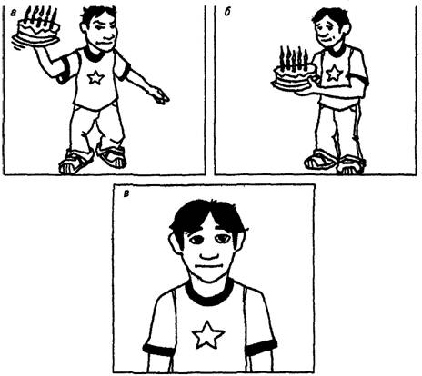
ровать его: «Моя мама при стирке использует порошок "Тайд"¹». Теперь становится ясно, что подготавливающие стимулы влияют на последующие действия, даже когда испытуемый не осознает этого. Подобные исследования навели на мысль о возможности подпороговой подготовки, то есть влияния подготавливающих стимулов ниже сенсорного порога, или уровня осознания. По этой теме были опубликованы результаты нескольких интересных экспериментов.
Рисунок 5.1, иллюстрирующий подпороговую подготовку, основан на исследованиях, проведенных мною в Англии (см. следующий раздел) на студентах в ауди-
¹ Tide (англ.) — прилив и отлив. - Примеч. перев.
176 Глава 5. Сознание
Сознание как научный конструкт 181
этот раздел, мы можем отметить следующее: с точки зрения процедуры мы видим, что экспериментальные исследования структур мозга оказали непосредственное влияние на понимание состояния пациентов с амнезией. С психологической точки зрения мы получили дополнительные доказательства того, что существуют по крайней мере два типа памяти. Наконец, некоторые типы памяти, по-видимому, предполагают сознательное припоминание, тогда как другие этого не предполагают. Таким образом, ряд тщательно организованных исследований как в экспериментальной, так и в клинической психологии продемонстрировали, что роль сознания слишком важна, чтобы ее игнорировать.

Сознание как научный конструкт
Джордж Мандлер (Mandler, 1984) указал, что как ученые, имеющие дело с объективными фактами, мы наблюдаем только отчеты, которые дают люди о своем сознательном опыте. Из этого следует, что ваш субъективный отчет об осознаваемом явлении может не быть тем же самым, что и мой. (Когда вы говорите: «Я люблю смотреть телепередачу "В субботу вечером"», — я предполагаю, что ваша эмоциональная реакция на эту передачу отличается от той, которую вы описываете, говоря: «Я люблю заниматься сексом с моим партнером».) С другой стороны, мы действительно делаем заслуживающие доверия выводы о переживаниях человека, основываясь на таких сообщениях; иначе наш мир был бы еще более хаотичным и человеческое общение отличалось бы неопределенностью.
При изучении восприятии мы всегда рассматриваем вербальные сообщения как описания сознательного опыта. Мы знаем, что сообщения о восприятии соответствуют обостренной чувствительности к множеству физических стимулов. Целые области исследований зависят от этого метода. Заключения о подсознательных процессах также могут быть сделаны на основании объективных наблюдений, хотя люди не могут преднамеренно действовать в соответствии с ними. Самый простой пример — множество воспоминаний, которые в настоящее время не осознаваемы. Вы можете вспомнить сегодняшний завтрак. Но что происходило с этой информацией, прежде чем вы вспомнили о ней? Она все же была представлена в нервной системе, хотя и не осознавалась, в этом-то и состоит проблема. По какой команде мозга невидимое становится видимым? Например, подсознательные воспоминания могут влиять на другие процессы, хотя мы и не осознаем этого. Если сегодня на завтрак вы пили апельсиновый сок, завтра вы можете пить молоко, даже не вспомнив о сегодняшнем соке.
Мы можем собрать данные о подсознательных репрезентациях привычных стимулов, информации до и после воспоминания, автоматических навыках, имплицитном научении, правилах синтаксиса, воспринимаемой без участия внимания речи, предполагаемом знании, подсознательной обработке входящей инфомадии и многих других явлениях. Исследователи все еще спорят об отдельных деталях некоторых из них, но общепризнанно, что при наличии достаточного количества доказательств можно сделать заключение о неосознанных репрезентациях. Важно воспринимать и осознанные, и неосознанные репрезентации как гипотетические конструкты, поскольку лишь тогда мы сможем рассматривать сознание как некую
182 Глава 5. Сознание

Таблица 5.1. Некоторые хорошо изученные полярности сопоставимых феноменов сознания и подсознания
Связаны с сознанием |  | Связаны с подсознанием
1. | Эксплицитное познание | 1. | Имплицитное познание
2. | Непосредственная память | 2. | Долговременная память
3. | Новые, информативные и значимые | 3. | Привычные, предсказуемые и незначимые
 | стимулы |  | стимулы
4. | Входящая информация сопровождается вниманием | 4. | Входящая информация  не сопровождается вниманием
5. | Информация в фокусе внимания | 5. | Информация на периферии внимания (например, знакомая информация)
6. | Декларативная память | 6. | Процедурная память
7. | Надпороговая стимуляция | 7. | Подпороговая стимуляция
8. | Процессы, требующие сознательных усилий | 8. | Спонтанные/автоматические процессы
9. | Запоминание | 9. | Знание
10. | Доступная информация | 10. | Недоступная информация
11. | Стратегический контроль | И. | Автоматический контроль
12. | Последовательности структурированных стимулов | 12. | Имплицитно изученные структуры
13. | Неповрежденная ретикулярная формация и интраламинарные ядра | 13. | Поражение ретикулярной формации и интраламинарных ядер
14. | Повторение информации в рабочей памяти | 14. | Отсутствие повторения информации в рабочей памяти
15. | Ходьба и мечтания | 15. | Глубокий сон, кома, успокоение
16. | Эксплицитные умозаключения | 16. | Автоматические умозаключения
17. | Эпизодическая память | 17. | Семантическая память
18. | Аутоноэтичная память (Тульвинг) | 18. | Ноэтичная (понятийная) память
Сознание как научный конструкт 183
Современные теории сознания 187

Современные теории сознания
Мы ознакомимся с небольшой группой ранних теорий, созданных для объяснения различных аспектов сознательного опыта.

Модель отдельных взаимодействий и сознательного опыта Шактера
Возрастающее количество доказательств разобщенности нейропсихологической обработки и сознания, особенно касающихся имплицитной памяти и анозогнозии (неспособности осознать свои недостатки в когнитивной сфере), привело Шактера к созданию модели отдельных взаимодействий и сознательного опыта (Dissociable Interactions and Conscious Experience — DICE). «Основная идея модели DICE... состоит в том, что процессы, которые опосредствуют сознательную идентификацию и узнавание, то есть феноменальное осознание в различных областях, нужно строго отделять от модульных систем, работающих с лингвистической, перцептивной и другой информацией» (Schacter, 1990). На рис. 5.5 показаны основные компоненты модели DICE.
В этой модели после обработки информации происходит смена систем или модулей и в результате остается перцептивный продукт — некая энграмма в нашем мозге. Шактер (Schacter, 1996) определяет энграммы как «кратковременные или долговременные изменения в мозге, являющиеся результатом кодирования и опыта» (р. 58). Нейроны мозга регистрируют событие, усиливая связи между группами нейронов, участвующих в кодировании этого события. Каждая часть мозга специализируется на отдельных видах сенсорных явлений. Например, затылочная доля ответственна за визуальные переживания; слуховая кора — за обработку звука и т. д., как описано в главе 2.

Рис. 5.5. Схематическое описание DICE-модели отдельных взаимодействий и сознательного опыта (Schacter, 1987)
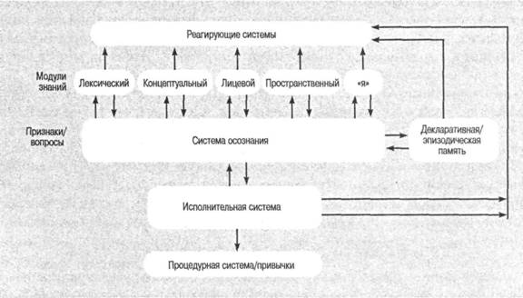
188 Глава 5. Сознание
192 Глава 5. Сознание

Функции сознания
Уильям Джемс писал, что «подробности распределения сознания, насколько мы знаем, указывают на его эффективность» (James, 1890/1983). Если сознание — главное средство биологической адаптации, оно может иметь не одну, а несколько функций. Кровь доставляет кислород и глюкозу ко все клеткам тела, убирает ненужные продукты обмена веществ, обеспечивает канал для распространения гормонов, переносит лимфоциты, играет роль в регуляции температуры тела и т. д. Фундаментальное средство биологической адаптации обычно имеет множество функций. Данные указывают на существование по крайней мере нескольких функций осознанных переживаний. Ниже мы приводим некоторые из них.
Определение значения и контекста. Связывая общую входящую информацию с ее контекстом, система, лежащая в основе сознания, определяет значение стимула и устраняет двусмысленность его восприятия и понимания.
Адаптация и научение. Чем больше новой информации, к которой должна адаптироваться нервная система, тем большее участие сознания требуется для успешного научения и решения проблемы.
Контроль приоритетов и доступа к информации. Механизмы внимания осуществляют избирательный контроль над тем, что поступает в сознание. Сознательно связывая определенное явление с целями высшего уровня, мы можем поднять его приоритетность, делая его чаще осознаваемым и поэтому увеличивая вероятность успешной адаптации к нему. Убеждая курильщиков, что на первый взгляд безобидный акт прикуривания опасен для жизни в долгосрочной перспективе, медики заставили курильщиков более осознанно относиться к курению и создали возможность для более творческого решения проблемы.
Выбор и контроль умственных и физических действий. Сознательные цели могут активизировать подцели и моторные системы для организации и выполнения произвольных действий.
Принятие решений и исполнение. Хотя общее рабочее пространство — это не исполнительная система, доступ к общему рабочему пространству создает возможность для управления любой частью нервной системы, что подтверждается необыкновенным диапазоном популяций нейронов, которыми может управлять осознаваемая биологическая обратная связь. Когда автоматические системы не могут принять решение в каждой точке выбора в потоке действий, сознательный выбор помогает задействовать источники знания, способные помочь принять надлежащее решение. В случае колебаний мы можем сделать цель осознанной, чтобы привлечь широкий круг ресурсов сознания и подсознания, помогающих или препятствующих достижению цели.
Обнаружение ошибок и редактирование. Сознательные цели и планы контролируются подсознательными системами правил, обычно прерывающими действие при обнаружении ошибок. Хотя мы часто осознаем свои ошибки, детальное описание того, что делает ошибку ошибкой, почти всегда не осознаваемо.
Рефлексия и самоконтроль. Через сознательную внутреннюю речь и воображение мы можем размышлять над нашими осознанными и неосознанными действиями и до некоторой степени управлять ими.
Резюме 193
194 Глава 5, Сознание

Рекомендуемая литература
В банках данных на тему «сознание» имеется более 10 тыс. ссылок, так что заинтересованному читателю, вероятно, придется потратить всю жизнь, чтобы осилить эту литературу. Моя задача состоит в том, чтобы сузить число источников за счет исключения некоторых из них. Я рекомендую несколько общих работ, включая новую книгу Баарса «В театре сознания: рабочее пространство разума» (In the theatre of Consciousness: The Workspace of the Mind) и книгу Деннетта «Объясненное сознание» (Consciousness Explained). Также рекомендую более раннюю книгу Баарса «Когнитивная теория сознания» (A Cognitive Theory of Consciousness). К более специализированным источникам относится книга «Когнитивная нейронаука» (под общей редакцией Газзаниги) ( The cognitive Neurosciences), особенно раздел XI «Сознание», отредактированный Дэниелом Шактером. Лауреат Нобелевской премии Фрэнсис Крик написал книгу «Удивительная гипотеза: научный поиск души» (The Astonishing Hypothesis: The Scientific Search for the Soul), которая пробудит даже наиболее глубоко спящие клетки мозга. Можно упомянуть много хороших книг и статей выдающихся авторов, но я рекомендовал бы работы Кинзберна, Сирла (для ознакомления с противоположной точкой зрения), Поля и Патрисии Черчленд, Вайскранца, Московича, Сквайра и Шактера. Наконец, в книге под редакцией Солсо «Науки о разуме и мозге в XXI столетии» (Mind and Brain Sciences in the 21st Century) вы найдете собрание статей таких выдающихся мыслителей XX века, как Карл Саган, Эндель Тульвинг, Эдвард Смит, Карл Прибрам, Генри Редиджер, Майкл Газзанига, Бернард Баарс, Майкл Познер, Ричард Томпсон и др., центральной темой которых является сознание.

ГЛАВА 6. Мнемоника и эксперты
Наша цивилизация всегда отмечала исключительных людей, чьи достижения в спорте, искусстве и науке значительно превосходят показатели остальной части населения.
Эрикссон, Крампс и Теш-Ремер
Вы когда-либо придумывали или использовали мнемоническую систему (например, для запоминания названий линий на партитуре и интервалов между ними — EGBDF и FACE)? Что это была за система? Действительно ли она была эффективной? Почему, на ваш взгляд, она способствовала запоминанию?
Каковы некоторые из обычно используемых мнемонических систем
и почему они работают?
Приведите несколько примеров экстраординарной памяти.
Каковы характеристики экспертов?
Какие неврологические и психологические исследования были проведены с участием Н. О. в качестве испытуемого?
Каковы определяющие принципы хорошей памяти и как она связана с долговременной памятью?
196 Глава 6. Мнемоника и эксперты
Люди давно интересуются памятью и ищут средства ее улучшения, на что есть серьезные основания. Успех, как его обычно понимают в бизнесе, юриспруденции, медицине, педагогике, музыке, спорте и межличностных отношениях, в значительной мере зависит от способности вспоминать определенную информацию. Многие люди извлекают выгоду из интереса человека к памяти, продавая курсы по развитию памяти и книги, которые обещают улучшить память за несколько «несложных занятий». Мы рассмотрим некоторые из этих систем.

Король из Техаса в паре с королем Полом Баньяном из Миннесоты
Моя семья, подобно многим другим, собиралась после обеда, чтобы поиграть в настольную игру или еще как-нибудь развлечься — в те дни мы еще не были одержимы бессмысленными телепрограммами, Интернетом или футболом. Одна очень «низкотехнологичная» игра заключалась в нахождении парных карт из обычной колоды. Все карты раскладывались на столе рубашкой вверх. Игрок брал взятку, если находил две парные карты. Например, если вы брали короля и затем находили другого короля, вы забирали эти карты и продолжали выбирать пары, пока не попадалась несовпадающая карта.
С продолжением игры она становится более легкой, так как число оставшихся на столе карт уменьшается (что увеличивает статистическую вероятность успеха) и повышается осведомленность игрока о ранее открытых картах. Моя мать была специалистом в этой игре (как и во всех видах математических и вербальных игр), мои дети играли довольно хорошо, но я (человек, профессионально занимавшийся памятью!) обычно терпел досадные поражения. Однажды, став проигрывать слишком часто, я придумал схему, которая помогла мне подняться до уровня бронзового медалиста (эта уловка должна была улучшить мое материальное положение после того, как я переехал в Неваду, и была первой попыткой удачного использования теоретических знаний о памяти).
Мой прием, или «мнемоническая система», базировался на идее, что память на предметы, людей, варианты, элементы, числа, слова, даты, карты или другие неупорядоченные частицы информации можно улучшить, если систематически организовывать информацию в определенную осмысленную схему.
Я нуждался именно в осмысленной схеме, или удобной мнемонике. Система, которая работала по крайней мере лучше, чем механическое запоминание карт и их местоположения, состояла в визуализации карт как помещенных на карту Соединенных Штатов, географию которых я знаю хорошо, и сортировке отдельных карт по определенным классам. Фигуры — король, королева и валет — образовывали одну группу, отличающуюся картинками, рангом и мастью. Тузы составляли другую группу; потому что они выделялись из остальных карт, их особое положение служило меткой для памяти (явление, названное эффектом фон Ресторффа). «Пятерки» и «десятки» образовывали другую категорию; «семерки» были удачными картами; остальная же часть карт была грубо классифицирована на маленькие
Мнемонические системы 197
карты («двойки», «тройки», «четверки») и большие карты («шестерки», «восьмерки», «девятки»). Если «девятку» открывали в верхнем правом секторе, я представлял ее как «непослушную девятку из Нью-Йорка», а если другая «девятка» (nine) обнаруживалась слева, это был «золотоискатель (forty-niner) из Калифорнии». Туз (асе) в центре, из Небраски, был «первоклассной (асе) футбольной командой», а парная карта к ней из соседнего Канзаса была «другой первоклассной командой». Король из Миннесоты был «королем Полом Баньяном», и когда другой король обнаруживался в Техасе... ну, вы уже поняли. Насколько хорошо работала эта схема? Если бы она оказалась неудачной, вы бы сейчас о ней не читали. Была ли она совершенной? Нет, но, давая мне небольшое преимущество при опоре на географические ассоциации, она была лучше (для данного пользователя), чем механическое запоминание.
Эта «схема карточных шулеров» — лишь один пример того, как многие из нас используют приемы запоминания, чтобы улучшить память. Многие из этих организационных схем используются так быстро и естественно, что человек не осознает этого. Давайте рассмотрим некоторые из этих методов и когнитивные принципы, которые они иллюстрируют.
Мнемоника — это метод или способ, например рифма или образ, основанный на использовании знакомых ассоциаций для улучшения сохранения информации в памяти и ее припоминания.
В это определение включены три важные части: 1) использование знакомых ассоциаций; 2) хранение, или кодирование, информации; 3) припоминание сохраненной информации. Самые успешные методы помогают во всех трех отношениях. Сначала мы рассмотрим некоторые из обычных мнемонических приемов, затем обсудим интеллектуальные способности, участвующие в мнемонической деятельности, и, наконец, опишем некоторые случаи экстраординарной памяти. Глава заканчивается рассказом об экспертах — людях, имеющих выдающиеся способности в специальных областях.

Мнемонические системы
Существуют десятки систем, способствующих запоминанию, а в некоторых случаях и заменяющих память. Речи обычно читаются по бумажке, телевизионные ведущие полагаются на «телешпаргалки» или телесуфлеров, продавцы получают товар со склада при помощи наглядных индексов, терапевты сверяют симптомы со справочником, а студенты даже составляют шпаргалки. Ораторы Древней Греции и Рима использовали прием, называвшийся «метод размещения»; чтобы облегчить декламацию формальных молитв, верующие используют четки или молитвенные колеса; поколения американских индейцев, отправляя свои ритуалы и следуя своей философии, передавали истории, заученные наизусть, а устные народные сказания многих народов полны живых образов, способствующих запоминанию¹.
¹ Алекс Хейли, автор «Корней», показал, насколько богаты образами многие из устных сказаний, сохранившихся в памяти его предков.
198 Глава 6, Мнемоника и эксперты
200 Глава 6. Мнемоника и эксперты
первое из ПВ-слов — это «слон», то можно представить себе, что оно как-то связано с «булкой» (помним: «один — это булка») — и чем страннее будет эта связь, тем лучше будет эффект. В данном примере можно, например, вообразить «слонбургер», то есть большого слона, втиснутого между половинками булочки. Если следующий ПВ-элемент — это «лев», его можно связать со словом «башмак», вообра-

Таблица 6.1. Мнемонические методы
Мнемоника | Характеристика | Пример
Размещение | Визуализировать ПВ-предметы по знакомым ориентирам | Чтобы запомнить королей и королев Англии, вообразите прогулку по университетскому городку. Ассоциируйте запоминаемую инфор-
 |  | мацию с заметными ориентирами. Например, с карильоном вы могли бы связать Генри VIII; со зданием XVIIIвека — Викторию и т. д.
Слова-вешалки | Связывать новые слова или понятия со списком уже знакомых слов | Изучите рифму, например One is a bun; two is a shoe («Один — это булочка, два — это башмак»), и ассоциируйте королей и королев Англии с известными словами. Например, у Генри VIII были большие булочки, Виктория имела много детей, живущих в башмаке, и т. д.
Ключевые слова | Образовывать мостик между произношением слова и каким-нибудь знакомым словом | Возьмем русское слово касса, которое произносится как kassa, что напоминает caughtya и означает «кассир»¹. И когда вы оплачиваете покупку, кассир gotcha²
Организующие схемы | Знание — это структура определенных значимых отношений | Список иерархически организованных слов или понятий, как в случае королей и королев Англии, может быть организован в соответствии с историческими периодами или завоеваниями. Имена монархов можно вплести в историю или зарифмовать или придумать песенку ( Old King Solwas a merry old soul. — «Старый король Сол был веселым стариной...»)
Дополнительные методы:  акронимы  акростихи | Использовать первую букву слова (акроним) или фразу (акростих) как подсказку для припоминания | Акроним: POLKA. Р обозначает PegWord (слова-вешалки); О обозначает Organizational Schemes (организующие схемы), L обозначает Loci(размещение); К обозначает Key Word(ключевые слова); А обозначает Additional systems (дополнительные методы) (акроним и акростих)  Акростих: Pa Observed Lice KissingAnts. — «Папа наблюдал, как вши целуют муравьев»
¹ Касса — это, конечно, не кассир; просто автор плохо знает русский язык. — Примеч. перев.
² Gotcha (англ.) — имитирует разговорное или просторечное произношение (I have) got you («Я понял тебя»). — Примеч. перев.
Мнемонические системы 201

Рис. 6.1. Запоминание слов при помощи метода «слов-вешалок». Источник: Bower, 1973a
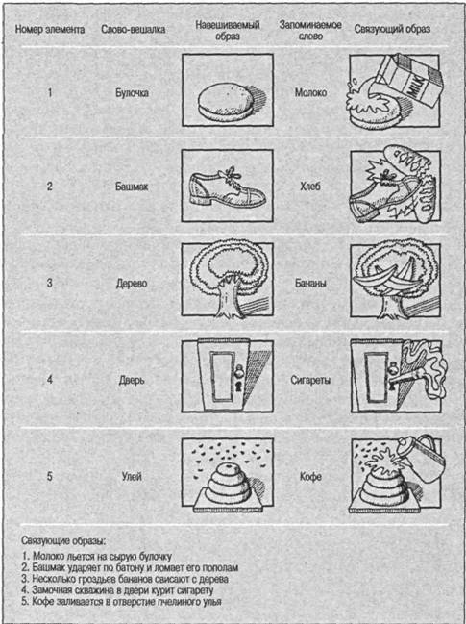
зив льва в теннисных туфлях или представив себе огромные кошачьи лапы в ботинках. Пример использования системы слов-вешалок для запоминания списка покупок показан на рис. 6.1.

Метод ключевых слов
Метод ключевых слов является слегка видоизмененным вариантом системы слов-вешалок. Его использовали Аткинсон и Роф (Atkinson, 1975; Atkinson & Raugh, 1975; Raugh & Atkinson, 1975) в процессе обучения второму языку. В качестве ключевого использовалось «английское слово, напоминавшее по звучанию какую-либо часть иностранного слова» (Atkinson, 1975). Испытуемые ассоциировали звучание
202
•••••••••••••••••••••••••••••••••

Критические размышления: мастерство и знание
Бедард и Чи (Bedard & Chi, 1993) утверждают, что «исследования (мастерства) показали, что обширные, организованные знания в определенной области - предпосылка мастерства». Что такое знание? Прежде, чем читать дальше, сформулируйте ваше собственное определение знания и свяжите его с мастерством.
Специалисты в области мастерства и знания полагают, что знание можно классифицировать в терминах его количества или структуры. Эксперты имеют большее количество специальных знаний, чтоочевидно (специалист в плотницком деле знает гораздо больше о своем ремесле, чем новичок). Однако более важно, как эксперты организовывают свои знания. Они организовывают знания так, чтобысделать их более доступными, функциональными и эффективными. Использование мнемонических приемов может увеличить объем знаний человека (предпосылка для мастерства), но также важнаорганизация знаний.
¹ Ср. фразу «Каждый охотник желает знать, где сидит фазан». — Примеч. ред.
208 Глава 6. Мнемоника и эксперты
и ассоциация помогали испытуемому вспомнить слово, но для настоящего обсуждения важно то, что в тех случаях, когда подсказки улучшали показатели воспроизведения, лучшим видом подсказки было предъявление первой буквы.

Выдающиеся мнемонисты
Людей с необычной или выдающейся памятью можно разделить на «профессиональных мнемонистов», сознательно использующих мнемонические приемы, и «спонтанных мнемонистов», чьи способности развились более или менее естественным путем, без сознательных усилий и без использования «приемов» или «трюков».
Существует множество анекдотических историй о людях с феноменальной памятью, подлинность которых очень трудно проверить. Однако есть также случаи, о которых известно многое, а также несколько тщательно изученных примеров. Некоторые из них мы приведем ниже.

Ш.: Лурия
Наиболее яркий пример выдающейся памяти (который также является одним из прекрасно документированных) — это случай
Ш. (С. В. Шерешевского), чьи способности изучал выдающийся русский психолог А. Р. Лурия (Luria, 1960, 1968). Это полуклиническое исследование началось в середине 1920-х годов, когда
Ш. работал газетным репортером. Он несколько раз менял работу пока, наконец не стал профессиональным мнемонистом.
Ш. мог безошибочно воспроизвести списки слов, возраставшие до 30,50 и 70 единиц, с тем же безупречным результатом. Как пишет Лурия, «чтобы запечатлеть в памяти таблицу, состоящую из 20 чисел,
Ш. требовалось от 35 до 40 с... таблица из 50 чисел требовала несколько больше времени... от 2¹/₂ до 3 мин» (Luria, 1968). Типичный эксперимент Лурия описан ниже.
[Ш.] потратил 3 мин на изучение таблицы, которую я нарисовал на листе бумаги, попеременно останавливаясь, чтобы перечитать то, что он представлял себе в уме.

Таблица
6 | 6 | 8 | 0
5 | 4 | 3 | 2
1 | 6 | 8 | 4
7 | 9 | 3 | 5
4 | 2 | 3 | 7
3 | 8 | 9 | 1
1 | 0 | 0 | 2
3 | 4 | 5 | 1
2 | 7 | 6 | 8
1 | 9 | 2 | 6
2 | 9 | 6 | 7
5 | 5 | 2 | 0
X | 0 | 1 | X
Выдающиеся мнемонисты 209
Ему потребовалось 40 с, чтобы воспроизвести эту таблицу (то есть вызвать из памяти все числа в правильной последовательности). Он делал это в ритмичном темпе, едва останавливаясь между числами... За 35 с он прочитал числа, образующие диагонали (группы из четырех чисел, идущие зигзагом через таблицу), и за 50 с пробежался по числам, образующим горизонтальные ряды. Всего ему потребовалось 1 мин 30 с, чтобы преобразовать все 50 цифр в одно пятидесятизначное число и прочитать его без запинки.
Когда несколько месяцев спустя Лурия снова попросил Ш. воспроизвести эту таблицу, тот сделал это так же точно, как и в первый раз. Лурия пишет:
Единственное различие между этими двумя попытками состояло в том, что в более поздней ему потребовалось больше времени, чтобы «оживить» всю ситуацию, в которой проводился первоначальный эксперимент: «увидеть» комнату, в которой он сидел, «услышать» мой голос, «воспроизвести» образ самого себя, смотрящего на доску. Но самый процесс «чтения» таблицы занял у него едва ли больше времени, чем в предыдущем случае...
Лурия провел множество аналогичных экспериментов со сходными результатами. Ш. не забывал — даже бессмысленный материал — спустя дни, месяцы и даже годы!
Лурия заметил, что феноменальная память Ш. сопровождалась необычайной синестезией — состоянием, при котором ощущения одной модальности (например, слуховые) вызывают ощущения другой модальности (например, зрительные). У большинства из нас бывают определенные синестезические переживания; например, люди склонны связывать звуки высокой тональности с ярким, «пронзительным» светом, а низкие тона — с темными, мрачными оттенками. Однако немногие обладают такой же способностью к синестезии, как Ш., который во время мысленного «прочтения» ряда элементов из памяти мог слышать шумы в зондируемой зоне памяти, как если бы это были «дуновения потока» или «всплески», вмешивающиеся в его «чтение» информации.
Когда ему предъявляли звук частотой 30 Гц с амплитудой 100 дБ, Ш. сообщал, что сначала он видел полоску цвета старого потускневшего серебра шириной 12—15 см; звук 50 Гц амплитудой 100 дБ вызывал у него ощущение коричневой полоски на темном фоне с красными, как язык, краями. Это переживание сопровождалось у него также ощущением вкуса «как у кисло-сладкого борща». При 500 Гц и 100 дБ Ш. видел «полоску молнии, разделившей небо пополам». При том же тоне

Александр Лурия (1902-1977). Сделал фундаментальные открытия в нейропсихологии и написал книгу о Ш.
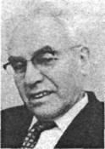
210 Глава 6. Мнемоника и эксперты
уровня 74 дБ цвет менялся на насыщенный оранжевый и появлялось «ощущение, как будто спину покалывает». При повторении звуков появлялись те же самые ощущения.
Ш. также испытывал синестезические реакции на голоса, заметив однажды Лурия: «Какой у вас рассыпчатый желтый голос». На некоторые другие голоса его реакция была более лестной; так, один голос он описал как «пламя с волокнами, которые Тянутся от него ко мне», добавив: «Меня настолько заинтересовал его голос, что я не слышал, о чем он говорит».
Эти синестезические компоненты, по-видимому, были важны для
Ш. в процессе воспроизведения, поскольку дни создавали фон для каждого воспроизводимого элемента.
Ш. так описывает этот процесс:
...Я узнаю слово не только по тем образам, которые оно вызывает, но по целому комплексу ощущений, порождаемых этим словом. Это трудно выразить... тут дело не в зрении или слухе, а в каком-то общем моем ощущении. Обычно я ощущаю вкус или вес слова, и мне не нужно делать усилий, чтобы его вспомнить — оно как бы вспоминается само. Но это трудно описать. Я чувствую, как что-то жирное скользит по моей руке... или мне кажется, что масса крошечных легких точек щекочет мою левую руку. Когда это происходит, я просто вспоминаю, и мне не нужно напрягаться-Имеются данные, что
Ш. использовал мнемонический прием размещения. Когда ему предъявляли набор элементов для запоминания, он мысленно распределял

Е: случай фотографической памяти
Практически на каждом курсе по когнитивной психологии студент обязательно задаст подобный вопрос: «Что вы скажете о фотографической памяти? Сущёствуют ли люди, которые могут смотреть на страницу исообщить вам дословно обо всем, что они видели?» Я не знаю, как мои коллеги отвечают на этот вопрос, но я обычно говорю: «Если вы знаете такого человека, приведите его в мою лабораторию. Мы оченьдолго ищем человека, обладающего такой редкой способностью». На своем опыте я убедился, что истории людей с «фотографической памятью» недостоверны. Психологическая литература предпочитаетобходить стороной эту проблему, хотя приложения воскресных газет более многословны. Об одном случае фотографической памяти сообщает Стромейер (Stromeyer, 1970). Испытуемая, Элизабет, - оченьумная, образованная, профессиональная художница, преподаватель Гарварда. Она может мысленно проецировать точный образ картины на поверхность. Ее образ, по-видимому, является точной копиейоригинала, и Элизабет может смотреть на образ и подробно описывать его. Психологи называют это эйдетическими образами (талант, иногда обнаруживаемый у детей), а не более модным терминомфотографическая память. Способность Элизабет не ограничена визуальными образами; она может также визуализировать, скажем, стихотворение на иностранном языке, которое она читала несколькимигодами ранее. Она может «копировать» строчку из начала или конца стихотворения одинаково хорошо, записывая его максимально быстро, - способность, которая может пригодиться на экзаменах а среднейшколе.
Действительно ли Элизабет уникальна? За два десятилетия, прошедшие со времени первого эксперимента, не сообщалось ни о каком другом подобном случае. Если есть другая Элизабет, ждущая, когда ееобнаружат, пожалуйста, сообщите мне об этом.
Выдающиеся мнемонисты 211
Эксперты и мастерство 217
квартета «Битлз» Пола Маккартни. Он получил множество наград и участвовал в многочисленных выставках. В дополнение к формальному художественному образованию Я. О. посвящал занятиям живописью от 3 до 5 часов каждый день и за всю жизнь провел у мольберта приблизительно 25 тыс. часов. На момент исследования это был сорокасемилетний мужчина, работавший правой рукой. Тот факт, что Я. О. специализировался на портретах, был важен, поскольку за распознавание лиц отвечает специальный отдел коры головного мозга человека. Я. О. согласился на участие в исследовании, проводимом сначала с помощью ОМР и затем посредством регистрации движений глаз и моторики, — эти данные были впервые получены при работе с опытным художником.
Н. О. и ОМР. В исследовании, проведенном Солсо (Solso, 2001), Н. О. рисовал шесть портретов, лежа на спине в ограниченном пространстве аппарата для ОМР. Эту задачу выполнял также контрольный испытуемый, чтобы обеспечить сравнение мозговой активности Н. О. и новичка. Результаты активности церебрального кровотока
Н. О. и новичка показаны на рис. 6.4.
Как и ожидалось, большая активность была зарегистрирована в правом полушарии испытуемых, ответственном за восприятие и обработку геометрических форм. В восприятии лица прежде всего участвует заднетеменная область, как показано на рис. 6.4 в колонке а и до некоторой степени — б, и эксперт и новичок обнаружили значительную активность в этой области. Однако если вы внимательно рассмотрите различия между экспертом и новичком, то увидите, что у новичка отмечается более интенсивный кровоток к правой заднетеменной области (рис. 6.4, а). Почему у эксперта обнаруживается менее интенсивный кровоток при обработке лиц? Ответ может стать одним из ключевых элементов в нашем понимании особенностей памяти экспертов.

Рис. 6.4. ОМР-снимки Н. О. и контрольного испытуемого (нехудожника), отражающие активность в правой теменной области у обоих (см. колонку а).
Эта область участвует в восприятии лица, но кажется, что нехудожнику требуется больше энергии для обработки лица, чем Н. О. В колонках в и г отмечается увеличение кровотока в правой лобной области художника, что указываетна абстракцию информации более высокого порядка (Solso, 2000, 2001)
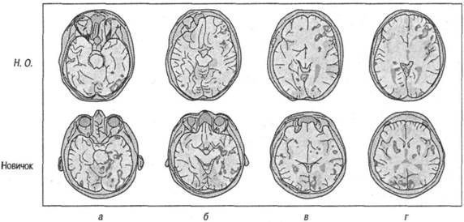
218 Глава 6. Мнемоника и эксперты
Эксперты и мастерство 219

Рис. 6.5. Техника, использованная для регистрации движений глаз Н. О., точек фиксации взгляда и движений руки при создании портрета (Miall & Tchalenko, 2001 )
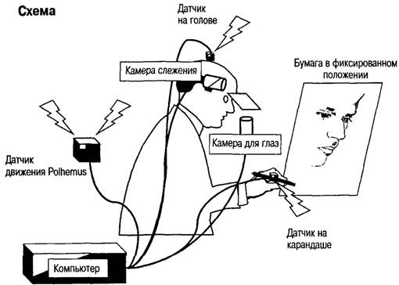
• Способность H. О. фиксировать и воспроизводить визуальную информацию, по-видимому, базируется на детальном процессе, а не на целостном подходе. Художник, например, рисовал бы точка за точкой нос, затем ухо и т. д.
• Наконец, когда были зарегистрированы результаты движений руки Н. О., был получен образ, намного более похожий на заключительный эскиз, чем предполагалось (рис. 6.7). Подробный анализ движений руки и окончательного рисунка точно показал, как работал художник. Например, в то время, как детальная работа над правым глазом испытуемого требовала много моторной активности, рисунок края носа был сделан одним штрихом.

Рис. 6.6. Продолжительность фиксаций глаза у Н. 0. и художников-новичков; эксперт тратил почта вдвое больше времени на каждую фиксацию взгляда на модели, чем новички (Miall & Tchalenko, 2001 )
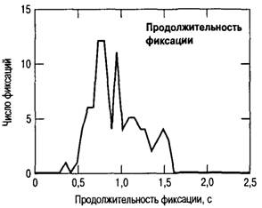
220 Глава 6. Мнемоника и эксперты

Структура знания и мастерство
До сих пор мы сосредоточивались на описании мастерства. Составными частями этого исследования являлись отбор испытуемых — экспертов, новичков и совсем неопытных людей, как в случае трех уровней мастерства в шахматах, описанных в главе 4 — и оценка их знаний и мастерства. В литературе периодически упоминаются две особенности эксперта (в противоположность новичку). Эксперт имеет проблемно-ориентированное, организованное знание и умеет использовать его
Эксперты и мастерство 221
эффективно и мудро. Например, установлено, что шахматный мастер хранит в памяти приблизительно 50 тыс. паттернов; хороший игрок — приблизительно 1000, а новичок лишь несколько десятков. Однако мастерство не состоит лишь в хранении пассивной информации по определенной теме. Важна также организация знаний. В одном важном исследовании организации информации Чи, Фелтович и Глейзер (Chi, Feltovich & Glaser, 1981) использовали задачу на сортировку карточек, чтобы выяснить, как эксперты и новички классифицировали проблемы. На каждой карточке были изображены схема и описание задачи из области физики. Новички сортировали проблемы на основе буквальных, поверхностных особенностей, например «проблема связана с блоками на наклонной плоскости»; эксперты были склонны сортировать проблемы на основе принципов решения проблемы, например сохранение энергии. Эта черта (поверхностный анализ в сравнении с анализом принципов) сохраняется у представителей различных специальностей, включая математику, компьютерное программирование и генетику. Сходные результаты были получены при классификации и анализе явлений реального мира, таких как изображения динозавров, типы фотоаппаратов и электронных схем. Эксперты обладают более глубокими и обширными знаниями, чем новички, и склонны организовывать знания по общим принципам, а не по внешним особенностям.

Теоретический анализ мастерства
Действительно ли сложно понять людей с экстраординарными когнитивными способностями с точки зрения традиционной когнитивной теории? Возьмем проблему КВП. В предыдущих главах мы узнали, что объем КВП ограничен определенным числом временно хранящихся единиц, однако умножение чисел, например 4,652 х 93, очевидно, требует хранения больше чем семи единиц и обработки, которая превышает возможности КВП. Либо эксперты, упомянутые в этой и других главах, имеют иную систему памяти, чем большинство из нас, либо они используют хранящиеся в ДВП знания, чтобы расширить емкость рабочей памяти.
Чейз и Эрикссон (Chase & Ericsson, 1982) объяснили экстраординарные операции памяти действием трех принципов, определяющих память экспертов, и использование ими ДВП для решения необычных задач:
1. Принцип мнемонического кодирования (организация) гласит, что эксперты кодируют информацию, опираясь на существующие обширные знания. При запоминании большого количества цифр один эксперт, бегун на дальние дистанции, использовал «удачные случаи» одномильного пробега, марафона, забега на 3 км и т. д., чтобы запомнить различные группы цифр. Действительно ли емкость его КВП больше? Это сомнительно. Более вероятно, что он использует существующие знания, чтобы группировать новую информацию. (См. Bower & Springston, 1970 и исследования FBI, PHD, IBM, TWA, описанные в главе 7.)
2. Принцип структуры извлечения (доступ) гласит, что эксперты используют знание предмета (например, машинописи, шахмат, бейсбола, выбора акций), чтобы развить абстрактные, высокоспециализированные механизмы систематического кодирования и извлечения значимых паттернов из ДВП. Эта способность позволяет экспертам быстро определять, какая информация
222 Глава 6. Мнемоника и эксперты
нужна для решения знакомой задачи, и сохранять новую информацию в формате, который облегчит ее извлечение. 3. Принцип ускорения (скорость) гласит, что практика увеличивает скорость распознавания и кодирования паттернов. Кроме того, эксперты способны извлекать информацию из ДВП быстрее, чем новички. Если хранение информации и ее извлечение из ДВП с практикой улучшается, то ограничений на сложность обработки новой информации, по-видимому, не существует.
В нашем обсуждении памяти специалистов остался почти не замеченным один компонент — практика. Эта тема детально проанализирована Эрикссоном, Крампом и Теш-Ромером (Ericsson, Krampe & Tesch-Romer, 1993). Казалось бы, что в основе квалификации лежат многие часы упорной практики. Поговорка «повторение — мать учения» хотя и слишком проста, чтобы рассматривать ее как научный принцип, имеет большое значение в развитии навыков и мастерства¹. Хотя простая, тупая, грубая практика, по-видимому, контрпродуктивиа, равномерно распределенная, «интеллектуальная» практика напрямую связана с мастерством.

Резюме
1. Мнемоника — это совокупность приемов, облегчающих хранение, кодирование и воспроизведение информации из памяти.
2. Разработано множество мнемонических приемов; некоторые из них опираются на образы и опосредование (например, метод размещения и система слов-вешалок), на фонематические и орфографические характеристики (например, системы воспроизведения слов и чисел), на фонематические подсказки-признаки и образное опосредование (например, метод ключевых слов или различные способы воспроизведения имен) и на семантическую организацию.
3. Способность мнемоники улучшать память объясняется тем, что она помогает организовывать информацию.
Изучение индивидов с выдающейся памятью показывает, что их способности могут опираться на сочетание нескольких мнемонических приемов: метод размещения, образы и видоизмененную систему слов-вешалок; метод размещения, образы и синестезию (например, Ш.) или опираться на семантическое опосредование (например, V. Р.).
4. Исследование опытного портретиста Н. О. показало, что часть его мозга, участвующая в ассоциативной обработке, была более активна, чем у новичка, тогда как новичок показал относительно большую активизацию при обработке области лица. Кроме того, изучение движений и фиксаций глаз и действий руки позволило выявить особенности, свойственные эксперту.
¹ Несколько лет назад ныне покойный Билл Чейз, читая лекцию о мастерстве, обещал сказать аудитории, что нужно сделать, чтобы стать гроссмейстером. Он говорил: «Практика». После лекции я спросил Чейза, сколько необходимо практики. «Я забыл сказать сколько? — спросил он насмешливо. — Десять тысяч часов».
Рекомендуемая литература 223
5. Исследования, проводившиеся среди экспертов, показывают, что они превосходят других людей в своей области, воспринимают значимые паттерны, быстры, хорошо используют ДВП и КВП, представляют проблему на глубоком уровне, качественно анализируют проблему и обладают навыками самоконтроля.
6. Некоторые обычные люди в результате тренировки могли выполнять сложные математические вычисления и запоминать длинные последовательности чисел. Они делали это, эффективно используя хранящиеся в ДВП знания.
7. Высоких результатов можно достичь с помощью организации материала, доступа к знаниям, высокой скорости кодирования паттернов и практики.

Рекомендуемая литература
К хорошим популярным книгам по мнемонике я бы отнес следующие: Сермак «Улучшение памяти» (Improving Your Memory); Лорейн и Лукас «Книга о памяти» (The Memory Book); Йейтс «Искусство памяти» (The Art of Memory); Янг и Гибсон «Как развить исключительную память» (How to Develop an Exceptional Memory); Хантер «Память: факты и заблуждения» (Memory: Fects and Fallacies); Лурия «Ум мнемониста». С. Б. Смит написал книгу о мнемонике «Большие умственные калькуляторы: психология, методы и биографии гениев счета прошлого и современности» ( The Great Mental Calculators: The Psychology, Methods and Lives of Calculating Prodigies, Past and Present). Также рекомендую следующие книги: Грюнберг, Моррис и Сайкс «Практические аспекты памяти» (Practical Aspects of Memory); Дж. Р. Андерсон «Когнитивная психология» (Cognitive Psychology) и «Когнитивные навыки и их приобретение» (Cognitive Skills and Their Acquisition); Соломон и др. (ред.) «Память: междисциплинарный подход» (Memory: Interdisciplinary Approaches). Особо рекомендую сборник под редакцией Чи, Глейзера и Фарра «Природа мастерства» (The Nature of Expertise). Жан Бедард и Мичелин Чи опубликовали статью под названием «Мастерство» в Current Directions in Psychological Science (1993), содержащую хорошее резюме. Эрикссон, Крамп и Теш-Ромер опубликовали в Psychological Review (1993) статью, которая является одной из лучших работ на тему эффективности экспертов. Упомянем также хорошую статью Эрикссона Чарнесса «Эффективность экспертов» в AmericanPsychologist.

ГЛАВА 7. Память: структуры и процессы
Прожить жизнь можно, только глядя вперед, но, чтобы понять ее, нужно оглянуться назад.
Кьеркегор

Какие существуют типы памяти?
Какие эксперименты положили начало исследованиям в области памяти и подготовили когнитивную революцию?
Какое количество информации вы можете удерживать в КВП?
Что такое укрупнение, или процесс разделения информации на крупные блоки, и как он улучшает способность сохранять знания?
Как информация кодируется в КВП и извлекается из нее?
Как информация сохраняется и организовывается в ДВП?
Что исследования ДВП позволили узнать о ее постоянстве?
Что мы знаем об ошибках памяти, особенно в связи со свидетельскими показаниями при расследовании преступлений?
Кратковременная память 225
Никакая другая тема не изучалась когнитивными психологами более тщательно, чем память, именно исследования памяти определяли в первые дни когнитивной революции развитие когнитивной психологии. Тема памяти занимала важное место и в работах первых исследователей — Уильяма Джемса в Америке и Германа Эббингауза в Германии, но позже, когда американскую психологию охватил интерес к научению у животных и человека, она отошла на второй план. Исследования научения в первой половине XX века подняли вопрос о том, как сохраняется и преобразуется новая информация. На память обратили внимание экспериментальные психологи, которые сформулировали сложные теории умственных репрезентаций хранящейся информации. Одна из наиболее живучих моделей памяти была первоначально предложена Уильямом Джемсом, впоследствии она подверглась существенной доработке. Согласно этой модели, природа памяти дихотомична: одна часть воспринятой информации поступает в память и затем теряется, а другая часть остается в памяти навсегда. Так возникли понятия кратковременной памяти (КВП) и долговременной памяти (ДВП), обсуждающиеся в этой главе.
Перед тем как продолжить чтение, попытайтесь, не возвращаясь к прочитанному тексту, ответить на следующие вопросы.
• Кто был автором цитаты в начале этой главы?
• Назовите двух первых психологов, занимавшихся проблемой памяти.
• Каковы упомянутые выше два типа памяти?
Вероятно, вы сможете вспомнить часть информации и ответить на некоторые вопросы, но не на все. Почему? Отчасти это может объясняться тем, что некоторые факты остаются в долговременной памяти, в то время как другие временно обрабатываются в кратковременной памяти и забываются. Давайте проверим, какая часть материала этой главы сохранится в вашей памяти... по крайней мере до следующего экзамена.

Кратковременная память
Между рецепторами, реагирующими на бесчисленное множество стимулов нашего окружения, и обширным хранилищем информации и знаний, называемым долговременной памятью (ДВП), находится гипотетическая структура, которая называется кратковременной памятью (КВП). Очень небольшая по объему, но чрезвычайно важная, она в большей мере, чем какая-либо другая система памяти, участвует в первичной обработке стимулов, поступающих из внешней среды. Малый объем хранения соответствует ее ограниченной пропускной способности, поэтому некоторые исследователи считают, что объем хранения и пропускная способность находятся в состоянии постоянного компромисса.
Понятие первичной памяти, введенное Джемсом, и кривая забывания Эббингауза, полученная более 100 лет назад (см. главу 8), подготовили почву для одного удивительно простого и одновременно очень значительного открытия. В 1959 году Ллойд Петерсон и Маргарет Итоне-Петерсон доказали, что наша способность хранить информацию в банке временной памяти очень ограничена и мы можем забыть
226 Глава 7. Память: структуры и процессы

Ллойд Петерсон и Маргарет Интонс-Петерсон. Определили продолжительность кратковременной памяти
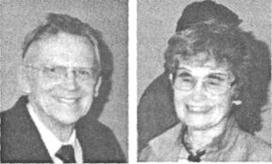

Нейрокогнитология и КВП
Открытия в нейрофизиологии указывают на то, что каждое хранилище памяти может иметь определенную локализацию в человеческом мозге. Первые исследования этой темы проводились примерно в то же время, что и известный психологический эксперимент Петерсонов, но в качестве испытуемых привлекались клинические пациенты, имевшие физические травмы или поражения мозга. Самый известный случай, пример с испытуемым Н. М., был описан исследователем Брендой Милнер (Milner, 1966) из Канады (там вообще проводилось очень много работ по нейрокогнитологии¹). Пациент страдал тяжелой формой эпилепсии, и после медицинского обследования было проведено двустороннее хирургическое удаление средней височной области с целью устранения симптомов заболевания. В ходе этой процедуры удалялась часть височной доли, включая гиппокампус. Хотя проявления эпилепсии уменьшились, развилась глубокая амнезия: казалось, что пациент не сохранял новую информацию в ДВП; однако его КВП не пострадала. Он мог вспоминать последовательности чисел после одного предъявления, но не мог сохранить эту информацию на длительные периоды. Информация, хранившаяся в долговременной памяти до операции, осталась доступной для извлечения, он даже демонстрировал хорошие результаты в стандартных тестах на интеллект, но пациент не мог запомнить имена или лица людей, с которыми он регулярно виделся. Он мог нормально разговаривать с Милнер, когда та посещала его, но был не в состо-
¹ Крейк, Хебб, Милнер, Московичи, Пенфилд, Робертс, Сарджент, Тульвинг и многие другие ученые свои главные исследования проводили в Канаде.
228 Глава 7. Память: структуры и процессы
янии вспомнить ее предыдущие посещения. КВП Я. М. казалась неповрежденной, но у него отсутствовала способность сохранять новую информацию в ДВП. Поскольку повреждения имели место в височной доле и гиппокампусе, очевидно, что в этих участках мозга находятся важные для памяти структуры. По-видимому, гиппокампус — это промежуточное хранилище для долговременной памяти, в котором ранее полученная информация обрабатывается и затем передается в кору мозга для более длительного хранения. Затем Милнер сделала потрясающее открытие, изменившее наше понимание КВП и ДВП. Пациенты, подобные Н. М., имеющие повреждения теменной доли, могут выполнять задания на имплицитное научение, включая выработку перцептивных и моторных навыков. Кроме того, данные пациенты могут сохранять воспоминания об этих задачах в течение долгого времени. Н. М, например, мог научиться рисовать образ с помощью зеркала и сохранять этот навык в течение некоторого времени (рис. 7.2, а).

Рис. 7.2. а. В этом тесте задача испытуемого состоит в том, чтобы провести линию между двумя контурами звезды, видя свою руку в зеркале.
Эффект зеркального отражения первоначально делает эту задачу трудной. Пересечение линии считается ошибкой. б. H. M. обнаруживает явное улучшение выполнения моторных задач в тексте со звездой, что связано с процедурнойпамятью. Источник. Blakemore, 1977
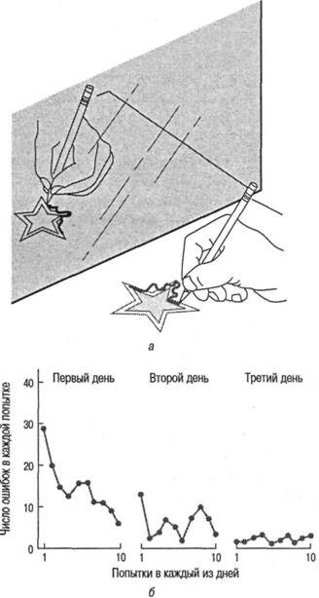
Кратковременная память 229

Существует ли кратковременная память?
Ответ на этот вопрос, конечно, должен быть утвердительным и учитывать два аспекта. Память на непродолжительные периоды времени. Прежде всего люди должны быть способны сохранять информациюна краткие периоды. Это не обсуждается как общепринятое положение...
Теория двойного следа Хебба. Хебб предположил, что, в случае, когда первоначальная активность продолжается определенное время... могут произойти структурные изменения в синоптических соединенияхмежду клетками. Многие полагают, что эти структурные изменения могут соответствовать долговременной памяти, а первоначальную активность - реверберацию - можно отождествить с кратковременнойпамятью.
Роберт Краудер (Crowder, 1993)
Как показано на рис. 7.2, 6, научение Н. М. улучшалось с каждой попыткой, но он не знал о том, что выполнял задание. Таким образом, его процедурная память, по-видимому, функционировала нормально, но способность узнавать новую информацию отсутствовала.
Элизабет Уоррингтон и Том Шаллис (Warrington & Shallice, 1969) описали случай К. R., который действовал обратным образом: он с большим трудом заучивал последовательности цифр (мог уверенно вспомнить только одну цифру), но его ДВП и способность запоминать новый материал на длительное время, казалось, не подверглись изменениям. Этот пример вместе с исследованиями многих других пациентов с поражениями мозга (для дальнейшей информации см. Kandel, Schwartz & Jessell, 1991; Martin, 1993; Pinel, 1993; Shallice & Vallar, 1990; Squire, 1987) свидетельствует о существовании анатомических структур, ответственных за два типа памяти. Более важный вопрос, однако, касается хранения и обработки информации. В значительной мepe он все еще остается без ответа.

Рабочая память
Случай Н. М, описанный Милнер, и формулировка парадигмы Брауна—Петерсона закрепили представление о КВП как об особой системе памяти. КВП не только рассматривается как поведенчески отдельная от ДВП, у нее также имеется своя физиологическая основа, как показано неврологическими исследованиями пациентов с поражением мозга. Однако понятие об отчетливо дихотомичной системе памяти, согласно которому память просто делится на ДВП и КВП. вскоре было поставлено Аланом Баддели и его коллегами под сомнение (Baddeley & Hitch, 1974; Baddeley, 1986, 1990, 1992). Тип ранней памяти, предложенный Баддели» действительно включает специализированную часть ДВП, но также имеет и некоторые особенности КВП. Этот тип памяти называют рабочей памятью, определяемой как система, временно удерживающая и контролирующая информацию в процессе решения когнитивных задач. Так, когда вас просят умножить 53 на 78, вы можете начать, говоря себе: «Восемь умножить на три — получится двадцать четыре; держим четыре в уме и прибавляем два к результату умножения восьми на пять, то есть сорока, получится сорок два....» Или если я прошу вас запомнить несколько слов, например Альбукерке, Цинциннати и Сакраменто, вы могли бы мысленно сказать:
230 Глава 7, Память: структуры и процессы
232 Глава 7, Память: структуры и процессы

Джордж Миллер.
Под влиянием его книги «Язык и коммуникация» (Miller, 1951) сформировалось целое направление психолингвистики и когнитивной психологии. В 1969 году был президентом Американской психологической ассоциации
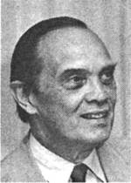
опять-таки около семи слов (в зависимости от скорости предъявления). При этом, если измерять количество воспроизведенной информации, например подсчитав количество букв, становится очевидно, что во втором случае было воспроизведено больше информации, чем в первом. Миллер (Miller, 1956b) дал свое объяснение кодировке элементов информации в КВП. Он предложил модель памяти, способной удерживать семь единиц информации. Отдельные буквы представляют собой отдельные «кусочки» информации, а каждая буква как таковая должна занимать одну ячейку. Однако когда буквы объединены в слово, они учитываются как одна единица хранения (слово), так что каждое из слов в нашем примере также занимает одну ячейку в КВП. Таким образом, возрастание объема КВП (если, конечно,

Сэр Уильям Гамильтон
Изучает объем кратковременной памяти
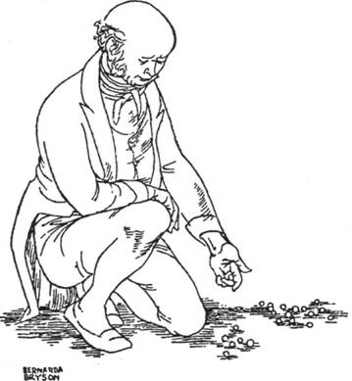
Кратковременная память 233

Рис. 7.9. Парадигма Стернберга
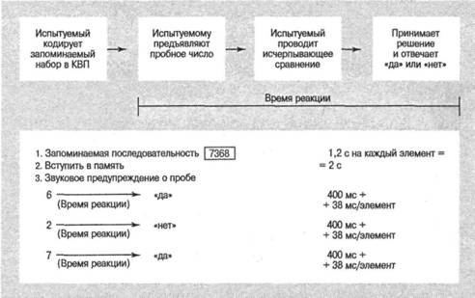
242 Глава 7. Память: структуры и процессы
Время реакции отражает время, затрачиваемое на поиск элемента в наборе, хранящемся в памяти, и это дает возможность очертить структуру КВП и законы воспроизведения из нее информации. Нас не должно удивлять, что чем больше запоминаемый набор, тем больше время реакции: больший объем информации в КВП требует большего времени доступа. Однако примечательны два других момента. Во-первых, время реакции растет в прямой зависимости от количества элементов в наборе (рис. 7.10). На обработку каждого последующего элемента из заученного набора требуется фиксированное количество времени, и время обработки набора представляет собой сумму времени обработки всех элементов. В одном из экспериментов Стернберг установил, что количество времени, затрачиваемое на обработку элементов запомненного набора, составляет 38 мс на каждый элемент (Sternberg, 1966).
Во-вторых, здесь есть нечто весьма важное, относящееся к тому, как мы извлекаем информацию из КВП. Когда элемент присутствовал в заученном наборе и когда его там не было, время реакции было практически одинаковым. Однако если в качестве пробной цифры предъявлена «7», которая присутствует в заученном наборе и стоит в нем первой — как на рис. 7.9, и если информация в КВП обрабатывается по порядку, то очевидно, что в этом случае мы должны отвечать быстрее, чем если бы пробной цифрой была «8». В последнем случае нам пришлось бы сканировать весь набор, а не только первый элемент, чтобы принять решение. Кроме того, если бы пробная цифра была «8», то время последовательного сканирования набора в поисках соответствующего элемента должно было бы быть равно времени, необходимому для определения отсутствия элемента (так как «8» предшествуют все остальные элементы последовательности). Поскольку элементы были равно-

Рис. 7.10. Зависимость времени реакции от количества элементов в запоминаемом наборе. Адаптировано из: Sternberg, 1969
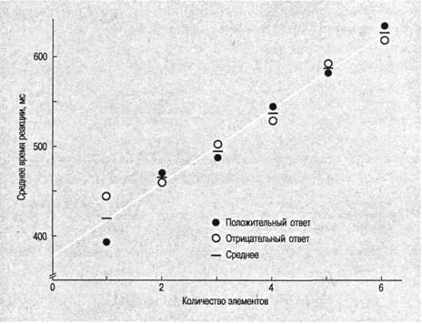
Долговременная память 243
Долговременная память 247
экстрасенсорное восприятие, Мумбо-Юмбо, «Сникерс» и т. д. Конечно, эта каша из данных совершенно бессмысленна, но не менее бессмысленно воображать несистематизированную ДВП. Наиболее распространенный взгляд на ДВП предполагает, что внутри нее элементы связаны примерно так же, как и в сложной телефонной сети. Извлечение конкретной информации происходит посредством вхожде-

Создание модульных воспоминаний
Продолжается раздел недвижимого имущества мозга. Три последних десятилетия неврологи были заняты разделением на части зрительной коры, где мозг начинает перерабатывать сигналы, поступающие отглаз, в маленькие, специализированные схемы. Некоторые из этих областей реагируют на цвет, некоторые - на форму, а некоторые - на движение. Но когда мы думаем об объектах, мы вспоминаем все этикачества, поэтому ученым показалось логичным предположить, что в высших отделах мозга эта несопоставимая информация объединяется в областях, где формируются воспоминания и протекаюткогнитивные процессы. Но теперь ученые из Йельского университета доказали, что подобное деление происходит даже в префронтальной коре, которая участвует в формировании временных, рабочихвоспоминаний. Некоторые области в основном реагируют на то, «каков» объект, в то время как другие реагируют на то, «где» он расположен.
«Память является модульной; она не сосредоточена вся в одном устройстве, - говорит невролог Патрисия Голдман-Ракич. - Первое физиологическое тому свидетельство - выделение модулей». Она и ееколлеги Фрейзер А. Уилсон и Симас П. 0. Скаледх сообщают, что нейроны в двух областях в префронтальной коре обезьян реагируют на различные зрительные признаки. Нейроны в области, известной какнижняя выпуклость, сохраняют информацию о цвете и форме объекта в течение короткого периода после того, как объект исчез из вида. Нейроны в смежной области кодируют местоположение объекта. Пословам Джона Кааса, невролога из Университета Вандербильта в Нашвилле, Теннесси, «это действительно передняя линия» исследований памяти. Каас отмечает, что эти результаты -первое функциональноесвидетельство того, что отдельные перцептивные пути ведут в префронтальную кору. И если дальнейшие исследования покажут, что рабочие центры памяти связаны с другими видами чувствительности, это, по мнению Кааса, указало бы на то, что воспоминания разделены по их качествам, подобно тому как качества образа, например движение и форма, разделены в других областях коры. «Но это лишьпредположение», - говорит он.

Карты памяти. Области в префронтальной коре, по-видимому, ответственные за воспроизведение различных аспектов образа
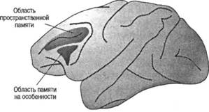
Открытие специализации рабочей памяти по крайней мере двумя способами, по мнению других ученых, показывает, что такие воспоминания формируются параллельным способом и что нет никакого центральногоадминистратора памяти, соединяющего все. «Можно предположить, что имеется следующий уровень [обработки], который объединит все, - говорит Джон Оллман, нейрофизиолог Калифорнийского технологическогоинститута. - Но для этого не хватает доказательств».
Роберт Ф. Сервис
248 Глава 7. Память: структуры и процессы
Долговременная память 257

Рис. 7.15. Память имеет тенденцию быть избирательной для некоторых событий так же, как для некоторых периодов.
Особенно интересна тенденция, в соответствии с которой зрелые годы вспоминаются хуже. В возрасте 70 лет люди больше помнят о периоде жизни от 20 до 30 лет, тогда как пятидесятилетние больше помнят о своем подростковомпериоде. Источник: Rubin, 1987
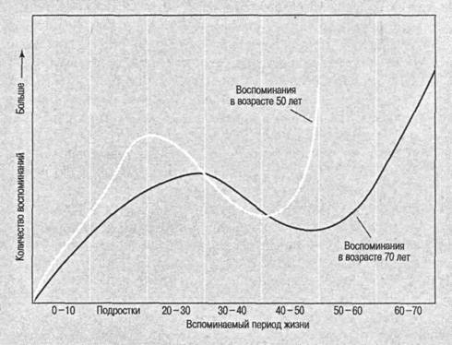
«По-видимому, легче вспоминать события важного для вас периода жизни: время первого свидания, вступления в брак, устройства на работу, рождения ребенка», — объясняет Рубин. Наша относительная неспособность вспомнить события, произошедшие в промежутке между 40 и 55 годами, может объясняться не тусклостью этих лет, а возросшей стабильностью и упорядоченным характером жизни в этот период. При однообразной жизни одно воспоминание сливается с другим и, таким образом, становится менее памятным. Период до четырех лет, по-видимому, недоступен для припоминания. В то время как некоторые психоаналитики могут утверждать, что эта амнезия объясняется вытеснением в детстве сексуальных желаний, другая, более когнитивная точка зрения состоит в том, что эти воспоминания не были хорошо интегрированы в более общее представление о личной истории.

Ошибки памяти и свидетельские показания
Если личные воспоминания далеко не совершенны, то как обстоит дело с другими типами воспоминаний, например показаниями свидетелей преступления? Представьте, что вы — присяжный заседатель в деле об ограблении местного банка. Ситуация ограбления описывается следующим образом: в помещение банка ворвался грабитель, размахивая пистолетом, направил его на кассира и потребовал отдать все деньги. Свидетель, белый мужчина в возрасте 37 лет, работающий в соседнем помещении на расстоянии не более 8 футов, утверждает, что ясно видел бан-
258 Глава 7, Память: структуры и процессы

Герман Эббингауз (1850-1909). Первый провел систематические исследования памяти и забывания. Написал книгу «О памяти» в 1885 году
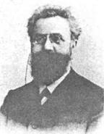
Первые исследования 265

Рис. 8.1. Кривая забывания Эббингаузом бессмысленных слогов
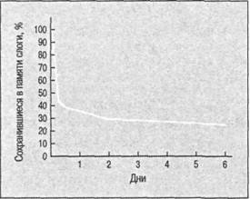
горизонтом». Его наверняка порадовали бы исследования, проводящиеся в лабораториях сегодня. Уже найдены ответы на некоторые вопросы, поднятые им более 100 лет назад: как воспроизвести из памяти ощущения, чувства и идеи, бывшие однажды в сознании, но ныне недоступные.
Хотя Эббингауз и не достиг желаемого успеха в поисках звезд в глубинах памяти, это не отвратило Уильяма Джемса из Гарварда от намерения изучать ее строение. Работам Джемса было суждено непосредственно повлиять на различные теории информационного подхода и современные представления о памяти.
Вскоре после выхода книги Эббингауза «О памяти» Джемс опубликовал классическую работу «Принципы психологии» (Principles of Psychology, 1890). Он отметил героические усилия Эббингауза по ежедневному заучиванию бессмысленных слогов и похвалил его за точные измерения памяти. В метафорическом стиле, подобном стилю самого Эббингауза, Джемс ведет свои собственные размышления о «потерянных мыслях»:
Стоящая перед нами [задача] касается того, как мы рисуем удаленное прошлое в его естественном облике на холсте нашей памяти; к тому же мы часто воображаем, что непосредственно созерцаем ее глубины. Несется вперед течение мысли, но большинство ее фрагментов падают в бездну забвения. Некоторые воспоминания не переживут и краткого мгновения встречи с ними. Жизнь других воспоминаний ограничена несколькими моментами, часами, днями. А некоторые оставляют неизгладимый след, благодаря которому их будут вспоминать, пока длится жизнь. Можем ли мы объяснить эти различия?

Уильям Джемс (1842-1910). Философ, врач, психолог; его представление о двойной памяти стало основой современных теорий памяти. Автор «Принципов психологии», 1890
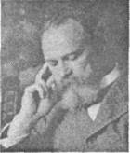
266 Глава 8, Память: теории и нейрокогнитология

Рис. 8.2. Модель первичной и вторичной систем памяти. Адаптировано из: Waugh & Norman, 1965
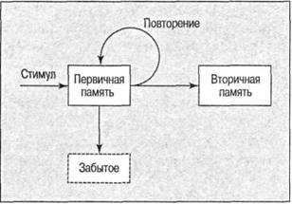

Нейрокогнитология памяти
Современные исследования в нейрокогнитологии памяти, по сути, просты. Они включают составление карты функций на топографии мозга, определение маршрутов следов памяти и идентификацию нервных изменений в мозге, связанных с формированием и изменением памяти. Многие из методов, используемых в этих исследованиях, уже обсуждались ранее; к ним относятся методы сканирования мозга (например, ПЭТ, ОМР и ЭЭГ), электрические исследования мозга (например, использование точечной электрической стимуляции для стимуляции воспоминаний), использование химических препаратов и лекарств, воздействующих на нейротрансмиссию в синапсе (например, использование медицинских препаратов при лечении или исследовании улучшения или ухудшения памяти) и исследования случаев патологии с необычными нарушениями памяти (например, см. материал врезки под названием «Случай из практики: специфическая потеря памяти»). В случае отображения областей мозга, связанных с определенными воспоминаниями и функциями памяти, четко выделяются три участка, хотя следует подчеркнуть, что функции памяти распределены по всему мозгу. Как показано на рис. 8.3, эти участки — кора (внешняя поверхность мозга, которая, как считается, отвечает

Рис. 8.3. Гиппокамп, расположенный под большими полушариями мозга, по-видимому, обрабатывает и направляет поступающую информацию, которая сохраняется в коре и мозжечке
Здесь в книге явная опечатка – перепутаны названия органов которые изображены на рисунке (Янко Слава http://yanko.lib.ru)
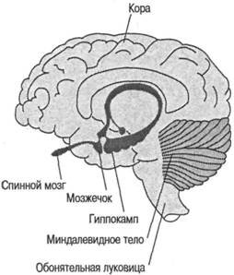
268 Глава 8. Память: теории и нейрокогнитология
Модели памяти 273
Разрабатывая ту или иную когнитивную систему, мы делаем множество предположений. Несмотря на то что системы, описанные в этом разделе, появились в результате множества тщательно проведенных экспериментов, в них все же содержится некий логически обоснованный скачок от наблюдаемого к сущности основополагающих структур. Многие когнитивные психологи невольно совершают подобные скачки от эмпирических данных к гипотетическим построениям, а некоторые, вполне сознательно и по доброй воле, делают на основании имеющихся данных различные выводы (так и появляются самые разнообразные модели).

Модели памяти
До сих пор мы сосредоточивались на экспериментах, которые помогали ученым решать отдельные части головоломки памяти, из этих исследований мы узнали, что некоторые переживания удерживаются в памяти в течение короткого времени, в то время как другие, по-видимому, остаются в ней надолго. В 1960-е годы активно проводились исследования памяти, примерно в это же время ученые начинали формулировать некоторые всеобъемлющие теории памяти. В этом разделе мы рассмотрим некоторые из наиболее жизнеспособных теорий памяти того времени.

Модель Во и Нормана
Первая современная поведенческая модель, способная проникнуть в глубь памяти, модель, в которой первичная память послужила отправной точкой для многих современных теорий, была разработана Во и Норманом (Waugh & Norman, 1965). Лежащая в ее основе концепция дуалистична: первичная память, или система кратковременного хранения, представлена как независимая от вторичной памяти, или системы более длительного хранения. Здесь деление памяти на первичную и вторичную было с некоторыми вольностями позаимствовано у Уильяма Джемса; модель, показанная в виде схемы на рис. 8.2, спровоцировала появление метафоры «ящиков в голове», которая быстро распространилась в литературе по когнитивной психологии.

Критические размышления: внимание и память
«Ты никогда ничему не научишься, если не будешь внимательным!» - не раз предупреждал меня преподаватель в третьем классе. Хотя можно чему-то научиться и без сознательного сосредоточения - этоявление называется побочным научением, - верно, что научение и память улучшаются, если мы обращаем внимание на изучаемый предмет. В нашей повседневной жизни на нас обрушивается потокстимулов, обычно в форме рекламы и заголовков новостей, которые требуют нашего внимания и часто вызывают в нас потребность покупать. Это выглядит так, как будто рекламодатели и газетныередакторы приравнивают внимание к памяти и, чтобы привлечь наше внимание, предлагают странные, парадоксальные или нелепые темы. Потратьте несколько минут каждый день в течение недели, чтобыписьменно фиксировать эти провокационные события. Рассмотрите некоторые из поднятых в предыдущей главе проблем, связанных с вниманием и его влиянием на память.
274 Глава 8. Память: теории и нейрокогнитология

Рис. 8.5. Результаты эксперимента с пробной цифрой. Адаптировано из: Waugh & Norman, 1965
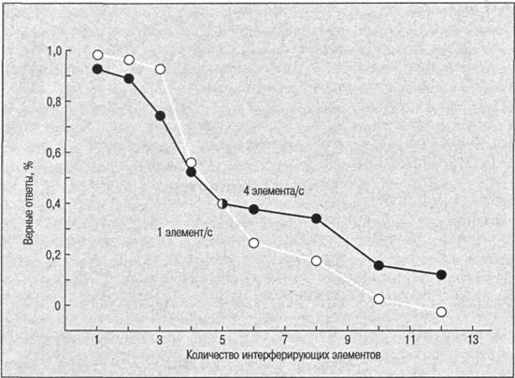
Во и Норман сделали то, что так и не попытался сделать Джемс: они дали количественную оценку свойствам первичной памяти (ПП). По их мнению, система краткого хранения обладает весьма ограниченным объемом и информация в ней теряется не просто в зависимости от времени, но (когда использован весь объем хранения) и за счет вытеснения «старых» элементов новыми. ПП можно представить в виде хранилища с вертикальной картотекой, в ячейках которой размещается информация, а если все ячейки уже заняты, то она вытесняет какой-нибудь элемент и занимает его ячейку.
Во и Норман проследили судьбу элементов ПП при помощи списков из шестнадцати цифр, которые зачитывались испытуемому со скоростью одна цифра в секунду или четыре цифры в секунду. Шестнадцатая (или «пробная») цифра была повторной, то есть она уже появлялась в списке 3,5, 7, 9, 10, 11, 12, 13или 14. Пробная цифра сопровождалась звуковым сигналом; этот сигнал был командой испытуемому воспроизвести цифру, следовавшую за пробной, когда пробная называлась в первый раз. Типичная последовательность цифр выглядела так:
7951293804637602 (звуковой сигнал).
В приведенном случае правильный ответ будет «9» (цифра, следующая за первым предъявлением цифры «2»). Остальные десять цифр помещаются между первым и пробным предъявлениями этой цифры. Поскольку испытуемые не знали, какая из цифр станет пробной, они не могли просто сосредоточиться на какой-то
Модели памяти 275
одной и повторять ее. Предъявление с интервалом 1 и 1/4 с имело целью определить, является ли забывание функцией затухания (то есть происходит ли оно с течением времени) или функцией интерференции внутри ПП. Если бы забывание определялось затуханием, то можно было бы ожидать, что при меньшем темпе предъявления (одна цифра в секунду) правильных ответов будет меньше; если же забывание — результат интерференции, то качество ответов не будет зависеть от темпа предъявления. Одно и то же количество информации предъявлялось в разном темпе, так как Во и Норман полагали, что процесс затухания идет с одинаковой скоростью. Можно было бы возразить, что даже темп один элемент в секунду достаточен, чтобы дополнительная экспериментальная информация поступила в ПП испытуемых, но в последующих экспериментах (Norman, 1966a), где скорость предъявления менялась от одной до десяти цифр за заданный период, были получены данные о скорости забывания, совпадающие с предсказаниями первоначальной модели. Как вы можете видеть на рис. 8.5, скорость забывания была примерно одинаковой при разных темпах предъявления. Отсюда следует вывод, что в ПП интерференция играет в забывании большую роль, чем затухание.
Модель Во и Нормана выглядит вполне логичной. ПП удерживает вербальную информацию и позволяет осуществлять дословное воспроизведение, что очевидно, например, при обычном разговоре. Мы способны абсолютно точно вспомнить последнюю часть только что услышанного предложения, даже если мы едва обратили внимание на сказанное. Однако невозможно воспроизвести ту же самую информацию некоторое время спустя, если мы не повторили ее и тем самым не обеспечили доступ к ней через КВП.

Модель Аткинсона и Шифрина
Объяснения человеческой памяти в терминах «ящиков в голове» уже достаточно широко распространились, когда Аткинсон и Шифрин (Atkinson & Shiffrin, 1968) предложили новую систему¹, разработанную в рамках представления о памяти как имеющей фиксированную структуру и меняющиеся процессы управления. Они разделяли концепцию двойственной памяти, описанную Во и Норманом, но ввели в состав КВП и ДВП гораздо больше подсистем. Представьте для сравнения, что Во и Норман открыли такие элементы, как земля, огонь, воздух и вода, а Аткинсон и Шифрин описали элементы, составляющие периодическую таблицу; это более поздние представления, более сложные, функциональные, всеобъемлющие, и они более полно описывают широкий круг явлений. Аткинсон и Шифрин заметили, что упрощенное понимание памяти не позволяет объяснить такие сложные явления, как внимание, сравнение, управление воспроизведением, передача информации из КВП в ДВП, образы, кодирование в сенсорной памяти и т. д. Единственным выходом было «разделять и властвовать», то есть формулировать свойства памяти и разрабатывать эмпирические правила их различения.
¹ Основы своей теории Аткинсон и Шифрин разработали в 1965 году, описав в техническом отчете математические модели памяти и научения.
276 Глава 8. Память: теории и нейрокогнитология

Эндель Тульвинг. Предположил наличие двух типов памяти - эпизодической и семантической - и продемонстрировал различную корковую активность, связанную с каждым из них
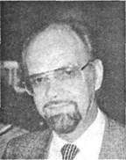
Модели памяти 287

Системы памяти
Согласно данной теории (памяти), эпизодическая и семантическая память являются двумя из пяти основных человеческих систем памяти, для существования которых имеются довольно убедительные доказательства. Тридругие системы - это процедурная память, перцептивная репрезентация и кратковременная память. Хотя каждая система обслуживает специфические функции, которые не могут обслужить другие системы... при решениизадач в повседневной жизни, так же как и в лабораторных исследованиях памяти, обычно взаимодействуют несколько систем.
Эндель Тульвинг (1993)
3. Исследования работы мозга показали, что на разные виды воздействий окружающей среды реагируют различные механизмы мозга.
4. Большинство наших представлений об умственной деятельности неверны и будут со временем заменены более совершенными теориями.
5. Одна-единственная теория памяти не в состоянии охватить весь круг разнообразнейших явлений научения и памяти (например, моторная адаптация к искажающим линзам, с одной стороны, и запомнившиеся похороны близкого друга — с другой).
Система памяти, наилучшим образом объясняющая сложность и приспособляемость человека, согласно Тульвингу, имеет трехкомпонентное строение и состоит из процедурной, семантической и эпизодической памяти; две последние были описаны выше.
Три системы памяти образуют единую иерархию в том смысле, что самая нижняя система — процедурная память — содержит в себе следующую систему — семантическую память как отдельную целостность, тогда как семантическая память включает эпизодическую память как свою отдельную специализированную подсистему. Каждая из более высоких систем зависит от нижней системы или систем и поддерживается ими; однако каждая система обладает своими уникальными возможностями.
Процедурная, низшая форма памяти сохраняет связи между стимулами и реакциями. Ее можно сравнить с тем, что Оукли (Oakley, 1981) назвал ассоциативной памятью. Семантическая память обладает дополнительными возможностями репрезентации внутренних событий, не происходящих в настоящий момент, а эпизодическая память имеет дополнительную возможность приобретать и удерживать знания о лично переживаемых событиях.
Убедительные доказательства в пользу существования семантической и эпизодической памяти были продемонстрированы Тульвингом (см. обсуждение в главе 2; Tulving, 1989a, b; Tulving et al., 1994), который представил на рассмотрение коллег физические данные о системах памяти. Сообщалось о двух типах исследований. В одном Тульвинг описывает человека, известного как К. С., который имел поражение мозга в результате падения с мотоцикла (см. материал во врезке под названием «Случай К. С.: нарушение эпизодический памяти»). Наиболее серьезно были повреждены левая лобно-теменная и правая теменно-затылочная области. К. С. остался устойчиво утратившим память, но замечателен тип амнезии: этот человек
288 Глава 8. Память: теории и нейрокогнитология
290 Глава 8. Память: теории и нейрокогнитология

Рис. 8.12. Упрощенная версия модуля обработки, содержащего восемь единиц обработки.
Каждая единица связана со всеми другими единицами, что обозначено ответвлениями выходных линий, которые возвращаются назад на входные линии, ведущие к каждой единице. Адаптировано из: McClelland & Rumelhart, 1985
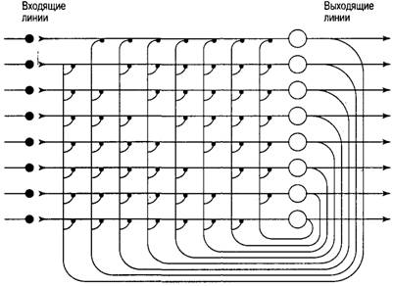
изображение, говорю вам, где он живет, или описываю, чем он занимается. Все эта признаки могут использоваться, чтобы получить доступ к имени в памяти. Конечно, некоторые признаки лучше, чем другие.
Даже при всей абстрактности этой теории, она имеет отношение к действиями реальной жизни. Возвращаясь к примеру с именем вашего друга, предположим, что я спрашиваю: «Как зовут человека, с которым вы играете в теннис?» Такой вопрос дает по крайней мере два адресуемых содержанию признака: человек и партнер по теннису. Если вы играете в теннис только с одним человеком (и вы знаете его имя), то ответ найти легко. Если у вас много партнеров, которые являются мужчинами, ответить будет невозможно. Дополнительная информация (например, мужчина с бородой, игрок-левша, парень в красных теннисных шортах, пижон с мощной подачей, парень с бостонским терьером и т. д.) может значительно сузить поиск Вы можете вообразить, насколько прост был бы поиск, если все эти признаки были бы связаны только с одним человеком: мужчина, с которым вы играете в теннис. имеет бороду, левша, носит красные теннисные шорты, хорошо играет на подаче и у него есть терьер. В реальной жизни каждый из этих признаков может быть связан больше чем с одним человеком. Вы можете знать несколько человек, имеющих сильную подачу или носящих бороду. Если это так, можно вспомнить не то имя. Однако, если категории являются достаточно специфичными и взаимно исключающими, воспроизведение, вероятно, будет точным. Каким образом модульное понятие о памяти в модели PDP не позволяет этим интерферирующим компонентам сталкиваться друг с другом?
Согласно этой модели, информация представлена в памяти в терминах многочисленных связей с другими единицами. Если признак — это часть множества различных воспоминаний, то при активизации (например, в вопросе: «Как зовут ва-
Модели памяти 291
шего друга?») он будет иметь тенденцию возбуждать все воспоминания, частью которых он является. Один из способов, препятствующих перегрузке системы интерферирующими компонентами, состоит в том, чтобы представить отношения между единицами как подчиняющиеся законам торможения. Так, когда мы идентифицируем человека, с которым вы играете в теннис, как мужчину, теоретически мы тормозим поиск людей, которые являются женщинами. Когда мы добавляем, что он имеет терьера в Бостоне, мы не ищем имен мужчин, с которыми вы не играете теннис и у которых нет бостонского терьера.

«Ракеты» и «Акулы».
«Ракеты» и «Акулы». Системы памяти, подобные только что описанной, изучались Мак-Клелландом, а также Мак-Клелландом и Румельхартом (McClelland, 1981; McClelland & Rumelhart, 1985), показавшими, как эта система памяти с доступом по содержанию работала бы в модели PDP. В табл. 8.2 приведены имена неких отрицательных (гипотетических) персонажей, живущих в неблагополучном районе (также воображаемом). Поднабор единиц, представляющих эту информацию, приведен- на рис. 8.13.

Рис. 8.13. Пример единиц и связей между ними, необходимый, чтобы представить персонажи табл. 8.2.
Двунаправленные стрелки указывают, что единицы оказывают взаимно возбуждающее влияние. Единицы в пределах каждого «облака» взаимно исключающие (то есть нельзя принадлежать к «Ракетам» и «Акулам»). Источник: McClelland, 1981
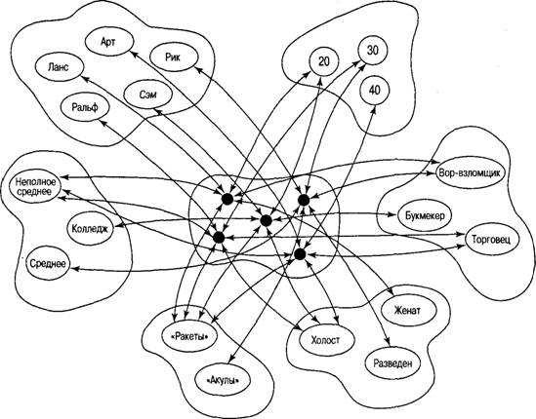
292 Глава 8. Память: теории и нейрокогнитология

Рекомендуемая литература
Стоит начать чтение с популярной книги Баддели под названием «Ваша память: руководство пользователя» (Your Memory: A User's Guide). Исторический интерес представляет первая книга о памяти (Ebbinghaus, 1885), переведенная с немецкого на английский и изданная в мягкой обложке. Также недавно переиздана классическая книга по психологии «Принципы психологии» Уильяма Джемса (Principles of Psychology); мы рекомендуем ее не только из-за исторического значения, но также и потому, что некоторые из предположений Джемса стали неотъемлемой частью современной литературы по когнитивной психологии.
Рекомендуемая литература 295
Несколько книг содержат превосходные краткие обзоры памяти: «Память» (Memory) Паркинга, «Психология памяти» (The Psychokogy of Memory) Баддели, «Научение и память» (Learning and Memory) Адама, а также популярная книга «В поисках памяти» (Searching for Memory) Дэниела Л. Шактера. Сборник «Автобиографическая память» (Autobiographical Memory) под редакцией Рубина также содержит несколько хороших глав.
Наиболее авторитетными книгами о конкретных моделях памяти являются первоисточники. Они имеют более специальный характер, чем резюме, представленное в этой главе, но, приложив некоторые усилия, их можно понять. Рекомендую статью Во и Нормана в Psychological Review; статью Аткинсона и Шифрина в сборнике под редакцией Спенса и Спенса «Психология научения и мотивации: успехи в исследованиях и теории» (The Psychology ofLearning and Motivation: Advances in Research and Theory); статью Крэйка и Локхарта в Journal of Verbal Learningand Verbal Behavior, статью Тульвинга в сборнике под редакцией Тульвинга и Дональдсона «Организация памяти» (Organization of Memory); статью Тульвинга в сборнике под редакцией Родигера и Крэйка «Науки о поведении и мозге» (The Behavioral and Brain Sciences). Разнообразие видов памяти и сознания: эссе, посвященное Энделю Тульвингу; сборник под редакцией Изавы «Современные проблемы когнитивных процессов: симпозиум по когнитивным процессам в Тулэйн Флоуэри» (The Tulane Flowerree Symposium on Cognition).
Особенно рекомендую некоторые современные исследования нейрокогнитологии памяти, включая статью Петерсона с коллегами в Nature, статью Петерсона с коллегами в Science и большинство статей в Proceedings of the NationalAcademy of Sciences, том 91, 1994 год, которые в значительной степени посвящены работе Тульвинга и его коллег.

ГЛАВА 9. Репрезентация знаний
Если бы я присутствовал при сотворении мира, я бы дал несколько полезных советов, как лучше организовать Вселенную.
Альфонс Мудрый (1221-1284)

Вы — это то, что вы знаете.
Альберт Эйнштейн

Почему исследования слов и языка стали любимой темой психологов, интересующихся репрезентацией знаний?
Какие особенности отличают теоретико-множественные модели, модель сравнительных семантических признаков, сетевую модель, пропозициональные сети, нейрокогнитивистскую модель?
Что такое «языковой барьер»? Приведите пример из повседневной жизни.
Каковы главные особенности «теории распространения активизации» и каким образом она предсказывает последствия предварительной подготовки?
Каковы различия между декларативным и процедурным знанием?
Что исследования пациентов с амнезией позволили узнать о структуре памяти?
Как знания репрезентированы в моделях PDP?
Рекомендуемая литература 297
Эта глава посвящена репрезентации знаний, процессу, который некоторые исследователи считают самым важным понятием в когнитивной психологии. Они даже утверждают, что «наука — это организованное знание» (Spencer, 1864/1981). Перед обсуждением знаний, которые также являются любимой темой философов, богословов и поэтов, необходимо понять, как этот не совсем понятный термин используют психологи. Под знанием мы подразумеваем «хранение, интеграцию и организацию информации в памяти». Информация, как мы видели в предыдущих главах, это производная от ощущений, но со знанием дело обстоит несколько иначе. Знание — это организованная информация; оно — часть системы или сети структурированной информации; в некотором смысле знание — это систематизированная информация. Мы сосредоточимся на репрезентации семантической информации, так как она продолжает быть доминирующей темой в этой области. Кроме того, мы обсудим несколько новых тем, которые обещают изменить наши представления о том, как знание представлено и хранится в памяти. Эти темы включают нейрокогнитологию и коннекционизм.

Язык и знания.
Язык и знания. Одна из причин интенсивного изучения слов и языка состоит в том, что степень вербального развития людей намного превышает таковую у представителей других видов; следовательно, эта отличительная черта служит филогенетической демаркационной линией. По некоторым оценкам (Baddeley, 1990), число слов, значение которых известно обычному человеку, колеблется в пределах от 20 тыс. до 40 тыс., а память на опознание во много раз лучше. Другая причина, наиболее важная для когнитивной психологии, состоит в том, что семантическая структура позволяет нам идентифицировать типы информации, хранящейся в памяти. Исследователей интересует, как эта информация связана с другими объектами в сознании. Конечно, для когнитивного психолога сами по себе слова представляют такой же интерес, как и звуки осциллографа. Слова существуют не благодаря внутренне присущей им ценности, а ввиду понятий и отношений, которые они отражают, и это позволяет наделять значением факты и структуры знания. Изучая способы репрезентации слов в памяти, мы можем исследовать три компонента репрезентации знаний: содержание, структуру и процесс.

Критическое мышление: степень семантического знания
Прочтите следующее предложение: «Прошлым летом Чарли видел в Лувре Мону Лизу». Насколько вы уверены в следующем?
1. Мона и Чарли пили кофе в уличном кафе на Левой набережной.
2. Мона улыбалась Чарли.
3. Чарли обедал в Париже.
4. Чарли имел при себе французскую валюту.
5. Коэффициент интеллекта Чарли больше ста.
6. Чарли - мужчина.
Из этого короткого простого предложения можно извлечь массу информации, и вероятно, что ваши выводы (выразившиеся в ответах на приведенные выше вопросы) очень похожи на выводы других людей.
Сегодня же тщательно выслушайте простое предложение, произнесенное другим человеком, и проанализируйте способ хранения слов в памяти. Какая модель семантической памяти соответствовала бывашим наблюдениям?
298 Глава 9, Репрезентация знаний

Семантическая организация
Под семантической организацией понимается (в кластерной модели) разделение близких по значению элементов на кластеры или группы. Например: Рейган, Клинтон, Буш, Никсон, Картер, Кеннеди — президенты США; их можно разделить на две группы: Клинтон, Картер, Кеннеди — президенты-демократы и Рейган, Никсон, Буш — президенты-республиканцы. Более сложные семантические модели описывают взаимосвязь различных понятий (например: Клинтон был губернатором, Клинтон — демократ, у Клинтона есть нос).

Таблица 9.1
Организация знаний: «Дженнифер играла в баскетбол со своими друзьями». Знание может быть представлено в сознании множеством различных способов, включающих отношения, лексические репрезентации, пропозициональные отношения, образы и неврологические компоненты
Отношения | Лексическая репрезентация | Пропозициональные отношения | Образ | Неврологические компоненты
Действия | Дженнифер - женщина играла = действие баскетбол = существительное, спорт | Играла [действие] (Дженнифер [агент действия], баскетбол [объект]) | 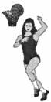 | Части зрительной и ассоциативный коры. Возможно, части моторной коры
Атрибуты | Дженнифер — женщина высокого роста и атлетического сложения | Дженнифер — женщина Дженнифер высокая. Дженнифер атлетического сложения |  | Части зрительной и ассоциативный коры. Возможно, части правой теменной коры для распознавания лиц
Пространственные характеристики | Дженнифер держит в руках баскетбольный мяч | У Дженнифер в руках баскетбольный мяч | 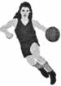 | Части зрительной, ассоциативной, моторной и сенсорной коры
Членство в категории | Дженнифер — часть следующих категорий: женщины, баскетболисты, высокие люди | Женщина — это категория, к которой относится Дженнифер. Баскетболисты — это категория, К которой относится Дженнифер |  | Части  ассоциативной  коры
Ассоцианистский подход 299

Гордон Бауэр. Сделал важные открытия в области памяти, мнемоники, математической психологии и обработки языка
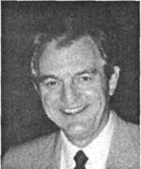

Ассоцианистский подход

Организующие переменные: Бауэр
На изучение организующих факторов памяти повлияли публикации Гордона Бауэра и его коллег (Bower, 1970а, b; Lesgold & Bower, 1970; Bower et al., 1969). Работая в контексте современной когнитивной теории, Бауэр использует организующие факторы одновременно в современном и традиционном стиле. Как и в прошлых исследованиях, он стремился показать влияние структурной организации на свободное воспроизведение. Бауэр полагает, что организация семантических единиц оказывает гораздо более мощное влияние на память и воспроизведение, чем это демонстрировалось ранее. В одном из экспериментов (Bower et al., 1969) группа Бауэра подошла к выяснению влияния организующих переменных на воспроизведение с точки зрения составления различных понятийных иерархий. (Пример иерархии понятий для слова «минералы» приведен на рис. 9.1.)
Этими и многими другими экспериментами был проложен мост между строгим подходом к интеллектуальным функциям человека и гипотезой, предусматривающей существование ассоциативной сети, в которой одни ассоциации соединяются с другими ассоциациями и т. д.

Рис. 9.1. Иерархия понятий для слова «минералы». Адаптировано из: Bower et al., 1969
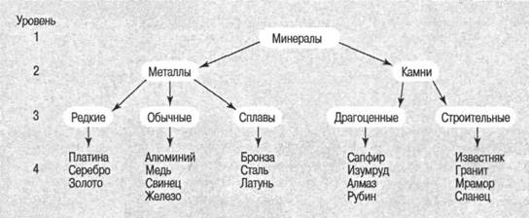
300 Глава 9. Репрезентация знаний

Артур П. Шимамура. Его новаторские исследования объединили в себе когнитивную психологию и нейронауку
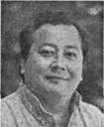

Действительно ли ваша префронтальная кора не повреждена? Назовите товары, которые вы можете купить в универсаме
Метапознание: управление мыслями и их организация
Когнитивные модели семантической памяти 305
Затем Рош заменяла название категории словом, обозначающим экземпляр этой категории (например, «птица» заменялась на малиновку, орла, страуса или курицу), и просила испытуемых оценить осмысленность получившегося предложения. Все предложения с малиновкой оценивались как имеющие смысл, а предложения с орлом, страусом и курицей казались уже не столь осмысленными. Похоже, что типичный член категории действительно близок прототипу этой категории.
Модель сравнительных признаков объясняет некоторые из нерешенных вопросов, возникших в связи с теоретико-множественной моделью, но в то же время имеет свои собственные недочеты. Коллинз и Лофтус (Collins & Loftus, 1975) критиковали ее за то, что определяющие признаки используются в ней так, как если бы они были абсолютными свойствами. Никакой отдельный признак не может быть абсолютно необходимым для определения чего-либо (попробуйте, например, определить на юридическом языке «непристойные» фильмы, используя один-единственный «решающий» признак). Канарейка все-таки птица, даже если бы она была синего цвета, или не имела крыльев, или не могла летать, то есть нет такого единственного признака, который определял бы канарейку. Очевидно, что испытуемым было трудно решить, каким является признак, определяющим или характерным.
Несмотря на неразрешенный конфликт между теоретико-множественной моделью и моделью сравнительных признаков, они расширили наше представление о семантической памяти в нескольких важных отношениях. Во-первых, эти модели содержат конкретную информацию о множестве параметров семантической памяти. Во-вторых, они используют классификацию семантической информации как отправной пункт для общей теории семантической памяти, способной охватить широкий круг функций памяти. В-третьих, предполагая наличие в памяти сложных операций, они тем самым затрагивают более широкую проблему строения человеческой памяти, наиболее важной частью которой является вопрос о хранении семантических символов и о законах, управляющих их воспроизведением.

Сетевые модели
Коллинз и Квиллиан. Из первых сетевых моделей наиболее известна модель, разработанная Алленом Коллинзом и Россом Квиллианом на основе принципов организации памяти в компьютерах (Quillian, 1968, 1969). В этой модели каждое слово помещалось в конфигурацию других слов, хранящихся в памяти, и значение каждого слова представлялось по отношению к другим словам (рис. 9.3). В приведенном примере хранится информация о «канарейке»: это «желтая птица, которая может петь». «Канарейка» входит в категорию или сверхмножество «птица» (что показано стрелкой от «канарейки» к «птице») и обладает свойствами «может петь» и «желтая» (стрелки от канарейки к этим свойствам). В вышестоящем узле общие свойства о птицах собраны вместе («имеют крылья», «могут летать» и «имеют перья»), и такую информацию не надо хранить отдельно для каждой птицы, тогда как информация о рыбе (например, «может плавать»¹) должна хранится в другом крыле этой структуры. Высказывание: «Канарейка может летать» оценивается путем
¹ Всякий почитатель Джерома Керна знает: «Рыбы должны плавать, а птицы должны летать...»
306 Глава 9, Репрезентация знаний

Рис. 9.3. Гипотетическая структура памяти с трехуровневой иерархией. Адаптировано из: Collins & Quillian, 1969
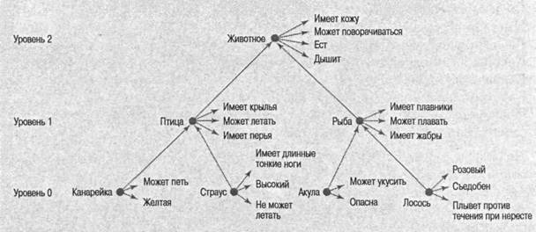
воспроизведения информации о том, что: (1) канарейка — член сверхмножества птиц; (2) у птицы есть свойство «может летать». В этой системе «пространство», необходимое для хранения информации в семантической памяти, минимизировано за счет того, что каждый элемент — это одно включение, а не несколько. Модель такого типа считается экономичной при конструировании компьютерной памяти.
Модель Коллинза и Квиллиана привлекательна тем, что из нее ясно видно, каким способом воспроизводится информация из семантической памяти. Чтобы провести поиск в памяти с целью оценки конкретного высказывания — например, «Акула может поворачиваться», — мы должны сначала определить, что акула — это рыба, рыба есть животное, а у животного есть свойство «может поворачиваться»; это довольно извилистый путь. Эта модель предполагает также, что для прохода по каждому из путей внутри данной структуры требуется время. Соответственно Коллинз и Квиллиан испытали эту модель, предложив испытуемым оценивать ложность или истинность высказывания и измеряя при этом время, требуемое для такой оценки (зависимая переменная); независимой переменной была семантическая близость элементов в памяти.
Модель Коллинза и Квиллиана предлагает, что семантическая память состоит из обширной сети понятий, которые составлены из единиц и свойств и соединены рядом ассоциативных связей. Несмотря на то что отдельные стороны модели подверглись критике, например то, что сила ассоциативных связей в пределах сети варьирует (так, зависимую категорию «борьба» труднее идентифицировать как вид спорта, чем «бейсбол») или что отдельная ассоциация нарушает когнитивную экономику системы, но это является доводом в пользу модификации системы, а не отказа от нее. Кроме того, модификации этой модели стали хорошей основой для создания последующих моделей.
Как мы увидели, организация знаний в памяти рассматривалась с нескольких точек зрения. Один из таких подходов использовался для объяснения скорости, с которой мы отвечаем на вопросы, подобные приведенным в следующем списке.
Когнитивные модели семантической памяти 307

Теория распространения активации: Коллинз и Лофтус.
Теория распространения активации: Коллинз и Лофтус. Система семантической обработки, которая становится все более влиятельной (особенно среди сторонников коннекционизма) и называется теорией распространения активации, была создана Алланом Коллинзом и Элизабет Лофтус (Collins & Loftus, 1975; см. также Anderson, 1983b). Эта модель, показанная на рис. 9.4, построена на основе сложной сети ассоциаций, в которой определенные воспоминания распределены в пространстве понятий, связаных между собой ассоциациями. На рис. 9.4 показано понятие «красный». Сила связи между понятиями обозначена длиной соединяющих их линий. Длинные линии, такие как между понятиями «красный» и «восходы», указывают на несколько слабую связь; более короткие линии, такие как между понятиями «красный» и «огонь», указывают на более прочную связь. В основе многих моделей репрезентации знаний заложена идея о том, что понятия связаны так же, как в модели Лофтус и Коллинза. Кроме того, имея хоть немного воображения, мы можем представить себе систему нейронных сетей, которые являются воплощением некоторых из особенностей данной модели.
Согласно модели Коллинза и Лофтус, между понятиями распространяется активизация, что может объяснить результаты экспериментов с использованием предварительной подготовки (эффект, в результате которого слово или понятие становится более доступным после предъявления связанного с ним слова, или подготавливающего стимула). Например, если я показываю вам зеленый цвет, вероятно, вы сможете опознать слово «зеленый» быстрее, чем при отсутствии подготавливающего стимула. Кроме того (см. Solso & Short, 1979), если вы видите зеленый цвет, опознание связанных с ним стимулов, например слова «трава», также улучшается. Возможно, будут активизированы даже более отдаленные ассоциации; например, активация может распространяться от одних ассоциаций к другим. В вышеупомянутом примере зеленый цвет подготавливает опознание слова «трава»; однако слово «трава» подготавливает опознание слова «лужайка», даже если единственная связь между зеленым цветом и словом «лужайка» проходит через слово «трава».
308 Глава 9, Репрезентация знаний
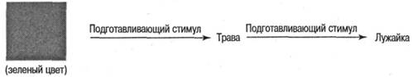
В такой расширенной сети распространения активации оценка способности зеленого цвета служить подготавливающим стимулом для слова «трава» (через слово «лужайка) выражается как функция алгебраического суммирования всех конкурирующих ассоциаций. Чтобы прийти к такому выводу, учеными были предприняты определенные усилия (Као, 1990; Као & Solso, 1988).

Методы сканирования мозга и пути распространения активизации.
Методы сканирования мозга и пути распространения активизации. В дополнение к традиционным поведенческим способам изучения путей распространения

Рис. 9.4. Семантическая обработка сточки зрения теории распространения активации.
Эллипсы обозначают понятия, а линии - связи между ними. Сила связей между понятиями представлена длиной линии. Предположение, что знание может быть представлено как чрезвычайно сложная сеть ассоциаций, лежит в основебольшинства моделей познания, основанных на нейронных сетях. Источник. Collins & Loftus, 1975
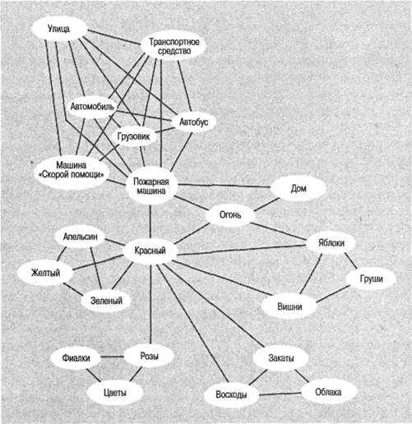
Когнитивные модели семантической памяти 309
310 Глава 9. Репрезентация знаний

Джон Р. Андерсон. Сформулировал влиятельную теорию ассоциативной памяти (НАМ, ACT*)
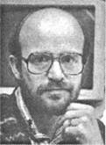
ки признают концепцию пропозициональной репрезентации знаний (см. Anderson & Bower, 1973; Anderson, 1976; Kintsch, 1974; Norman & Rumelhart, 1975), но каждый понимает ее по-своему.

НАМ и репрезентация знаний.
НАМ и репрезентация знаний. Андерсон и Бауэр (Anderson & Bower, 1973) полагали, что представление знаний в виде сети семантических ассоциаций (network of semantic associations), которую они называли НАМ¹, — это основной вопрос когнитивной психологии:
Самая фундаментальная проблема из тех, с которыми сталкивается сегодня когнитивная психология, звучит следующим образом: как теоретически представить знания, которыми обладает человек; что представляют собой элементарные символы или понятия и как они связаны, состыкованы между собой, как из них строятся более крупные структуры знаний и как осуществляется доступ к столь обширной «картотеке», как ведется в ней поиск и как она используется при решении рядовых вопросов повседневной жизни.
Чтобы найти связь между повседневными проблемами и репрезентацией знаний, Андерсон и Бауэр использовали пропозиции — утверждения или высказывания о сущности этого мира. Пропозиция — это абстракция, похожая на фразу, нечто вроде отдельной структуры, связывающей идеи и понятия. Пропозиции чаще всего иллюстрируются семантическими примерами, но другие виды информации, например зрительная, также могут быть представлены в памяти в виде пропозиций.
Назначение ДВП — записывать информацию о мире и обеспечивать доступ к хранимым данным. В пропозициональных репрезентациях основная форма записи информации — это конструкция «субъект—предикат». Это можно проиллюстрировать на примере простого изъявительного предложения:
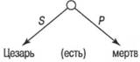
Предложение «Цезарь мертв» представлено в виде двух компонентов: субъекта (S, subject) и предиката (Р, predicate), отходящих от «узла события», которые передают суть утверждения.
¹ Аббревиатура от Human Associative Memory.
Когнитивные модели семантической памяти 311
320 Глава 9. Репрезентация знаний

Ларри Сквайр. Нейрокогнитивные исследования помогли устанавливать важные связи между когнитивной психологией и неврологией
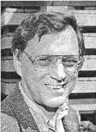
в ней декларативная и недекларативная память рассматриваются как два основных типа памяти (рис. 9.7).
По мнению Сквайра, экспериментальные данные подтверждают идею о том; что мозг организован вокруг изначально различных информационных систем хранения, как показано на рис. 9.7. Декларативное знание включает эпизодическую и семантическую память, а недекларативное знание — навыки, предварительную подготовку, склонности и другие неассоциативные типы репрезентаций.
Одна особенность этой системы состоит в том, что в качестве важных тем исследования в ней рассматриваются как осознаваемые, так и неосознаваемые воспоминания. Кроме того, информация может активизировать оба типа знания. Например, возьмем восприятие слова СТУЛ после того, как вы видели слово СТОЛ. Из предыдущих исследований предварительной подготовки мы знаем, что восприятие слова СТУЛ улучшается, если перед этим испытуемому предъявляли слово СТОЛ, и что этот эффект является в значительной степени неосознаваемым и

Рис. 9.7. Предварительная таксономия для репрезентации типов памяти.
Декларативная память включает эпизодическую и семантическую память, тогда как недекларативная память включает навыки, предварительную подготовку, склонности и другие типы воспоминаний. Источник. Squire et al., 1990
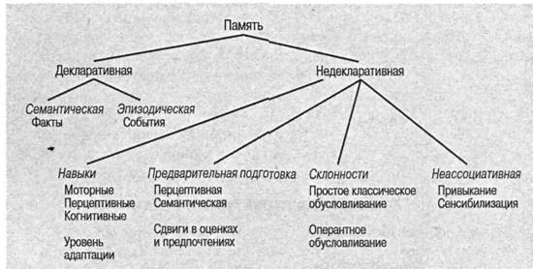
Память: консолидация 321
324 Глава 9. Репрезентация знаний

Рис. 9.9. Коннекционистская матрица ассоциаций.
Входящие единицы находятся у основания, а выходящие единицы - справа. Закрашенные окружности -активные единицы, а закрашенные треугольники указывают, какие связи нужно изменить, чтобы входящая единица вызвала результат на выходе. Научение ассоциативным связям включает изменение силы связи между входящими и выходящими единицами. Измененная схема Мак-Клелланда из книги Шнайдера (Schneider, 1987)
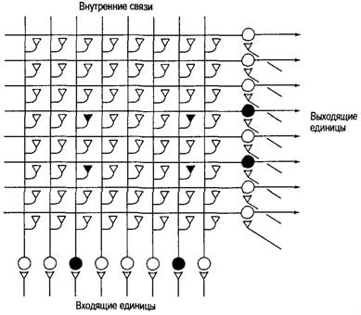

Коннекционизм XIX века
Вероятно, коннекционизм мог бы вести свою историю от Уильяма Джемса. В своем трактате под названием «Психология: краткий курс» (James, 1892) он писал следующее:
Манера, в которой вереницы образов и суждений следуют друг за другом через наше сознание, беспокойный полет одной идеи за другой, переходы, которые наш разум совершает между полярнымипротивоположностями и которые на первый взгляд поражают нас своей внезапностью, но при ближайшем рассмотрении часто обнаруживают совершенно естественные промежуточные связи и уместность, - все это волшебное, неуловимое движение с незапамятных времен вызывало восхищение всех, чье внимание привлекала эта вездесущая тайна. [Поэтому мы должны установить] принципы связи междумыслями, которые, по-видимому, вытекают одна из другой... Джемс также предугадал правило подкрепленных синапсов, которое психолог Дональд Хебб сформулировал 50 лет спустя. В книге «Психология: краткий курс» Джемс постулировал: «Примем в качестве основания всего нашего последующего рассуждения этот закон: когда два элементарных мозговых процесса были активны вместе или внепосредственной последовательности, один из них, при повторном возникновении, имеет тенденцию передавать свое возбуждение другому».
В то же время Джемс описал механизм ассоциации, который удивительно похож на нейронные сети. Мысль А, о званом обеде, состоит из деталей a, b,c,d и е. Мысль В, о последующей дороге домой, подобным образом составлена из деталей I, т, n, о, и р. Все детали соединены друг с другом, «активизируя друг друга», по мнению Джемса. В результате «мысль об А должна вызвать мысль о B, потому что а, b, с, d и e все и по одиночке активизируют I ...» и I«вибрирует в унисон» с т, n, о, и р. ИСТОЧНИК. Finkbeiner, 1988.
Резюме 325

Рекомендуемая литература
В дополнение к работам на тему исследования памяти, предложенным в предыдущих главах, приведем еще несколько хороших книг по семантической памяти. Ранний материал по кластерной модели в рамках организационного подхода мы находим в работе Кауслера «Психология вербального научения и памяти» (Psychology of Verbal Learning and Memory), — вероятно, наиболее авторитетный из имеющихся исторических обзоров. Тем, кто интересуется психолингвистической точкой зрения, рекомендуем широкий, всесторонний обзор семантической памяти, осуществленный Эдвардом Смитом в работе «Теории семантической памяти», опубликованный в «Справочнике по научению и когнитивным процессам» (Handbook of Learning and Cognitive Processes) под редакцией Эстеса. Академический подход к семантической памяти представлен в работах Кинча «Репрезентация значения в памяти» (The Representationof Meaning in Memory) и Миллера и Джонсон-Лэрда «Язык и восприятие» (Language and Perception). Коллинз и Лофтус в статье «Теория распространения активации» в Psychological Review дают современное представление о своей теории.
Сетевые теории детально обсуждаются в книге Андерсона и Бауэра «Ассоциативная память человека» (Human Associative Memory) — необыкновенно претенциозная книга. В работе «Язык, память и мышление» (Language, Memoryand Thought) Андерсон дает детальный обзор новой версии модели НАМ под названием ACT. На эту тему также читайте книгу Андерсона «Архитектура познания» (Architecture of Cognition). Настоятельно рекомендую сборник «Нейронаука и коннекционизм» (Neuroscience and Connectionist Theory«)под редакцией Глака и Румельхарта, хотя он и требует специальной подготовки. В книге Барсалоу «Когнитивная психология» (Cognitive Psychology)подчеркивается значение семантической памяти, и я особо рекомендую ее тем, кто заинтересован в детальном теоретическом знакомстве с этой темой.

ГЛАВА 10. Мысленные образы
Мысленные образы проявляют замечательную способность замещать действительное восприятие... оказавшись встроенными в наши перцептивные механизмы за миллиарды лет эволюции в трехмерном мире.
Роджер Н. Шепард

Определите, что такое мысленные образы. Включает ли ваше определение все сенсорные модальности?
Как связаны первые исследования мысленных образов и тестирование умственных способностей?
Каковы главные особенности: а) гипотезы двойного кодирования; б) концептуально-пропозициональной гипотезы; в) гипотезы функциональной эквивалентности?
Если вы вообразите слона, стоящего рядом с мышью, на какой вопрос вы смогли бы ответить быстрее: есть ли у слона хвост? Есть ли у мыши хвост? Почему?
Как нейрокогнитивные эксперименты создали эмпирическую основу для исследования темы мысленных образов?
Как предубеждения человека влияют на тип умственной карты, которую он может сформировать?
Предположим, что когда вы слышите звук высокой частоты, он напоминает вам об электрической искре. Какой термин подходит для обозначения этого переживания?
328 Глава 10. Мысленные образы
Как это часто бывает в когнитивной психологии, все знают, что такое образы: ведь мы все их переживаем, — и все же их конкретные когнитивные свойства известны только приблизительно. Что есть мысленный образ и каковы его свойства? Как мы «смотрим» на конкретные детали образа? Что именно мы «видим», воспринимая мысленный образ? «Реален» ли образ, или мы воображаем его на основе информации, хранящейся в другой модальности? Можно ли отличить образ, сконструированный в воображении, от образа, воспринятого в действительности? Если да, то чем они отличаются? Есть несколько вопросов, которые веками интересовали философов, а сегодня занимают умы когнитивных психологов. В результате их исследования были получены поразительные данные и сформулированы новые теории.
В этой главе под мысленным образом мы будем понимать репрезентацию в уме отсутствующего объекта или события. Это общее определение, и оно предусматривает возможность описать не только зрительные образы, но и образы, сформированные через другие модальности. Но, несмотря на широту этого определения, в настоящем разделе мы ограничимся зрительными образами — областью, на которой сосредоточены практически все современные исследования.
Исследования образов отличаются разнообразием, охватывая такие темы, как теоретические проблемы, нейрокогнитивные данные, спортивная психология, психотерапия, когнитивные карты и даже синестезия. Эти столь различные темы распределены в данной главе по трем основным разделам. Сначала мы поговорим об истории изучения образов и современных теориях. Затем расскажем о новых нейрокогнитивных данных об отношениях между сенсорной обработкой и обработкой в воображении. Глава заканчивается обзором двух связанных между собой областей — когнитивных карт и синестезии.

Исторический обзор
В истории мысленных образов можно выделить три периода: философский («донаучный»), измерительный, а также когнитивный и нейрокогнитивный.
На протяжении философского периода мысленные образы считались основной составной частью разума, а иногда даже элементами мысли. Тема образов была неотъемлемой частью философии древнегреческих мыслителей, прежде всего Аристотеля и Платона, а позже — британских эмпириков, особенно Локка, Беркли, Юма и Хартли.
Количественную оценку мысленных образов можно найти у Гальтона (Galton, 1880, 1883/1907): он попросил 100 человек воспроизвести их стол за завтраком и ответить на несколько вопросов о своих образах. Результаты мало рассказали об образном процессе, за исключением того, что, как указывали одни люди, их образы были столь же четкими, как и первоначальный перцепт, тогда как другие отмечали, что образ воспроизводится слабо. Гальтон разработал меру образов, которая была связана с полом, возрастом и другими индивидуальными характеристиками. Изучение образов привлекло интерес нескольких исследователей, например Титченера и Беттса (Titchener, 1909; Betts, 1909). В задачу их исследования входила оценка испытуемыми своей способности к визуализации объекта, например яблока, контура лица или солнца, опускающегося за горизонт.
Образы и когнитивная психология 329

Роджер Шепард. Исследования мысленного вращения привели к созданию теорий мысленных образов
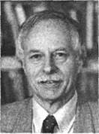
335

Рис 10.1. Типичные зрительные формы, используемые Шепардом и Метцлером.
Форма справа - это форма слева, повернутая на 90° против часовой стрелки. Адаптировано из: Shepard & Metzler, 1971
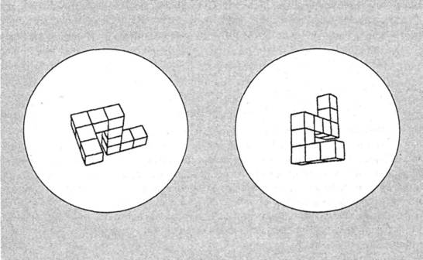

Рис. 10.2. Время реакции как функция угла вращения формы.
Адаптировано из: Shepard & Metzler, 1971
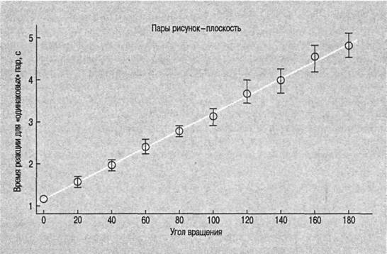
336 Глава 10, Мысленные образы

Нейрокогнитивные данные
Наш анализ мысленных образов касался психологических исследований этого явления, и на данный момент мы можем сделать осторожный вывод, что мысленные образы и восприятие реального стимула во многих отношениях подобны. Однако
340 Глава 10. Мысленные образы
чтобы аналогия восприятия и воображения была полной, требуются ее дополнительные подтверждения в форме нейрофизиологических данных. К счастью, в ходе нейрофизиологических исследований получено достаточное количество данных (например, Gazzaniga & Sperry, 1967; Corballis, 1989; Milner, 1968). Клинические наблюдения пациентов с мозговыми расстройствами, проведенные Лурия (Luria, 1976) и Фарах (Farah, 1988, 1995), показывают, что поражение левого полушария мозга связано с нарушениями вербальной памяти, в то время как поражение правого полушария связано с памятью на визуальный материал. Эти результаты подтверждают теорию двойного кодирования: одна система ответственна за кодирование и обработку зрительной информации, другая — за кодирование и обработку вербальной информации.
Логическое обоснование многих экспериментов, касающихся активности мозга и образов, таково: активизация когнитивного процесса, например воображения или вербального мышления, проявляется в локальной активности мозга, которая может быть измерена путем регистрации локального церебрального кровотока (более детальную информацию см. в главе 2).
В течение нескольких десятилетий психологи прилагали отчаянные усилия, пытаясь найти ответ на вопрос о функциональной эквивалентности образов и воспринимаемых визуальных объектов. Возможно, ответ находится в области нейрокогнитологии. Логика этих поисков проста. Если измерения локального церебрального кровотока (ЛЦК) указывают, что при восприятии объекта активны те же области мозга, что и при воспроизведении из памяти образа этого объекта, это подтверждает гипотезу функциональной эквивалентности (хотя не полностью, так как каждая область мозга может выполнять более чем одну функцию). Наоборот, если при восприятии активизированы иные области мозга, чем при воспроизведении образа, то гипотеза эквивалентности не подтверждается.
Сначала мы рассмотрим проблему уникальности образов и активности мозга, Были получены веские объективные доказательства того, что при воображении испытуемыми объекта или использовании образов для решения задачи активизируются все части зрительной коры. Например, в исследовании Роланда и Фрайберга (Roland & Friberg, 1985) измерялся ЛЦК во время решения испытуемым следующих трех когнитивных задач:
1. Счет в уме (вычитание по 3 начиная с 50).
2. Поиск в памяти слухового стимула (мысленное перепрыгивание через каждое второе слово в известном музыкальном фрагменте).
3. Зрительные образы (визуализация прогулки по окрестностям от двери своего дома с чередованием поворотов направо и налево).
Каждая задача активизировала различные части коры, но наиболее важным для нашего обсуждения является открытие того факта, что во время решения зрительной задачи кровоток был наиболее очевиден в задних областях мозга, включая затылочную долю и височную область, важные для высокоуровневой зрительной обработки и памяти. По-видимому, такого рода мысленные образы задействуют не только области зрительной обработки, но также и области памяти.
Нейрокогнитивные данные 341

Марта Фарах. Провела новаторские нейрокогнитологические исследования, позволившие выявить локализацию в мозге когнитивных процессов
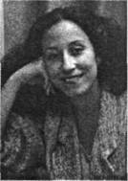
Нейрокогнитивные данные 343

Рис. 10.8. Поврежденные области мозга
L Н. (отмечены крестиками) включают правую височную долю и нижнюю часть правой лобной доли (рисунок сверху), а также височно-затылочные области (рисунок снизу). Источник. Farah et al., 1988
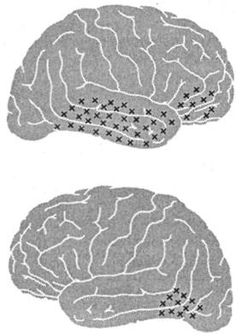
Основная логика исследователей, занятых поиском нейрокогнитивного объяснения природы образов, заключается в том, что многие из теоретических вопросов можно решить, обнаружив определенные области мозга, связанные с образами и другими функциями, например зрением. Вопрос о том, являются ли мысленные образы почти аналогичными зрительным или они есть часть более общей системы репрезентации пространственной информации, можно было бы решить, если бы, например, было продемонстрировано, что зрением и пространственной репрезентацией занимаются различные части мозга. Таким образом, исследование нейрофизиологии имеет прямое отношение к когнитивным теориям образов.
Нейрофизиология образов изучалась с помощью многих методов, описанных в главе 2, включая КАТ, регистрацию ЭЭГ, исследования локального церебрального кровотока, нейрохирургию и исследования пациентов, перенесших черепномозговую травму. Именно последний случай мы рассмотрим далее.
Фарах и ее коллеги работали с пациентом L. H., страдавшим повреждениями мозга тридцатишестилетним священником, собирающимся получить вторую степень магистра. Когда ему было восемнадцать, он перенес серьезную черепно-мозговую травму в результате автомобильной катастрофы. Последующая операция (и подтверждение с помощью КАТ-сканирования) показала, что поврежденные части мозга включали височно-затылочные области, правую височную долю и нижнюю часть правой лобной доли, как показано на рис. 10.8. Хотя L. H. на удивление быстро выздоровел и внешне казался нормальным, у него было серьезно нарушено зрительное опознание. Например, он не мог уверенно опознать свою жену или детей, если они не носили характерную для них одежду. Он также испытывал трудности при опознании животных, растений, пищевых продуктов и рисунков. Неко-
344 Глава 10. Мысленные образы

Синестезия: звучание цвета
Синестезия — состояние, в котором ощущения одной модальности (например, зрение) переживаются в другой модальности (например, слух).
Синестезия: звучание цвета 351
Другими словами, образ объекта может вызвать в воображении звук. У некоторых людей (см. обсуждение Ш. в главе 6) способность перевода ощущения одной модальности в ощущение другой модальности чрезвычайно развита. Это несколько похоже на «переходный разговор» (как это называют звукоинженеры), когда сигналы от одного канала слышатся в другом канале. У многих людей отмечается одновременное переживание сенсорных явлений. Поэзия изобилует метафорами, основанными на синестезии (см. врезку под названием «Литературные метафоры и синестезия»); художники также подтвердили тесную связь между изображениями и звуками. Российский художник-абстракционист Кандинский (Kandinsky, 1912) писал, что «звук цветов настолько определенный, что было бы трудно найти человека, который попытается выразить яркий желтый цвет через басовые ноты или темное озеро через сопрано». Однако и экстраординарная синестезия, и обычный кросс-модальный перенос остаются несколько таинственными. По-видимому, существуют принципы, управляющие синестезией; в настоящее время проводятся исследования, которое доказывают существование таких принципов (Marks, 1987a, 1987b).
В большинстве случаев синестезия регулируется правилами и не является случайной. Например, выявлена связь между усилением звука и увеличением яркости. (Если я кашляю и чихаю и спрашиваю вас, какой звук более яркий, вы, вероятно, выберете чихание.)
В ходе одного из исследований Маркс (Marks, 1974) предъявлял испытуемым звуки разной высоты. Испытуемых просили подобрать к каждому тону цвета, которые отличались бы по яркости. Как показано на рис. 10.14, между тоном и яркостью существует позитивная связь. Маркс продолжил наблюдения за подобными корреляциями в ходе экспериментов с измерением времени реакции. Испытуемого просили отличить два звука, скажем высокого и низкого тона, нажимая на ключ. Кроме того, в каждой попытке включался тусклый или яркий свет. Отношения между яркостью света и высотой тонов выглядели случайными и (как могли заключить испытуемые) не имели отношения к главной цели эксперимента. Однако,

Литературные метафоры и синестезия
Шепот серых сумерек (По).
Звук надвигающейся темноты (По).
Закат парит подобно звуку золотых рожков (Робинсон).
Мир светится; каждый лепесток и паутина вибрирует музыкой (Эйкен).
Мягкий, но яркий свет, подобный спокойной музыке (Шелли).
Музыка внезапно открылась как светящаяся книга (Эйкен).
Ноты проникли в мою грудь как светящиеся стрелы (Готье).
Музыка яркая, как душа света (Суинберн).
Серебряные иглы звуков дудочки (Осландер).
Рассвет пришел подобно грому (Киплинг).
352 Глава 10, Мысленные образы

Рекомендуемая литература
Материал по образам можно найти в следующих книгах: Пэвио «Образы и вербальные процессы» (Imagery and Verbal Processes); Рок «Восприятие» (Perception); Шепард «Форма, формирование и трансформация внутренних репрезентаций» (Form, Formation and Transformation of Internal Representation); а также в статье Шепарда «Мысленные образы» в American Psychologist. Авторитетный отчет можно найти в книге Линкера «Зрительное познание» (Visual Cognition). Детальное описание аргументов сторонников «образов» и «пропозиций» представлено в статьях Косслина и Померанца в Cognitive Psychology и Пилишина в Psychological Bulletin и Psychological Review. Также см. статью Косслина «Образы и психика» и его теорию в Psychological Review и статью «Призраки в машине разума». Новую работу Косслина с использованием метода ПЭТ также можно найти в Journal of Cognitive Neuroscience и Science, так же как в книге «Образ и мозг: разрешение спора об образах» (Image and Brain: The Resolution of the Imagery Debate). У Роджера Шепарда есть восхитительная книга под названием «Достопримечательности психики» (Mind Sights), которую должны прочесть все интересующиеся образами и смежными темами. Статья в сентябрьском номере журнала Memory & Cognition за 1992 год посвящена умственным моделям и смежным темам. Том 2 из серии под редакцией Косслина и Ошерсона «Приглашение в когнитивную науку» (An Invitation to Cognitive Science) посвящен зрительному познанию. Настоятельно рекомендую вам прочесть весь раздел VIII классической книги Газзаниги «Когнитивные нейронауки» (The Cognitive Neurosciences), посвященный мышлению и образам.

ГЛАВА 11. Язык (I): структура и абстракции
Язык позволяет нам, помимо прочего, знать, как осьминоги занимаются любовью, как удалить пятно от вишневого сока, почему Тэд был убит горем, выиграют ли «Красные носки» ежегодный чемпионат США по бейсболу без хорошего подающего, выходящего на временную замену, как сделать атомную бомбу в своем подвале и как умерла Екатерина Великая.
Стив Линкер

В чем различие психологического и лингвистического подходов к изучению языка?
Каковы основные особенности теории грамматики по Хомскому?
Если вы подкрепите реакцию своего ребенка, давая ему киви, когда он говорит «виноград», какую теорию развития языка вы проиллюстрируете?
Что такое гипотеза лингвистической относительности? Какие факты подтверждают эту гипотезу? Что свидетельствует против этой гипотезы?
Как исследования припоминания историй (например, «Война призраков») изменили наши представления о языке и памяти?
Что такое схема и как вызванная схемами информация искажает память на события?
Каковы основные положения модели понимания по Кинчу?
Как нейропсихологи исследовали мозг и язык и к каким выводам они пришли?
Язык: познание и нейронаука 357

Читая этот учебник, вы участвуете в одном из наиболее загадочных процессов — влиянии психики одного человека на психику другого посредством языка. В процессе этого влияния определенные наборы клеток в вашем мозге постоянно изменяются, возникают новые мысли и в буквальном смысле изменяетесь вы сами. Создается новый человек. Тем не менее миллионы людей легко выполняют это поразительно сложное действие тысячи раз в день. Старики, маленькие дети, президент «Дженерал Моторс», парикмахеры в Мехико, водители такси в Денвере, сапожники в Афинах и охотники в Сибири — все они пользуются языком, чтобы общаться с другими людьми, или, если рядом никого нет, они спонтанно начинают говорить, обращаясь к сидящему в клетке попугаю, дереву или сковороде. В главе 9 мы узнали, что «рыбы должны плавать, а птицы должны летать», к чему можно добавить: «А люди должны с кем-то болтать». За исключением членов загадочной религиозной секты, люди постоянно разговаривают или как-то иначе используют язык. Когнитивные психологи рассматривают язык как систему коммуникации, в которой мысли передаются посредством звуков (как в устной речи и музыке) или символов (как в письменной речи и жестах).

Язык: познание и нейронаука
Для когнитивной психологи изучение человеческого языка интересно по следующим соображениям:
• Развитие языка у homo sapiens представляет собой уникальный вид абстрагирования, механизм которого служит основой познания. У других видов (пчелы, птицы, дельфины, луговые собачки и др.) также есть сложные средства коммуникации, а обезьяны даже используют что-то вроде языковых абстракций, но степень абстрагирования человеческого языка гораздо выше.
• Обработка языка — важный компонент обработки и хранения информации.
• Язык участвует в различных видах человеческого мышления и решении задач. Многие, если не большинство, из видов мышления и решения задач происходят «внутренне» — при отсутствии внешних стимулов. Абстракции, выраженные вербальными символами, позволяют нам судить об этих событиях.
• Язык — одно из главных средств человеческого общения, обмен информацией чаще всего происходит с его помощью.
• Язык влияет на восприятие, являющееся фундаментальным аспектом познания. Некоторые ученые утверждают, что язык, используемый человеком для описания мира, влияет на то, как человек воспринимает этот мир. С другой стороны, развитие языка в значительной степени основано на восприятии мира. Поэтому составляющие перцептивно-языкового процесса взаимозависимы: одна их них существенно влияет на другую. Язык с этой точки зрения аналогичен окну в мир.
• Обработка слов, речь и семантика, по-видимому, задействуют определенные области мозга и, таким образом, обеспечивает важную связь между нейроанатомическими структурами и языком. Кроме того, исследования патологии мозга часто обнаруживали явные изменения в функциях языка, как в случае афазии.
358 Глава 11. Язык (I): структура и абстракции
Лингвистика 361

Фонемы
Основная единица разговорной речи — фонема. Фонемы — это отдельные звуки речи, представляемые единичными символами и генерируемые в процессе сложного взаимодействия легких, голосовых связок, гортани, губ, языка и зубов. Если все эти органы работают нормально, то производимый звук может быть быстро воспринят и понят людьми, знающими данный язык. В английском языке существует примерно 45 фонем, но используются они неодинаково. Для произнесения более чем половины всех слов требуется только 9 фонем, причем наиболее употребительные встречаются в 100 раз чаще, чем употребляемые наиболее редко. Некоторые языки довольствуются всего 15 фонемами, а некоторым требуется 85. Вот фонемный состав общеупотребительного американского английского языка¹, составленный Денесом и Пинсоном (Denes & Pinson, 1969):
Гласные
ее как в heat |  | ^ как в ton
I как в hit |  | uh как в the
ε как в head |  | er как в bird
ае как в had |  | oi как в toil
ah как в father |  | au как в shout
aw как в call |  | ei как в take
U как в put |  | ou как в tone
оо как в cool |  | ai как в might
Согласные
t как в tee | s как в see
р как в pea | sh как в shell
k как в key | h как в he
b как в bee | v как в dew
d как в dawn | th как в then
g как в go | z как в zoo
m как в mee | zh как в garage
п как в по | l как в law
ng как в sing | r как в red
f как в fее | у как в you
в как в thin | w как в we
Фонемы, включенные в этот сравнительно небольшой набор, могут соединяться различными способами, создавая тысячи слов, похожих фонетически или орфографически, но занимающих различные положения в семантическом пространстве.
Звуки речи, производимые совместными усилиями легких, грудной клетки, языка и т. д. и образуемые вибрациями голосовых связок, называются звонкими,
¹ Общеупотребительный американский язык — это диалект английского разговорного языка, распространенный на западе и среднем западе США и употребляемый все большим количеством американцев. В диалектах других регионов (например, южного, британского и т. д.) некоторые фонемы могут отличаться от приведенных.
362 Глава 11. Язык (I): структура и абстракции
например а (все гласные — звонкие) или z, при формировании глухих звуков, как звук s в слове hiss, голосовые связки не используются. Среди звонких и глухих звуков выделяются также шипящие (образуемые при ограничении прохождения воздуха через рот), например sh, f, v, th, и взрывные звуки (образующиеся при резком прекращении потока воздуха), например t и d.

Морфемы
Фонемы пусты, они не передают значения. Наименьшей единицей значения в языке является морфема. Морфемой могут быть слова, части слов, приставки, суффиксы или их сочетания. Например, в предложении: The old chemistloved joyful sounds («(Этот) старый аптекарь/химик любил веселые звуки») слова «этот» и «старый» являются свободными самостоятельными морфемами, а слова «аптекарь», «весе-

Отпечатки голоса
С появлением новых электронных зондирующих устройств, предназначенных для фонетического анализа, неизбежно должны были появиться новые результаты. Так, был разработан спектрограф дляразделения частот, составляющих элементы голоса. Звуковые сигналы передавались на фильтры, каждый из которых резонировал в своем диапазоне частот (эта система по своему принципу напоминаетперекрестный фильтр, использующийся в некоторых звуковых Нi-Fi-системах, разделяющий сигнал на низко- и высокочастотный каналы и направляющий их соответственно на низкочастотный ивысокочастотный динамики). Выходящие импульсы отдельных фильтров записывались на бумажной ленте. Это позволяло проводить наглядный анализ звуков речи и создавать «отпечатки голоса». Нарисунке показан отпечаток слова said («сэд» - сказал), где след в верхнем левом углу соответствует высокочастотной фонеме, обозначающей букву s, a остальная часть следа изображает более низкиечастоты сочетания aid («эр,») (Jakobson, 1972). Использование спектрографа позволило детально изучить изменение акустических параметров разговорной речи во времени. Визуализация речи позволилаисследователям не только детально изучать акустические параметры устной речи, но и имела непосредственное практическое значение для обучения речи глухих детей. Развитие речи у нормальных детейзависит от слушания речи, выполняющей функцию модели, основываясь на которой ребенок издает звуки, которые он также слышит и, слыша их, может корректировать собственные звуки. Глухие детилишены подобной обратной связи, и моментальная зрительная обратная связь (при помощи спектрографа) - хотя она и грубовата - может в какой-то степени ее заменить.
Лингвистика 363

Теория грамматики Хомского
Приведенные ниже положения принято считать наиболее важными аспектами теории Хомского.
• Язык в значительной мере опирается на единообразие, и его строение часто связано более со смыслом предложения, чем с его поверхностными характеристиками.
• Язык является не закрытой, а развивающейся системой.
• В основе структуры языка лежат элементы, общие для всех языков и отражающие принципы организации когнитивных процессов. Эти принципы организации непосредственно влияют на научение и на генерацию языка.
Хомский высказал много критики в адрес бихевиоризма и его основополагающего метода обучения по принципу S—R (включая изучение языка); он утверждал,
Теория грамматики Хомского 365

Ноэм Хомский. Изменил взгляды на язык, создав трансформационную грамматику
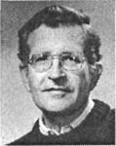
что развитие языка невозможно описать только в понятиях оперантного научения и что психологическая теория должна заниматься глубинными, а не поверхностными процессами. Хотя многие психологи и оспаривают критику Хомского, она, по общему мнению, оказала далеко идущее влияние на теоретическую психологию и когнитивные исследования.
Наиболее интересны в теории Хомского три понятия — поверхностная структура, глубинная структура и правила трансформаций. Эти термины будут встречаться во всем нашем обсуждении и определяются они следующим образом¹:
поверхностная структура — та часть предложения, которая может быть выделена и определена путем обычного грамматического анализа;
глубинная структура — основная форма, содержащая значительную часть информации, необходимой для передачи смысла;
правила трансформаций — правила превращения одной структуры в другую.
Трансформационная грамматика — революционный элемент в системе Хомского; она включает детальные правила трансформации языковых сообщений из одного вида в другой. Рассмотрим такие предложения: «Спортсмен заметил девушку из толпы» и «Девушка из толпы была замечена спортсменом». В глубинной структуре обоих этих предложений заключена одна и та же идея, но две приведенные конкретные ее формы (или поверхностные структуры) различаются и связаны правилами трансформаций.

Трансформационная грамматика
Рассмотрим еще один пример. Основное содержание простого предложения: «Низенький гиппопотам видел высоченного жирафа» можно выразить в такой форме: «Высоченный жираф был виден низенькому гиппопотаму» или: «Именно низенький гиппопотам увидел высоченного жирафа». Понимание действительного смысла предложения берет верх, несмотря на смысловую перестановку, а в некоторых случаях и изменение слов и морфем. Целостность значения сохраняется в глубинной структуре. Вы можете попробовать рассказать о каком-нибудь событии своей жизни, скажем о походе на концерт. Рассказав историю, перескажите ее снова, избегая использовать в пересказе те же самые предложения (возможно, это полу-
¹ Приведенные определения — упрощенный вариант определений Хомского.
366 Глава 11. Язык (I): структура и абстракции

Сэр Фредерик Бартлетт (1886-1969).
Изучал обработку языка и память в естественном контексте
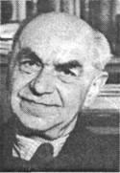
Когнитивная психология и язык: абстрагирование лингвистических идей 373
380 Глава 11, Язык (I): структура и абстракции

Рис. 11.3. Сколько пистолетов вы видите на этом мрачном рисунке с обложки дешевого журнала?
Испытуемые со схемой полицейского были склонны переоценивать их количество
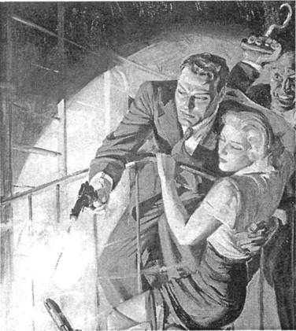
ний, но и преувеличивать число этих деталей. Таким образом, испытуемые, очевидно, фокусировались на восприятии и запоминании связанного со схемой материала и в некоторых случаях давали завышенные оценки его значимости. В этом исследовании остался без ответа вопрос о том, действуют ли подобным образом настоящие полицейские или медсестры. Между прочим, участники эксперимента со схемой «архитектора» правильно ответили на наибольшее число вопросов (из чего следует, что архитекторы могут рассматривать изображенную сцену аналитически и

Если бы собаки (подобно людям) имели схему, то Снупи интерпретировал бы рассказ именно так
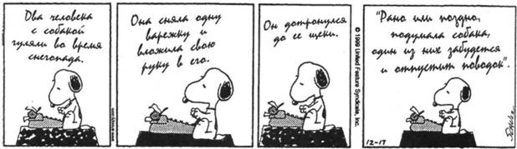
Знание и понимание 381
Модель понимания: Кинч 383

Уолтер Кинч. Создал влиятельные теории понимания языка
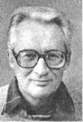
Данная модель основана на пропозициях — с этим термином мы впервые познакомились при обсуждении семантической памяти. Пропозиция — это абстракция и как таковая плохо поддается конкретному определению. Мы можем, однако, определенно указать некоторые характеристики пропозиций: это абстракции, основанные на наблюдениях (таких, как чтение текстового материала или слушание говорящего); они удерживаются в памяти и подчиняются законам памяти. В системе Кинча пропозиция состоит из предиката и одного или более аргументов. Предикату соответствуют глаголы, прилагательные, наречия или соединительные частицы, являющиеся элементами устной и письменной речи. Это называется поверхностной структурой — такой термин использовали некоторые лингвисты, включая Хомского. Аргументу соответствуют существительные, именные группы и клаузы. Данную модель можно проиллюстрировать следующим коротким рассказом:
Племя швази находилось в состоянии войны с соседним племенем из-за спора по поводу одного быка. Среди воинов были два неженатых человека — Какра и его младший брат Гам, Какра был убит в сражении.
Первое предложение поделено на пять групп и приведено на рис. 11.5. На этом рисунке только три фактора находятся в рабочей памяти. Считается, что предикат «находилось в состоянии войны с» — это наиболее важная для понимания рассказа часть предложения. Другие части сгруппированы вокруг него. Существенной особенностью этой модели является то, что начальная обработка текста в ней про-

Рис. 11.5. Анализ первого предложения.
Источник. Kintsch, 1979. Авторское право -1979 год, Division 15 of the American Psychological Association. Воспроизведено с разрешения
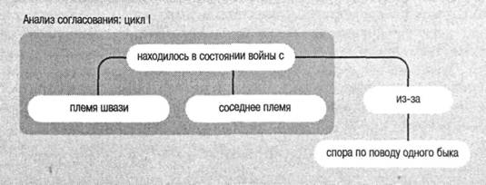
384 Глава 11, Язык (I): структура и абстракции

Язык и нейронаука
Как мы только что убедились, язык многогранен. Он включает идентификацию букв и слов, звуковые паттерны, ассоциативные сети, речь, понимание, а также личностно-социальные аспекты. Это средство не только коммуникации, но и решения задач и мышления. Поскольку язык затрагивает так много когнитивных функций, поиск одного нервного центра или даже нескольких центров может оказаться таким же бесплодным, как тщетные поиски неудачливого любовника, кото-
Язык и нейронаука 387
рый ищет не там, где надо. Вместо того чтобы думать о локализации функций языка в мозге, было бы разумнее рассматривать нейронауку языка как состоящую из совокупности способностей, имеющих свои центры, но ее целостное функционирование зависит от несметного числа нервных центров, взаимодействующих одновременно. Например, нам достоверно известно, что два выделенных ранее центра (зона Брока и зона Вернике) ответственны за генерацию и понимание языка. Однако клинические результаты ясно показывают, что нарушение нервных связей между этими участками приводит к глубокой афазии.
Нервные основы языка изучались разными средствами, включая клинические исследования пациентов с поражениями мозга, электрическую стимуляцию мозга, психохирургические процедуры, фармацевтические исследования и методы сканирования мозга. Мы не можем подробно изложить данные, полученные в различных областях, а приведем лишь пример такого исследования.

Электрическая стимуляция.
Электрическая стимуляция. В течение многих десятилетий в экспериментах на человеке и животных использовались крошечные биполярные электроды. Несколько десятилетий назад Пенфилд, а также Пенфилд и Робертс (Penfield, 1959; Penfield & Roberts, 1959) ошеломили психологический мир, предъявив записи речи пациентов, сделанные в ходе нейрохирургических операций, когда классические области, ответственные за речь, такие как зона Брока и зона Вернике, а также некоторые области моторной коры, участвующие в генерации речи, подвергались воздействию электрическим током низкого напряжения. В одном случае, когда электроды были помещены в речевой зоне, пациент (находившийся в сознании, так как процедура требовала лишь местной анестезии) сообщил: «О, я знаю, что это. Это то, что вы суете в ботинки». После того как электроды были удалены, пациент сказал: «Нога» (Penfield & Roberts, 1959).
Последующие эксперименты с использованием электрической стимуляции мозга, проведенные Оджманном (Ojemann, 1991), выявили не менее интересные данные о мозге и языке. В них, как и в исследованиях Пенфилда, использовались пациенты, проходившие курс лечения от эпилепсии, при котором устраняется часть коры мозга. В использованной Оджманном процедуре пациенту показывали картинку и просили назвать ее с включенным и выключенным электродом. Как и в исследовании Пенфилда, у исследователей была возможность составить карту областей коры, выведенных из строя во время выполнения задания, и исключить другие области, которые не были выведены из строя. Результаты приведены на рис. 11.9, где процент испытуемых, допустивших ошибки называния, обведен

Рис. 11.9. Результаты электрической стимуляции мозга (Ojemann ,1991).
Маленькое верхнее число - количество ротестированных пациентов; число, обведенное кружком, - процент пациентов, которые обнаружили ошибки называния, когда стимулировался этот участок
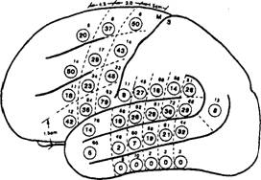
388 Глава 11. Язык (I): структура и абстракции

Рекомендуемая литература
Превосходные давно изданные книги это: Р. Браун «Слова и вещи» (Words and things) — приятная книга, дающая общую информацию; Миллер «Язык и коммуникация» (Language and Communication) — несколько устаревшая классическая книга; Черри «О человеческой коммуникации» (On Human Communication).
Первоисточники идей Хомского очень специализированны, поэтому трудны для неспециалиста; более доступные книги: Е. Бах «Синтаксическая теория» (Syntactic Theory); Слобин «Психолингвистика» (Psycholinguistics); Kecc«Введение в психолингвистику» (Psycholinguistics: Introductory Perspectives); Дейл «Развитие языка: структура и функция» (Language Development: Structure and Function). Всесторонний отчет можно найти в книге X. Кларка и Е. Кларка «Психология и язык: введение в психолингвистику» (Psychology and Language: An Introduction in Psycholinguistics).
Также рекомендую превосходную книгу Дж. Миллера «Наука слов» (The Science of Words). Для дальнейшего изучения работ Кинча читайте статьи Кинча и ван Дейка в Psychological Review. Интересующимся нейроисследованиями языка предлагаю прочесть следующие книги: Колб и Уишоу «Основные принципы нейропси-
Рекомендуемая литература 391
хологии человека» (Fundamentals of Human Neuropsychology); Кандел, Шварц и Джессел «Принципы неврологии» (Principle of Neural Science); Спрингер и Дойч «Левый мозг, правый мозг» (Left Brain, Right Brine). Есть несколько хороших глав в разделе VII книги Газзаниги «Когнитология» (The Cognitive Neuroscience). Интересна и легко читается книга Пинкера «Инстинкт языка» (Language Instinct), а также его бестселлер «Как работает разум» (How the MindWorks).

ГЛАВА 12. Язык (II): слова и чтение
Полный анализ действий, осуществляемых нами в процессе чтения, мог бы стать наивысшим достижением психологии, так как для этого пришлось бы описать множество самых трудных действий человеческого разума, а также разобраться в запутанных деталях самой замечательной и специфической деятельности, которую цивилизация освоила за всю свою историю.
Эдмунд Берки Хьюи

Почему когнитивные психологи проявляют интерес к словам и чтению?
Что такое объем восприятия?
Как ограниченное поле фовеального зрения влияет на чтение?
Какие методы использовались для изучения чтения?
Каковы паттерны чтения человека, страдающего дислексией?
Что такое понимание при чтении и как оно изучалось?
Какие части мозга связаны с обработкой языка?
Как чтение трудного отрывка влияет на зрительное восприятие и процессы, происходящие в коре головного мозга?

Объем восприятия 393
В одном из обзоров научных достижений человечества Иоганн Гутенберг ( 1397— 1468), изобретатель подвижной литеры, был назван самым влиятельным человеком последнего тысячелетия. Почему этот скромный немецкий печатник заслужил такой высокой оценки, ведь в этот огромный период жили такие великие люди, как Эйнштейн, Галилей, Леонардо да Винчи, Бетховен, Ньютон, Шекспир и Дарвин (не говоря уже об Элвисе и Билле Гейтсе). Гутенберг дал простым людям буквы, которые при соединении образуют слова, складывающиеся, в свою очередь, во фразы и предложения, из которых состоят параграфы, главы и книги; мы читаем и пытаемся осмыслить «Дон-Кихота», «Гордость и предубеждение», «Критику чистого разума», «Принципы математики», «Отверженных», Коран, «Преступление и наказание», «Моби Дика», «Гамлета», «Происхождение видов», «Коммунистический манифест» и «Кота в сапогах» (а также бесчисленное количество других книг). Печатное слово стало ценным вкладом в интеллектуальную историю мира; оно способствовало развитию человеческого разума, изменило цивилизацию, просветило массы, открыло нам неизвестное и укрепило дух всего человечества. Когда я пишу главу о словах и чтении, а моя книга посвящена познанию, это само по себе является неловким реверансом в адрес данной темы. Почти всеми нашими знаниями мы обязаны возможности иметь доступ к информации, содержащейся в словах. Давайте выясним, что удалось узнать психологам об этом мощнейшем средстве передачи информации.
Распознавание букв и чтение интересует психологов по двум причинам.
• Этот процесс, если посмотреть на него в масштабе микрокосма, представляет собой взаимодействие стимулов и памяти, отражающее познавательную деятельность человека, и поэтому его изучение способствует развитию теорий и моделей познания как взаимодействия между «тем, что снаружи», и «тем, что в голове». Это особенно справедливо для чтения, где физический стимул, лишенный всякой самостоятельной ценности, приобретает значение в абстрактной системе памяти. Соответствующие теории разрабатываются в ходе экспериментов со словами и буквами, поскольку нам многое известно и о природе стимулов, и о том опыте, который испытуемый привносит в воспринимаемую ситуацию.
• Изучение процесса идентификации букв и чтения может предоставить нам новую информацию, непосредственное применение которой, возможно, окажется полезным для улучшения обучения чтению. Что именно мы усваиваем, когда учимся читать, — это один из наиболее актуальных вопросов образования. Некоторые ответы на него можно найти, изучая процесс формирования навыков чтения, опознания букв и слов, а также психофизиологические основы чтения.
В этой главе основное внимание будет уделено распознаванию букв и слов с целью выявления конкретных детерминант перцептивно-когнитивного процесса; к прикладному аспекту — как учить чтению — мы будем обращаться изредка. В конечном итоге наша цель — построить модель обработки информации, применимую ко всей совокупности человеческого опыта.
394 Глава 12, Язык (II): слова и чтение
196 Глава 12. Язык (II): слова и чтение

Рис. 12.2. Поле зрения с указанием фовеального, парафовеального, близкого к периферийному и периферийного зрения.
(Здесь углы измеряют поле зрения от одной стороны до другой.) Источник. Solso, 1994
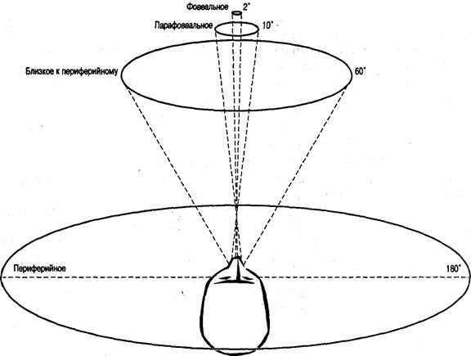
На рис. 12.2 изображено поле зрения человека. Эта иллюстрация позволяет представить нормальное зрение в трехмерном пространстве (фактически поле зрения имеет не столь правильную форму, как показано на рисунке). Мы можем видеть, что фовеальное зрение занимает лишь узкую область, имеющую угол приблизительно 2°, а парафовеальное зрение — 10°. Периферийное и близкое к периферийному зрение значительно расширяет поле зрения, но за счет уменьшения разрешающей способности. Эти параметры также чувствительны к типу воспринимаемых стимулов. Стационарные объекты могут остаться не обнаруженными периферийным зрением, тогда как движущиеся объекты могут быть «замечены» и способны привлечь к себе наше внимание. Это наблюдение важно в экологическом отношении — восприятие движущейся добычи или хищников было связано с выживанием.
И все же, несмотря на то что острота зрения резко снижается в направлении от центральной ямки, идентификация букв и слов — особенно при нормальном чтении — частично происходит вне фовеального зрения. Чтобы лучше понять этот кажущийся парадокс, рассмотрим результаты изучения саккадических движений глаз. Эти быстрые движения чаще изучаются в связи с процессом чтения, но отмечаются также и при рассматривании зрительных паттернов (см. обсуждение работы Ярбуса в главе 4). Согласно Нортону и Старку (Norton & Stark, 1971), при чтении обычно совершается 2-3 саккады в секунду, они происходят так быстро, что
Объем восприятия 397
Лексические задачи 407

Рис. 12.11. Предполагаемые этапы опознания слова.
Горизонтальными стрелками показано направление последовательности операций; вертикальными - воздействие качества стимула и семантического контекста. Meyer, Schvaneveldt & Ruddy, 1974a
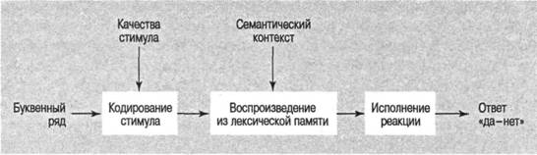
Здесь мы снова сталкиваемся с влиянием контекста на опознание слов. Эти данные можно интерпретировать в терминах модели логогена, в которой первое слово возбуждает логоген второго слова. Мейер и его коллеги интерпретировали их в терминах общей схемы информационного подхода, изображенной на рис. 12.11. Первый этап — это операция кодирования, во время которой создается внутренняя репрезентация. После кодирования последовательность букв проверяется лексической памятью испытуемого (нет ли такого элемента среди запомненных ранее), и в зависимости от результатов сопоставления принимается решение. Эта модель позволяет сделать два важных предположения относительно хранения лексических со-

Рис. 12.12. Гипотетический механизм объединения сенсорной и семантической информации при опознании слова.
Адаптировано из: Meyer & Schvaneveldt, 1976a
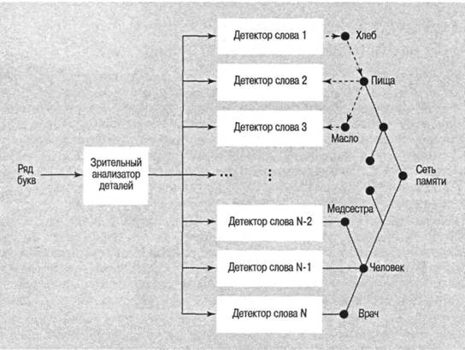
408 Глава 12. Язык (II): слова и чтение
Опознание слов: когнитивно-анатомический подход 411
сической обработки; уже получены некоторые данные в этой области (Posner et al., 1989; Gazzaniga, 2000). В результате этих исследований нам, возможно, удастся связать причудливые отклонения в мышлении и языке шизофреников с анатомией коры, особенно нарушения в системе внимания, связанной с передними отделами мозга.
В этом разделе я попытался проследить процесс лексической обработки с теоретической и эмпирической точек зрения. Можно с удовлетворением отметить, что реальные успехи были достигнуты в исследовании обоих направлений; к счастью, эти уровни, очевидно, поддерживают друг друга, а не находятся в состоянии дезинтеграции. Я уверен, что это утешительный вывод для когнитивных психологов и исследователей мозга, которые решают проблему лексической обработки с разных точек зрения. Теперь мы переходим к теме орфографии и передачи значения при чтении.

Рис. 12.13. Результаты ПЭТ-сканирования, определяющие области зрительной и слуховой обработки слов.
Показаны две области: латеральные отделы коры (1 ) и медиальная часть (2). Области обработки зрительно предъявленных слов обозначены треугольниками (а), области семантического анализа - кругами (s), a области, связанные сактивизацией внимания, - квадратами или шестиугольниками. Закрашенные фигуры указывают области в левом полушарии, а незакрашенные - в правом. Область, активизированная при повторении слов, предъявленных на слух (какв экспериментах на оттенение), обведена пунктирной линией (б). Источник: Petersen et al., 1988
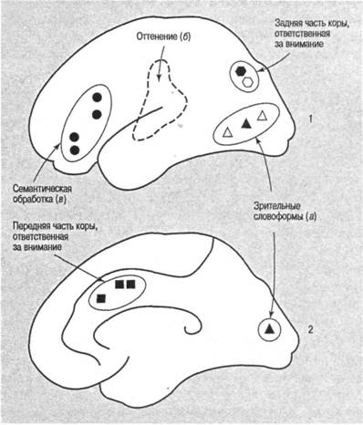
412 Глава 12. Язык (II): слова и чтение
Рекомендуемая литература 419

Рекомендуемая литература
Описание исследований опознания слов и букв вы найдете в сборнике под редакцией Монти и Сендерза «Движения глаз и психические процессы» (Eye Movement and Psychological Processes), а также в книге Рейнера и Поллацека «Психология чтения» ( The Psychology of Reading). Рекомендую том 4 (№ 5) журнала Psychological Science, в котором содержится ряд статей, посвященных исследованию чтения с позиций междисциплинарного подхода, включая ПЭТ-сканирование, регистрацию движений глаз и коннекционистские статьи. В превосходных книгах Краудера «Психология чтения» (The Psychology of Reading) и Джаста и Карпентера «Психология чтения и понимание языка» (ThePsychology of Reading and Language Comprehension) вы найдете краткий обзор данной темы, а также детальный анализ текущего состояния исследований чтения. Многочисленные специальные журналы по этой теме можно найти в научных библиотеках.

ГЛАВА 13. Когнитивное развитие
Мы будем непрерывно вести поиск, И в конце всех наших исканий Мы должны прибыть туда, откуда начали, Дабы впервые познать начало.
Т. С. Элиот

Что такое онтогенетическое развитие? Как оно изучается?
Кем был Жан Пиаже и в чем состоит его главный вклад в психологию ? Кем был Лев Выготский и в чем состоит его главный вклад в психологию?
Как исследования близнецов способствовали изучению влияния наследственности на интеллект?
В каком возрасте младенцы начинают обращать внимание на лица?
Воспоминания какого возраста сохраняются дольше всего?
Когда у младенцев формируются понятия и как это продемонстрировать?
Имеют ли дети воображение? Могут ли они формировать прототипы?
Онтогенетическое развитие 421
422 Глава 13. Когнитивное развитие
существ, начинаясь еще до рождения и заканчиваясь моментом смерти; однако в этой главе мы сосредоточимся главным образом на когнитивном развитии на начальном этапе жизни человека.

Психология развития
Интерес к когнитивно-психологическим исследованиям, охватывающим всю жизнь человека, изначально возник благодаря плодотворной работе выдающегося швейцарского психолога Жана Пиаже, а также теоретическим разработкам русского ученого Льва Семеновича Выготского. О жизни и деятельности Пиаже написано столько, что мы не будем повторяться. Однако жизнь и научная деятельность Выготского менее известны; далее в этой главе мы вкратце расскажем о его жизни и работе. Для создания общей схемы ознакомления с данной темой не менее важны и новые идеи, и научные данные, значительно расширившие наше понимание факторов, вовлеченных в когнитивное развитие.

Нейрокогнитивное развитие
Нейрокогнитивный подход к когнитивной психологии развития (иногда называемый нейробиологией развития) подчеркивает роль развития мозга и вызванных этим изменений в когнитивной сфере. Нейробиологический подход к изучению

Ранняя стимуляция и развитие нейрона
На приведенной здесь иллюстрации мы видим нестимулированную (слева) и стимулированную (справа) клетки мозга, взятые у крыс. Как показано на рисунке, в примере слева похожие на волоски дендритымалы, просты и немногочисленны, тогда как дендриты в примере справа большие, сложные и многочисленные; они «хорошо разветвлены» подобно веткам здорового дерева или кустарника. Стимулированным крысам позволяли исследовать различные технические приспособления, служившие источниками стимуляции.
Адаптировано из: Griswold & Jones, Иллинойский университет.
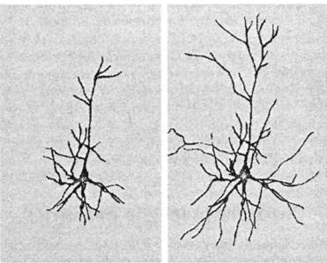
Психология развития 423

Жан Пиаже (1896-1980). Его исследования и теории сформировали основу современной психологии развития
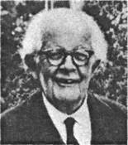
психологии развития формировался в течение длительного времени, но не получал должного признания вследствие того, что был слишком «физиологическим» для психологических теорий. Однако теперь мы признаем, что биологическое развитие мозга, и пренатальное и постнатальное, является неотъемлемой частью когнитивного развития. В дополнение к этому теоретическому доводу нейрокогнитивный подход к когнитивной психологии развития становится все более важным ввиду недавних открытий в области методов сканирования мозга, некоторые из которых уже обсуждались в других главах этого учебника.

Сравнительное развитие
Психология развития 425
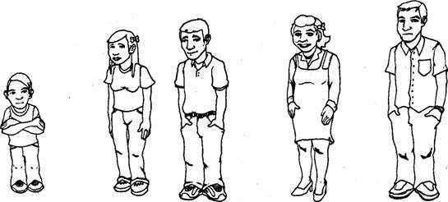

Сенсомоторная стадия (от рождения до 2 лет).
430 Глава 13, Когнитивное развитие

Джин Мандлер. Провела интересные эксперименты по изучению мышления у маленьких детей
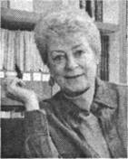
По Пиаже, формально-операционное мышление отмечает конец интеллектуального роста. Ребенок прошел долгий путь развития от простых рефлексов новорожденного до сложных мыслей подростка и взрослого. Теория Пиаже особенно поразительна тем, что она постулирует естественный, логический ход такого развития в соответствии с универсальным набором теоретических принципов.

Критика взглядов Пиаже.
Критика взглядов Пиаже. Идеи Пиаже не избежали критики, особенно много критических замечаний появилось в последние годы. Одни критикуют те или иные аспекты его методологии, других не устраивает сама суть его теории.
Джин Мандлер и ее коллеги (Mandler & McDonough, 1998; Mandler, 2000) представили данные, которые поднимают вопрос о том, как Пиаже и его последователи рассматривают мышление маленьких детей. Пиаже считал, что маленькие дети проходят через определенный период — особенно сенсомоторную стадию, — в течение которого они не могут «думать». (Это означает, что они могут научиться делать простые вещи, например узнавать обычные объекты, ползать и манипулировать объектами, но у них отсутствуют понятия или идеи.) Дети на сенсомоторной стадии в значительной степени полагаются на процедурное знание (см. главу 9), — тип когнитивной способности, предполагающий перемещение и манипулирование объектами. Мандлер считает, что развитие концептуального знания занимает намного больше времени, чем считал Пиаже. Есть доказательства существования перцептивной концептуализации в раннем возрасте. В одном эксперименте (Spelke, 1979) четырехмесячным младенцам показывали два фильма, изображающие сложные события, с одной и той же фонограммой. Младенцы предпочитали смотреть фильм, который соответствовал звуку. (Также см.: Mandler & Bauer, 1988; Meltzoff & Borton, 1979).

Рис. 13.4. Два типа сосок, используемых в исследовании Мелцоффа и Бортона.
После привыкания к одному типу соски без возможности видеть ее младенцы были склонны смотреть на соску, которую они чувствовали во рту. По материалам Meltzoff & Borton, 1979, цит. по: Mandler, 1990
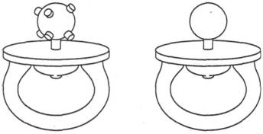
Психология развития 431

Разум в обществе: Выготский
Лев Выготский родился в 1896 году в городе Орша, расположенном между белорусским городом Минском и российским городом Смоленском. Яркий, энергичный, любознательный юноша, он окончил гимназию с золотой медалью. Возможно, только в самых смелых фантазиях ему представлялось, что его примут в «Университет Ломоносова» (Московский государственный университет): еврейских мальчиков из отдаленных городков набирали сюда нечасто (квота, установленная для университетов Москвы и Санкт-Петербурга, составляла 3 %). Кроме того, даже при наличии выдающегося таланта и безупречных показателей в учебе, согласно новому правилу, евреи-абитуриенты должны были избираться по жребию (Levitin, 1982). Но в каком-то затерянном педагогическом отделе случай указал на школьника Выготского. По счастливому жребию он выиграл (одновременно проиграв пари одному приятелю, которому отдал хорошую книгу) и начал свою интеллектуальную карьеру, равных которой нет в истории русской психологии.

Лев Выготский (1896-1934).
Провел важные наблюдения и предложил теорию развития речи у детей
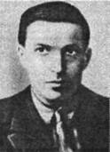
432 Глава 13. Когнитивное развитие

Выготский и Пиаже
Эти лидеры психологии развития XX века были современниками и жили в Европе, но никогда не встречались. Однако они знали о работах друг друга; Выготский знал о Пиаже задолго до того, как Пиаже узнал о нем³. Между их теориями есть определенные сходства и различия.
Выготский считал, что работа Пиаже «революционна» (в 1920-е годы в России это был отнюдь не легковесный термин), но подчеркивал при этом, что ее пионерские качества страдают дуализмом, то есть неопределенны относительно материалистической и идеалистической позиций. Поскольку психология интеллектуального развития изучалась в традициях научного материализма, неизбежно возникал конфликт между фактической сутью этого метода и идеалистическими теориями человеческого интеллекта. Это был серьезный спор, особенно для 1920-х и 1930-х годов, когда развитие экспериментальной психологии стало серьезной угрозой для идеалистических, нематериалистических, философских направлений в психологии.

Стадии развития.
Стадии развития. Для Пиаже мышление ребенка развивается от аутистической формы через эгоцентрическую — к социализированной. Выготский соглашается с общей периодизацией Пиаже, но отвергает генетическую предопределенность этой
¹ У Л. С. Выготского не было специальных работ, посвященных Марксу и Гегелю. Что касается книги о Спинозе, то это был замысел Выготского, который частично воплотился в его незавершенном историко-психологическом исследовании «Учение об эмоциях». — Примеч. перев.
² «Моцартом психологии» Выготского назвал американский философ Стефан Тулмин. Он же назвал Лурию Бетховеном. — Примеч. перев.
³ Детально Пиаже познакомился с критикой Выготским своих работ только в 1962 году, когда получил сокращенный перевод книги «Мышление и речь». Он опубликовал интересную критику позиции Выготского и своей собственной в работе «Комментарии к критическим замечаниям Выготского» (Graham, 1972).
Психология развития 433
последовательности. Иными словами, Пиаже считал, что развитие предшествует научению, а Выготский — что научение предшествует развитию.
Другим пунктом расхождений между этими теоретиками была природа и функция речи. Для Пиаже эгоцентрическая речь ребенка, обращенная к самому себе во время «мышления вслух», открывает путь к социальной речи, проходя который ребенок познает закономерности опыта и начинает использовать речь для общения. Для Выготского разум ребенка от рождения имеет социальную природу и эгоцентричная речь также имеет социальное происхождение и социальные цели: дети научаются эгоцентрической речи от других и используют ее для общения с другими. Это положение — основной пункт теории Выготского и главный аспект расхождения между позициями этих двух теоретиков.
Развитие речи ребенка, связанное с развитием его мышления, проходит следующие этапы. Прежде всего главной целью речи (не только у детей, но и у взрослых) является общение, которое мотивируется базовой потребностью к социальным контактам. Поэтому ранняя речь ребенка социальна по своей сути. Речь становится «эгоцентрической» (здесь Выготский соглашается с этапами развития, предложенными Пиаже, но объясняет их иначе), когда ребенок «переносит направленные на сотрудничество формы социального поведения в сферу внутриличностных психических функций» (Vygotsky, 1934/1962). Следовательно, развитие мышления происходит не от индивида к социуму, а от социума к индивиду.

Феномен интериоризации.
Феномен интериоризации. Интериоризация — это процесс преобразования внешних действий (грубо говоря, «поведения») во внутренние психические функции (грубо говоря, «процессы»). В этом пункте Выготский и Пиаже сходятся на описательном уровне, но не в отношении первопричин интериоризации. Позиция Выготского близка позициям Эмиля Дюркгейма и Пьера Жане (будучи знакомым с работами французской психологической школы, он, несомненно, находился под их влиянием). С этой точки зрения сознание состоит из интериоризированных социальных межличностных отношений. Для психологии развития такой взгляд означает, что дети склонны использовать по отношению к самим себе те же формы поведения, что окружающие проявляют по отношению к ним.

Развивающие стадии.
Развивающие стадии. Выготский наблюдал за тем, как дети сортируют объекты, например различные по размеру, цвету и форме кубики. Дети в возрасте 6 лет и старше, по-видимому, выбирали объект на основе единственного качества, например цвета: все зеленые коробки группировались вместе, так же как синие коробки, и т. д. Дети в возрасте менее 6 лет использовали «цепочки понятий», под чем Выготский подразумевал, что в процессе выбора изменялась классификация. Ребенок мог взять, скажем, несколько синих кубиков и затем заметить треугольник. Это приводило к выбору другого треугольника и т. д., пока какой-нибудь другой тип кубиков не привлекал внимание ребенка, например кубики с закругленными углами, от которых он переходил к следующему типу. Процесс выбора, казалось, имел цепной характер и был изменчивым.
Дошкольники организовывали объекты тематически, а не таксономически. Например, дети старшего возраста и нормальные взрослые могли поместить животных в одну категорию, мебель — в другую, а игрушки — в третью (таксономическая классификация), в то время как очень маленький ребенок мог объединять
434 Глава 13. Когнитивное развитие
Нейрокогнитивное развитие 435

Нейрокогнитивное развитие
Когнитивные процессы, например восприятие, память, воображение, язык, мышление и решение задач, основаны на нервных структурах и процессах, о чем мы уже не раз упоминали в этой книге. Конечно, исследование развития познания было бы неполным без понимания основ нейропсихологии развития. Цель этого раздела состоит в том, чтобы лучше понять функции нервной системы на протяжении всей жизни человека. Существуют четыре различных подхода к нейропсихологии развития.
• Изучение физического развития нервной системы в связи с когнитивными изменениями.
• Когнитивные исследования на протяжении всей жизни человека, из которых делаются выводы о созревании нервной системы.
• Исследование нервной патологии или повреждений, при которых отмечаются изменения в когнитивной сфере.
• Экспериментальные исследования, в которых осуществляется прямое воздействие на мозг (главным образом исследования на животных) или вводится некоторая независимая переменная и наблюдается активность мозга, как в случае ПЭТ-сканирования.
Каждая из этих методологий имеет сильные и слабые стороны (более подробно на эту тему см. Kolb & Whishaw, 1990), и их полный анализ выходит за рамки данного учебника. Однако мы можем сделать некоторые общие замечания.

Развитие нервной системы в раннем возрасте
В период беременности происходит пренатальное развитие мозга, как показано на рис. 13.5. На очень ранних стадиях происходит элементарное развитие мозга, но к четвертому месяцу развития плода кора мозга становится дифференцированной от спинного мозга. К 7 месяцам у плода начинают формироваться основные доли мозга. На девятом месяце внутриутробной жизни эти доли уже различимы и заметно множество извилин. Насколько мы знаем, даже при таком заметном развитии мозговых клеток восприятие и познание, обработка языка, мышление и память в пренатальный период развития находятся в зачаточном состоянии. Действительно, полноценное когнитивное развитие, по-видимому, достигается лишь в поздней юности. (Некоторые чрезмерно рьяные родители даже полагают, что их отпрыски должны закончить колледж, жениться, завести трех детей и получать приличный доход прежде, чем достичь полной зрелости, но ученые не поддерживают такую позицию.)
Если рассмотреть формирование синапсов (синапс — это место контакта двух нейронов), которое тесно связано с когнитивной деятельностью мозга, можно обнаружить, что плотность синапсов увеличивается приблизительно до возраста 2 лет. Затем, как ни странно, происходит потеря синапсов, приблизительно 50% которых утрачивается к 16 годам (что замечают все родители). На основании этих данных некоторые ученые делают вывод, что благоприятное влияние окружения может сдержать потерю синапсов, а не повлиять на их первоначальное формиро-
436 Глава 13. Когнитивное развитие

Рис. 13.5. Пренатальное развитие мозга, имеющее ряд стадий.
Адаптировано из: W. М. Cowan, 1979
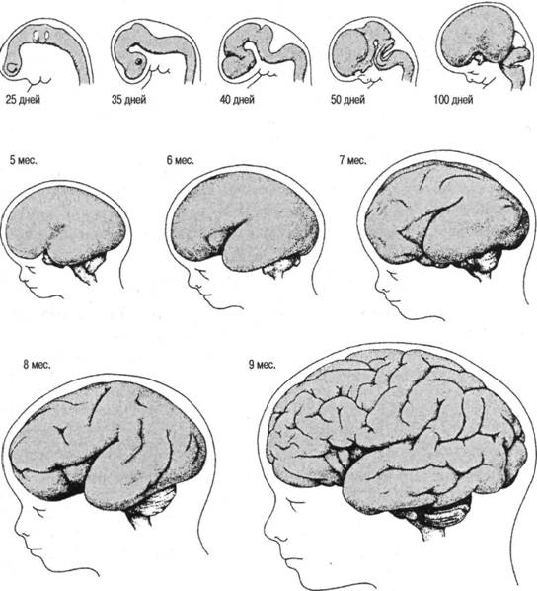
вание (Kolb & Whishaw, 1990). Новые исследования подвергли сомнению идею о том, что нервное развитие прекращается в раннем детстве.
Окружение и развитие нервной системы
Окружение действительно влияет на развитие когнитивных процессов и нервной системы. Доказательства этому можно найти в исследованиях с использованием животных, в ходе которых, как правило, животное помещают в некого типа сенсорную изоляцию; при этом обнаруживается, что оно не способно развиваться нормально, когда его возвращают в обычные или даже улучшенные условия. На размер мозга, очевидно, также влияет окружение, на что указывает тот факт, что у некоторых домашних животных определенные области коры на 10-20% меньше,
Нейрокогнитивное развитие 437
442 Глава 13. Когнитивное развитие

Вы помните T-Рекса? Сколько вам тогда было лет?
Источник: The San Francisco Chronicle, Dec. 26,1999
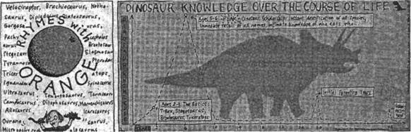
сколько меньше, чем взрослые, могут управлять своим вниманием. Они более рассеяны и не столь гибко распределяют внимание между существенной и несущественной информацией. В одном исследовании (Pick, 1975) детей просили найти все буквы A, L и S в большой коробке с разноцветными буквами. Детям было неизвестно, что все буквы A, L и 5 были одного цвета. Только старшие дети замечали этот признак и использовали его для облегчения поиска, демонстрируя тем самым большую гибкость внимания.
Хотя наше знание этого вопроса далеко от идеала, можно сказать, что, вырастая, дети научаются лучше управлять своим вниманием и приспосабливаться к требованиям различных задач. Когда требуется повышенная избирательность, старшие дети лучше сосредоточиваются на существенных признаках и способны игнорировать несущественные. Маленькие дети испытывают в этом большие трудности. Когда требуется меньшая избирательность, старшие дети могут действовать
••••••••••••••••••••••••••••••••••••

Важные проблемы: развивающийся мозг — используй его, или ты его потеряешь
«Это безумие, - говорит Паско Ракич, нейробиолог из Йельского университета. - Американцы считают, что детей нельзя просить выполнять сложные умственные действия, пока они маленькие: "Пусть онииграют; учиться они будут в университете". Проблема в том, что, если вы не будете тренировать их в раннем возрасте, им будет намного труднее учиться»*. Ранняя стимуляция мозга через загадки, зрительную демонстрацию, музыку, изучение иностранного языка, шахматы, художественное творчество, научные исследования, математические игры, письмо и другие подобные занятия активизируетсинаптические связи в мозге. Вскоре после рождения число нервных связей увеличивается с необыкновенной скоростью. Затем, приблизительно в период полового созревания, число новых связейуменьшается и в действие вступают два процесса: функциональная проверка, при которой полезные связи становятся более постоянными, и селективное устранение, при которой ликвидируютсябесполезные связи.
На протяжении всей жизни - от младенчества до старости - люди (и другие существа) могут развивать свои умственные способности через практику. Отсутствие интеллектуальной активности, бессмысленныепассивные действия, вероятно, замедлят развитие мозга.
*Цит. по: Life, July 1994.
Когнитивное развитие 443
444 Глава 13, Когнитивное развитие

Рис. 13.11. Зоны лица матери, используемые в исследовании с регистрацией движений глаз. Зоны определялись индивидуально.
Источник: Haith, Bergman & Moore, 1977
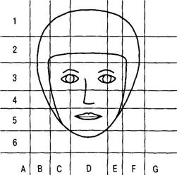
ниже сенсорного порога; младенец не может их видеть, и они безопасны. Поскольку положение источников света в поле зрения ребенка известно, точку фиксации можно определять, измеряя расстояние от одного из источников света до центра зрачка. (Подобная методика использовалась при изучении чтения, см. главу 12.) Движения глаз младенца и точное местоположение лица матери фиксировались видеокамерами и соединялись в видеомиксере. Глядя на лицо матери, можно точно определить, куда смотрит ребенок.
Подобные эксперименты полезны для исследований памяти и ранней перцептивной организации, а также эмоционального и социального развития детей. В эксперименте Хайта наблюдались три группы младенцев. В одной группе были дети в возрасте 3-5 недель, во второй — 7 недель, и в третьей — 9-11 недель. Лица матерей были разделены на зоны, необходимые для определения точек фиксации глаз (рис. 13.11). Результаты экспериментов приведены на рис. 13.12.
Обнаружилось, что очень маленькие дети сосредоточивают внимание на периферийных контурах (о чем сообщал также Салапатек), а дети постарше — на глазах. Также обнаружилось, что старшие дети сосредоточивают внимание на носу и рте больше, чем младшие. Возможное объяснение этих результатов состоит в том, что для ребенка лицо матери — не просто набор зрительных событий, а значимый объект. Мы можем не согласиться с этими выводами на основании физической привлекательности глаз (их цвет, движение и контраст), но этот аргумент не объясняет ни изменений внимания с возрастом, ни относительного недостатка внимания ко рту, который также обладает вышеперечисленными свойствами. Возможно, что к 7-й неделе жизни ребенка глаза, особенно глаза матери, приобретают особое социальное значение и важны в социальном взаимодействии.
Ответ на вопрос о том, на какие именно черты лица обращают внимание младенцы, попытались найти исследователь Мондлох и его коллеги (Mondloch et al., 1999) в эксперименте с использованием искусственных лиц и черт лица. Результаты некоторых исследований подтверждают, что новорожденные предпочитают похожие на лицо стимулы (см., например, Valenza, Simion, Cassia & Umilta, 1996), тогда как другие данные указывают на то, что это предпочтение появляется между 2 и 4 мес. (Dannemiller & Stephens, 1988). В тщательно спланированном исследо-
Когнитивное развитие 445
458 Глава 13, Когнитивное развитие

Рекомендуемая литература
Рекомендую несколько книг Пиаже или о нем, например: Пиаже «Происхождение интеллекта у детей» (The Origins of Intelligence in Children); «Теория Пиаже» в книге под редакцией Муссена «Руководство по детской психологии Кармайкла» (Carmichael's Manual of Child Psychology); Пиаже и Инельдер «Память и интеллект» (Memory and Intelligence); Флейвелл «Когнитивное развитие» (Cognitive Development) и «Психология развития Жана Пиаже» (TheDevelopment Psychology of Jean Piaget); Брейнерд «Теория интеллекта Пиаже» (Piaget's Theory of Intelligence). Также рекомендую следующие книги: Холмс и Моррисон «Ребенок» (The Child); «Развитие памяти у детей» (MemoryDevelopment in Children) (под ред. П. Орнстейна); «Способы восприятия и обработки информации» (Modes of Perceiving and Processing Information) (под ред. Пика и Зальцмана); «Детское мышление: что развивается?» (ChildrenThinking: What Develops?) (под ред. Сиглера). Могу порекомендовать хороший учебник Дехлера и Букафко «Когнитивное развитие» (Cognitive Development). Работы Выготского теперь в основном доступны на английском, я рекомендую «Разум в обществе» и «Мышление и речь». Также рекомендую несколько сборников, посвященных информационному подходу к психологии развития: «Механизмы когнитивного развития» (Mechanisms of CognitiveDevelopment) (под ред. Стернберга); «Руководство по детской психологии: когнитивное развитие» (Handbook of Child Psychology: Cognitive Development) (под ред. Флейвелла и Маркмана»; «Происхождение когнитивных навыков» (Origins of Cognitive Skills) (под ред. Софиана); «Младенческая память» (Infant Memory) (под ред. Москович). Рекомендую лекцию Флейвелла при вручении награды АПА «Развитие у детей знания о различии между видимостью и действительностью» в American Psychologist. О младенческой памяти читайте статью Рови-Колье в сборнике «Развитие и нервные основы высших когнитивных функций» (под ред. А. Даймонда). Несколько специальная, но заслуживающая внимания подборка нейрокогнитивных статей содержится в хрестоматии М. Джонсона «Развитие мозга и познание» (Brain Development and Cognition). Новые данные по этой теме можно найти в последних журнальных статьях, посвященных психологии развития.

ГЛАВА 14. Мышление (I): формирование понятий, логика и принятие решений
Многие люди готовы умереть, лишь бы не думать. В действительности они так и делают.
Бертран Расселл

Как когнитивные психологи определяют мышление и чем оно отличается от формирования понятия и логики?
Почему логику называют «наукой о мышлении»?
Каковы главные компоненты силлогизма ?
Что такое дедуктивное рассуждение и чем оно отличается от индуктивного рассуждения?
Как можно логически выделить аргумент в процессе спора ?
Что такое диаграммы Венна? Проиллюстрируйте в диаграмме Венна какой-либо базовый аргумент.
Что такое фрейм решения и как он связан с нашей способностью решать задачи?
Какова суть теоремы Байеса?
460 Глава 14. Мышление (I): формирование понятий, логика и принятие решений
Мышление — это королевский бриллиант среди когнитивных процессов; его блеском поражают нас особо одаренные люди, но эта способность впечатляет даже у самого обычного человека. Тот факт, что мышление вообще существует, является одним из величайших чудес нашего биологического вида. Мышление о мышлении, иногда называемое метамышлением, может казаться неразрешимой задачей, так как затрагивает, вероятно, все рассмотренные ранее темы — обнаружение внешнего стимула, нейрофизиологию, восприятие, память, речь, воображение и онтогенетическое развитие. Успехи когнитивной психологии, особенно в течение последних 20 лет, привели к созданию огромного арсенала методов исследования и теоретических моделей, помогающих выявить и объяснить некоторые факты, касающиеся мышления, а также поместить их во вполне убедительную структуру логичной психологической теории. Эта глава — первая из двух глав, посвященных мыслительному процессу и описанию некоторых средств, используемых для изучения этого бесценного дара.

Мышление
Мышление как законная тема психологического исследования переживает возрождение. В какой-то степени началу возрождения способствовали эксперименты по логическому мышлению и рассуждению, а также появление нейрокогнитологии.

Мышление —
Мышление — это процесс формирования новой мысленной репрезентации; он включает преобразование информации в ходе сложного взаимодействия мысленных атрибутов суждения, абстрагирования, рассуждения, воображения и решения задач.
Мышление — наиболее содержательный элемент из трех составляющих умственного процесса, оно характеризуется скорее всеобъемлемостью, чем исключительностью. Когда мы читаем книгу, информация последовательно передается от сенсорного хранилища к хранилищу памяти. Затем эта новая информация преобразуется, «переваривается», и в результате появляется оригинальный продукт. Например, если вы читаете о том, что царь Николай II во время войны с Германией пренебрег основными интересами российских граждан, этот факт может вызвать из долговременной памяти информацию о том, что Александра, жена Николая, была немкой по происхождению, а это, в свою очередь, заставляет предположить, что данные обстоятельства могли в сумме оказать воздействие на ход российской истории. Конечно, этот пример не иллюстрирует процесс мышления в полной мере, задача эта гораздо сложнее, но мы тем не менее можем видеть, что для развития простой мысли необходимо прибегнуть к суждениям, абстрагированию, рассуждению, воображению, решению задач и творчеству.
Продолжаются споры по поводу того, является ли мышление «внутренним» процессом или же оно существует лишь постольку, поскольку проявляется в поведении. Игрок в шахматы может обдумывать свой следующий ход несколько минут, прежде чем сделать его. Имеет ли место мышление в тот период, когда он взвешивает свои действия? Очевидно, что да, и все же некоторые скептики и в этом случае сказали бы, что поскольку никакого внешнего поведения не наблюдается, то вывод основан не на эмпирическом наблюдении, а на спекуляции. Общее опреде-
Формирование понятий 461

Джером Брунер. Его плодотворные исследования сделали мышление законной научной темой
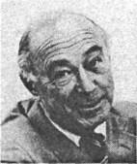
464 Глава 14. Мышление (I): формирование понятий, логика и принятие решений
466 Глава 14. Мышление (I): формирование понятий, логика и принятие решений

Рис. 14.1. Формы силлогизма
Основная форма силлогизма
Большая посылка |  | Все M суть Р |  |  |  |  | Все посещающие церковь честны
Малая посылка |  | Все S суть M |  |  |  |  | Все политики посещают церковь
Вывод |  | Все S суть Р |  |  |  |  | Все политики честны
Типы высказываний, используемых в силлогизме
А | Все S суть Р |  |  | Все психологи умны |  |  |  | (общее утверждение)
Е | Никакое S не суть Р |  |  | Никакое плохое исследование не публикуется |  |  |  | (общее отрицание)
I | Некоторые S суть Р |  |  | Некоторые чиновники правдивы |  |  |  | (частное утверждение)
О | Некоторые S не суть Р |  |  | Некоторые профессора небогаты |  |  |  | (частное отрицание)
Фигуры силлогизмов
Фигура 1 |  |  | Фигура 2 |  | Фигура 3 |  |  |  | Фигура 4
(Упреждающая связь) |  |  | (Эквивалентность стимула) |  | (Эквивалентность реакции) |  |  |  | (Обратная связь)
М-Р |  |  | Р-М |  | М-Р |  |  |  | Р-М
S-M |  |  | S-M |  | M-S |  |  |  | M-S
S-P |  |  | S-P |  | S-P |  |  |  | S-P
Вывод, полученный путем силлогистического рассуждения, считается достоверным, если все посылки истинны и верна его форма. Следовательно, силлогистическую логику можно использовать для обоснования аргументов. Можно определить «нелогичные» выводы и выделить их причину. Это краткое утверждение составляет теоретическую основу многих исследований логики и мышления.
Прежде чем ознакомить вас с современными исследованиями, не лишним будет подробнее остановиться на законах формальной силлогистической логики. На схеме, приведенной на рис. 14.1 (Erickson, 1974), представлены различные формы силлогизма; предикат вывода обозначен через Р, а субъект вывода — через 5. Большая посылка связывает предикат вывода (честный в первом из нижеприведенных примеров) со средним термином¹, M (посещающие церковь); малая посылка связывает субъект вывода (политики) со средним термином, и вывод связывает субъект с предикатом.
Каждый тип силлогизма можно описать на основе составляющих его типов высказываний; например, в силлогизме о Сократе и смертности все высказывания являются общими утверждениями (тип А), так что весь силлогизм будет типа AAA.
Показанные на схеме «фигуры силлогизмов» — это записи «моделей опосредования», обычно используемые в исследованиях вербального научения. «Фигура 1» («упреждающая связь») в примере с Сократом имела бы такую последовательность: «Человек — смертен, Сократ — человек, Сократ — смертен». Общее количество возможных силлогизмов — комбинаций типов и фигур — составляет 256 с учетом сочетаний каждого фактора со всеми остальными факторами, из них только 24 являются логичными (по 6 на каждую фигуру).
¹ Средний термин — термин, который присутствует в посылках, но отсутствует в заключении.
Логика 467
Логика 469
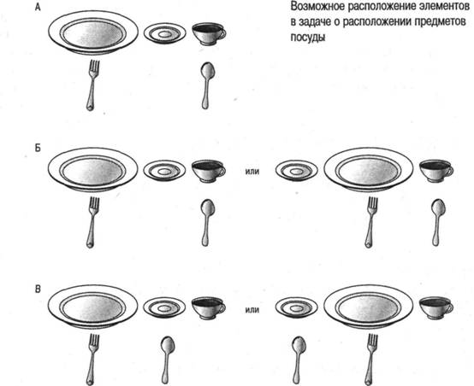
Задача Б
Чашка справа от блюдца.
Тарелка слева от чашки.
Вилка перед тарелкой.
Ложка перед чашкой.
Как расположены вилка и ложка по отношению друг к другу?
Какова ваша умственная репрезентация этой задачи? Есть по крайней мере два варианта расположения. Даже если ответ тот же самый, это, несомненно, более трудная задача, потому что необходимо построить обе модели, чтобы окончательно проверить обоснованность ответа. Задачу можно сделать еще более трудной, если правильный ответ может быть дан только с помощью построения модели, как в следующем описании:
Задача В
Чашка справа от блюдца.
Тарелка слева от чашки.
Вилка перед тарелкой.
Ложка перед блюдцем.
Как расположены вилка и ложка по отношению друг к другу?
470 Глава 14. Мышление (I): формирование понятий, логика и принятие решений

Филип Джонсон-Лэрд. Создал важные модели человеческого познания и логики
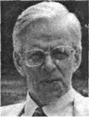
Логика 473
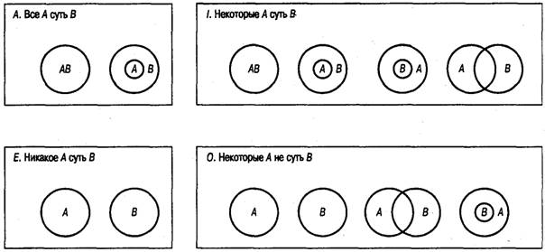

Рис. 14.2. Диаграммы, в которых представлены силлогизмы «все и некоторые А суть В» и «никакое или некоторые А суть В»
что опознается как посылка типа А. Посылка типа I «Некоторые А суть В» (рис. 14.2) представляется так:
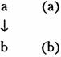
Посылка Е «Никакое А не суть Б»:
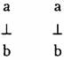
Посылка О «Некоторые А не суть В»:
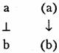
Если вторая посылка имеет вид «Некоторые пчеловоды суть химики», то форма силлогизма будет следующей:
Все художники суть пчеловоды.
Некоторые пчеловоды суть химики.
Или в символическом виде:
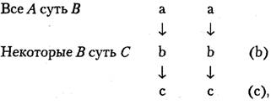
474 Глава 14. Мышление (I): формирование понятий, логика и принятие решений
Принятие решений 477
После того как испытуемые соглашались или не соглашались с каждым из этих силлогизмов, их просили перечитать вывод и указать, согласны они с ним или нет. Результаты показали, что испытуемые делают ошибки в направлении их личной склонности к тому или иному выводу. Так что избитая фраза: «Не смущайте меня фактами, я уже все решил» для некоторых людей при некоторых обстоятельствах является верной.
Есть несколько способов допустить ошибку при «логической» дедукции. Мы рассмотрим некоторые из них.

Принятие решений
В предыдущем разделе мы рассмотрели тип рассуждения, при котором достоверность вывода можно проверить путем дедуктивной логики. Этот метод предполагает, что если посылки силлогизма истинны и верна его форма, то вывод также верен, то есть можно быть уверенным в правильности полученного заключения.

Индуктивное рассуждение
Еще одна форма рассуждения называется индуктивной. При индуктивном рассуждении вывод скрыто или явно выражается на языке вероятности. В повседневной жизни мы обычно принимаем решения не столько в результате хорошо продуманной силлогистической парадигмы, сколько путем индуктивного рассуждения, когда решения основываются на прошлом опыте, а выводы основаны на том, что мы считаем наилучшим вариантом из всех возможных. Рассмотрим следующее утверждение:
Если в течение недели я поработаю в библиотеке, то у меня будет достаточно
денег, чтобы покататься в субботу на лыжах.
В течение недели я буду работать в библиотеке.
Следовательно, у меня будет достаточно денег, чтобы покататься в субботу на
лыжах.
Приведенная аргументация дедуктивно верна. А теперь предположим, что второе утверждение выглядит так: «В течение одной недели я не буду работать в библиотеке». Тогда вывод «У меня не будет достаточно денег, чтобы покататься на лыжах» будет истинным при условии соблюдения ограничений силлогистической логики, но не обязательно будет истинным в реальной жизни. Возможно, например, что ваш богатый дядюшка Гарри пришлет вам немного деньжат, чтоб хватило на лыжную прогулку. Оценить достоверность заключения, основанного на индуктивном рассуждении, можно путем рассмотрения иных, не структурных, форм аргументации. В вышеприведенном случае это можно сделать исходя из вероятности того, что дядюшка Гарри одарит вас деньгами или что на вашем пути не замедлят появиться какие-нибудь благотворительные фонды. Решения такого типа принимаются каждый день, в последнее время они стали предметом изучения когнитивных психологов.
С принятием решений на основе индуктивного рассуждения вы могли столкнуться, когда выбирали колледж. Предположим, что вас приняли в три коллед-
478 Глава 14. Мышление (I): формирование понятий, логика и принятие решений
480 Глава 14. Мышление (I): формирование понятий, логика и принятие решений

Рис. 14.5. Схематический анализ диалогов, представленных на рис. 14.4.
Источник: Rips, L J., Brem, S. К. & Bailenson, J. N. (1999). Reasoning dialogues. Current Directions in Psychological Science, 8,172-177
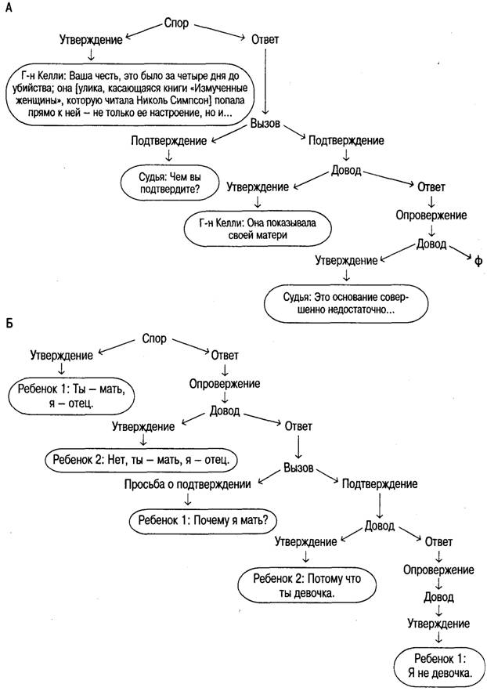
Принятие решений 481
490 Глава 14. Мышление (I): формирование понятий, логика и принятие решений
Если бы реальные ситуации можно было свести к таким вероятностным утверждениям, жизнь была бы простой и скучной. Вы могли бы сравнить вероятность нежелательной встречи с вероятностью получить удовольствие от посещения вечеринки, а затем принять решение. В нашем случае предположим, что вы решили пойти на вечеринку. Подъезжая к дому, вы замечаете припаркованный у подъезда желтый «Фольксваген». За несколько секунд вы вычисляете вероятность того, что этот автомобиль принадлежит вашей бывшей пассии (что означало бы также, что она тоже присутствует на этой вечеринке), и сравниваете эту новую информацию с прежней информацией о вероятности того, что хозяин пригласил вас обоих на одну вечеринку. Эта ситуация называется условной вероятностью — вероятностью, что новая информация верна, если верна конкретная гипотеза. В этом случае предположим, что вероятность того, что этот автомобиль принадлежит бывшей возлюбленной, составляет 90 % (другие 10 % можно приписать различным факторам, включая возможность того, что этот автомобиль был продан кому-то еще, дан кому-то взаймы или это просто похожий автомобиль). Согласно теореме Байеса, совместная вероятность (1/20 за то, что этого человека пригласили, плюс 9/10 за то, что наличие автомобиля говорит о его присутствии) может быть вычислена по следующей формуле:
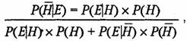
где Р(Н|Е) — это вероятность того, что верна гипотеза (Я) при наличии условия Е; в нашем случае это вероятность того, что бывшая возлюбленная будет на вечеринке с учетом первоначальной низкой вероятности и новой полученной информации; Р(Е|Н) обозначает вероятность того, что Е истинно при условии H (например, вероятность того, что автомобиль принадлежит именно ей, равна 90%); Р(Н) — это вероятность первоначальной гипотезы (Р = 5 %), а переменные Р(Е|Н) и Р(Н) обозначают вероятность того, что событие не произойдет (10% и 95%). Подставив эти числа в формулу, мы можем решить уравнение для Р(Н|Е):
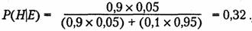
Так, согласно этой модели, шансы нежелательной встречи на вечеринке составляют примерно 1/3. При таком раскладе вы можете принять научно обоснованное решение о том, насколько тягостной может оказаться эта встреча и насколько приятной будет вечеринка. Пожалуй, вам стоит позвонить пригласившему вас другу.
Однако насколько хорошо теорема Байеса согласуется с реальной жизнью? Весьма маловероятно, что, находясь в вышеописанных обстоятельствах, вы достали бы из кармана калькулятор и начали вычислять величину Р(Н|Е).Некоторые данные, собранные Эдвардсом (Edwards, 1968), указывают на то, что мы оцениваем обстоятельства условной вероятности более консервативно, чем это предполагает теорема Байеса. Изучая влияние новой информации на оценки испытуемых, Эдвардc давал студентам колледжа два мешка по 100 покерных фишек в каждом. В одном мешке было 70 красных фишек и 30 синих, а в другом — 30 красных и 70 синих. Наугад выбирался один из мешков, и испытуемые должны были опреде-
491

Рекомендуемая литература
За последнее десятилетие резко возросло количество книг и статей по вопросам мышления, решения задач и принятия решений. Для более подробного знакомства с темой прочтите следующие книги: Максвелл «Мышление: расширяющиеся границы» (Thinking: The Expanding Frontier); Гарднер «Новая наука о разуме» (The Mind's New Science); Рубинштейн «Инструменты для решения задач и мышления» (Tools for Thinking and Problem Solving). Об этнических аспектах принятия решений читайте книги: Джанис и Манн «Принятие решений» (Decision Making); Валента и Поттер (ред.) «Принятие решений о национальной безопасности по-советски» (Soviet Decision Making forNational Security); а также статью Брамса под названием «Теория шагов» в American Scientist, в которой обсуждается теория игр в ситуациях международного конфликта. Рекомендую также превосходную главу Джонсона-Лэрда «Умственные модели, дедуктивное рассуждение и мозг» в книге Газзаниги (Gazzaniga, 1995).
В течение последних лет издано множество прекрасных книг, посвященных данной проблеме. Эти книги хорошо написаны, интересны и содержат массу информации о мышлении и смежных разделах. В их числе можно назвать «Умственные модели: к когнитивной науке о языке, умозаключениях и сознании» (Mental Models: Toward a Cognitive Science of Language, Inference and Cognition), написанную одним из главных исследователей в этой области Джонсоном-Лэрдом, и книгу «Дедукция» (Deduction), также написанную Джонсоном-Лэрдом в соавторстве с Бирном. Вы можете также прочитать увлекательную книгу Джона Хейза «Безупречный решатель задач» (CompleteProblem Solver) (2-е изд.) и одну из моих любимых книг, которую я горячо рекомендую, «Эффективное решение задач» (Effective Problem Solving) Марвина Левина (2-е изд.).

Ответ к врезке «Критические размышления: мышление, решение задач и фреймы»
Большинство людей решают первую задачу, делая заключение «только А» или «А и 4». Правильный ответ — «А и 7». Если А не имеет четного числа с другой стороны, правило ложно, и если 7 имеет гласную с другой стороны, правило ложно. Во второй задаче правильный ответ — первый (запечатанный) конверт и последний конверт с маркой за 25 центов. Более 90% испытуемых решают реалистическую задачу (конверт с маркой), но лишь приблизительно 30 % решают абстрактную задачу (карточка-буква).

Ответы к врезке «Критические размышления: насколько рациональны ваши решения?»
Задача 1. Если вы похожи на большинство людей, вы предположили, что Билли — библиотекарь; в действительности приблизительно 2 из 3 человек дают такой
Рекомендуемая литература 495

ГЛАВА 15. Мышление (II): решение задач, творчество и человеческий интеллект
Все хорошие идеи приходили мне в голову, когда я доил корову.
Грант Вуд

Когнитологи особенно интересуются разумом человека, поскольку интеллект в некотором смысле представляет собой конспект человеческой деятельности — то есть того, что делает из нас людей.
Роберт Дж. Стернберг

Как в прошлом изучали решение задач?
Почему так важен способ репрезентации задачи?
Приведите примеры творческих личностей. Какие качества характеризуют этих людей как людей творческих?
Каким образом функциональная устойчивость затрудняет принятие творческих решений ?
Как вы определяете интеллект? Как определяют интеллект когнитивные психологи?
Какие недавние эксперименты в генетике могут привести к возникновению нового взгляда на интеллект?
Решение задач 497
«Пол Мак-Гаффин родился в 1986 году в Сент-Луисе. Его отец был ирландцем, а мать — индианкой. Спустя 52 года он умер, играя в шахматы с Альбертом Эйнштейном в Небраске. Однако он умер в 1999 году. Как это может быть возможным?» Попробуйте решить эту загадку. Какие методы вы используете? Пытаетесь ли вы безуспешно снова и снова проделать одно и то же вычисление? Попробуйте использовать действительно новый или творческий подход к решению этой задачи. Участвует ли ваш интеллект в попытках решить задачу? Помучившись над решением, загляните на следующую страницу, чтобы узнать несколько других его вариантов.
В этой главе мы рассмотрим теории и данные, касающиеся трех других «высших» когнитивных процессов: решения задач, творчества и человеческого интеллекта. С одной стороны, этими вопросами занимались исследователи, интересующиеся решением задач, творчеством или интеллектом как составными частями человеческого познания. Философов и поэтов эти темы также побуждали к проявлению красноречия. С другой стороны, интерес к решению задач, творчеству и человеческому интеллекту возникает и у тех практичных, рациональных людей, которые любят муссировать темы вроде: как я могу попасть от моего дома на работу за кратчайшее время и с минимальными затратами нервов и сил? Могу ли я изобрести прибор, который сохранит мои булочки теплыми от момента, когда их испекли, до момента, когда их подают? Почему моя дочь пишет компьютерные программы лучше, чем школьные сочинения по английскому? Почему мой автомеханик может сказать мне, что с моим стеклоочистителем что-то не то, но не умеет правильно составить запрос для информационно-поисковой системы?

Решение задач
Деятельность по решению задач пронизывает каждый нюанс человеческого поведения и служит общим знаменателем для самых разнообразных видов человеческой деятельности — науки, юриспруденции, образования, бизнеса, спорта, медицины, литературы и даже многих видов развлечений, как будто в нашей профессиональной жизни недостаточно проблем. Люди, человекообразные обезьяны и многие другие млекопитающие любопытны и по причинам, связанным с выживанием, в течение всей своей жизни ищут новой стимуляции и разрешают конфликты в процессе творческого решения задач.
Во многих ранних экспериментах по решению задач ставился вопрос: что происходит, когда человек решает задачу? Такой описательный подход помогал определить эти явления, однако он не способствовал получению новых сведений о том, какие когнитивные структуры и процессы лежат в их основе.
Решение задач — это мышление, направленное на решение конкретной задачи и включающее формирование ответных реакций, а также выбор из возможных реакций.
В повседневной жизни мы встречаемся с бессчетным количеством задач, которые заставляют нас формировать стратегии ответов, выбирать возможные ответы и проверять ответные действия. Попробуйте, например, решить такую задачу: к шее собаки привязана шестифутовая веревка, а в десяти футах от нее находится кастрюля
498 Глава 15, Мышление (II): решение задач, творчество и человеческий интеллект
Решение задач 501
Возможно, если вы вспомните, как решали задачи на протяжении собственной жизни, то обнаружите, что использовали последовательность, подобную приведенной здесь. Этот процесс почти всегда неосознаваем. То есть вы не говорите себе: «Теперь, я нахожусь на третьей стадии, "планирование решения", что означает, что я...»; однако вероятно, что эти стадии подспудно присутствуют, когда вы решаете повседневные проблемы. Возьмите любую задачу — реальную или воображаемую (например, починка сломанного тостера, решение трудной межличностной проблемы или решение иметь детей) — и решите ее, соблюдая данную последовательность шагов.
Хотя все стадии важны, очевидно, чрезвычайное значение имеет репрезентация задачи, особенно то, как информация представлена с точки зрения зрительных образов. Предположим, вас попросили умножить 43 на 3. Вы можете сказать, что это не такое уж сложное дело, поскольку вы легко получите ответ с помощью нескольких умственных действий. Однако как вы выполните задачу, если я попрошу вас умножить в уме 563 на 26? Если вы подобны большинству, вы «видите» эту задачу; то есть вы представляете ее зрительно и начинаете процесс, умножая 3 на 6, «видите» 8, переносите единицу, затем умножаете 6 на 6, добавляете эту единицу и т. д. Все эти действия проделываются с информацией, представленной в образах. По-видимому, писатели с выгодой для себя используют эту склонность представлять все зрительно, когда создают произведения, богатые образами. Иногда эти образы называют словесными картинами; в качестве примера приведем следующий отрывок из Солсбери (Salisbury, 1955).

Критические размышления: итак, если вы думаете, что сообразительны, — решите эту головоломку
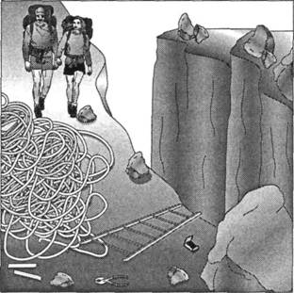
Вы и ваш товарищ идете по бразильскому тропическому лесу и наталкиваетесь на ущелье. Глубина его 40 футов, ширина 60 футов, а длина - несколько миль в каждом направлении. У вас есть 20-футоваялестница, пара плоскогубцев, коробка спичек, свечи, бесконечный запас веревки, а вокруг вы видите камни и валуны. Как вы и ваш друг преодолеете пропасть? Менее чем один человек из 10 справляется сэтой задачей. Почему вы решили или не решили ее? Вы использовали все имеющееся снаряжение? Действительно ли решение «слишком простое»? Может быть, вы не решили задачу, потому чторассматривали слишком много факторов? Предложите эту задачу своим друзьям и запишите средства, которые они используют, чтобы решить задачу. См. обсуждение «репрезентации задач» в этом учебнике. Решение приведено в конце главы.
502 Глава 15. Мышление (II): решение задач, творчество и человеческий интеллект

Тест на дивергентную продуктивность.
Тест на дивергентную продуктивность. Большую часть своей долгой и успешной профессиональной карьеры Дж. П. Гилфорд (Guilford, 1967) посвятил разработке теорий и тестов умственных способностей, включая творческие. Он различал два типа мышления: конвергентное и дивергентное. В педагогике часто делается акцент на конвергентное мышление, когда учащихся просят вспомнить фактическую информацию, например:
Как называется столица Болгарии?
В случае дивергентного мышления человек дает множество различных ответов на вопрос, причем «правильность» ответа есть нечто субъективное. Например:
Сколько различных применений имеет кирпич?
Конвергентным ответом на этот вопрос может стать следующий: «Кирпич применяется для постройки дома или дымовой трубы». Несколько более дивергентным будет ответ: «Для создания книжного шкафа» или: «Его можно использовать как подставку для свечки». Ответ еще более дивергентный, более «чудной» — это: «Румяна на крайний случай» или «Как подарок на дорожку в качестве ботинок тому, кто первый раз оправляется на Луну». Просто продуцировать ответы — это не значит проявлять творческое мышление. Из кирпичей можно построить кондитерскую, булочную, завод, обувную фабрику, магазин по продаже резных изделий из дерева, бензоколонку и т. д. В дивергентных и более творческих ответах должны содержаться объекты или идеи более абстрактного свойства. У дивергентно мыслящего человека более гибкое мышление.
Если бы продуктивность действительно была мерой творчества, тогда его можно было легко оценить количественно путем подсчета ответов на вопросы, подобные вопросу о кирпиче. Поскольку, как видно из предыдущего примера, это не так, приходится использовать субъективные оценки. Мне кажется, многие согласятся с тем, что кирпичи в роли лунных башмаков — это более творческий вариант, чем простое перечисление сооружений, которые можно построить из кирпичей. Хотя последний ответ, конечно, более практичен.
Творчество 513

Культурные блоки.
Культурные блоки. Почему получается так, что некоторые люди могут генерировать творческую идею, например о применении кирпичей, а другие нет? Ответ частично заключается в культурном наследии человека. Джеймс Адамс (Adams, 1976b) приводит пример культурного блока в следующей загадке.
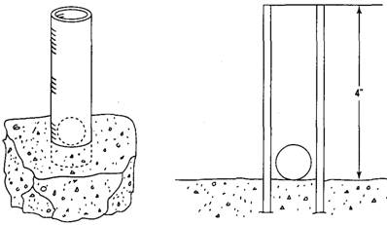

Задача.
Задача. Предположим, что в бетонный пол в пустой комнате вмонтирована стальная трубка, как показано на рисунке. Внутренний диаметр на 0,6 дюйма больше, чем диаметр пинг-понгового шарика (1,5 дюйма), спокойно лежащего на дне этой трубки. Вы один из шести человек в этой комнате, где также находятся следующие объекты:
• 100 футов бельевой веревки;
• плотницкий молоток;
• долото;
• ящик с мукой;
• напильник;
• проволочная вешалка для пальто;
• разводной ключ;
• лампочка.
За 5 мин. придумайте как можно больше способов извлечения шарика из трубки, не повредив ни его, ни трубку, ни пол.
Потратьте несколько минут и постарайтесь придумать творческое решение этой задачи.
Если ваши творческие способности не отличаются от моих, то вы, наверное, подумали: «Вот если бы разрешалось повредить пол, шарик или трубку, то я смог бы достать его за несколько минут». Затем вы, возможно, подумали, как можно было бы использовать имеющийся инвентарь или как изменить форму инструментов. Если вам удалось составить длинный список возможных употреблений этих инструментов, значит, вы проявили беглость мышления или способность продуцировать ряд понятий за некоторый период. Если же вам удалось генерировать несколько разных идей, значит, вы проявили гибкость. Беглость мышления помо-
514 Глава 15. Мышление (II): решение задан, творчество и человеческий интеллект
Человеческий интеллект 515
людей генерирует как можно больше идей, не высказывая критики в адрес других ее членов. Этот прием не только позволяет выдвинуть большое количество идей или решений проблемы, его также можно использовать на индивидуальном уровне с целью облегчить развитие творческой идеи. Нередко генерировать необычные решения нам мешают другие люди или наша собственная ограниченность.

• Поиск аналогий.
• Поиск аналогий. Как показали некоторые исследования, люди не всегда замечают, что новая задача сходна со старой, решение которой они уже знают (Hayes & Simon, 1976; Hinsley, Hayes & Simon, 1977). Пытаясь сформулировать творческое решение задачи, важно вспомнить аналогичные задачи, с которыми вы, возможно, уже встречались. Например, в задаче по извлечению шарика для пинг-понга из четырехдюймовой трубки одним из возможных приемов было приготовление клея из муки. Если бы вы встречались со сходной головоломкой, тогда вы, возможно, смогли бы решить задачу о трубке и шарике при помощи муки и клея.

Человеческий интеллект

Проблема определения
Несмотря на широкое употребление слова интеллект, психологи не пришли к единому его определению. Однако многие согласятся, что все темы, рассматривающие формы познания «высшего порядка» — формирование понятий, рассуждение, решение задач и творчество, а также память и восприятие, — связаны с человеческим интеллектом. Р. Стернберг (Sternberg, 1982) попросил участников одного из экспериментов описать характеристики интеллектуальной личности; среди наиболее часто встречающихся были ответы «хорошо и логично мыслит», «много читает», «сохраняет восприимчивость и широту взглядов» и «глубоко понимает прочитанное». В качестве рабочего определения мы предлагаем рассматривать человеческий интеллект как способность приобретать, воспроизводить и использовать знания для понимания конкретных и абстрактных понятий и отношений между объектами и идеями и использовать знания осмысленным способом.
Интерес к искусственному интеллекту (ИИ) заставил многих психологов задуматься о том, что в человеческом интеллекте является уникально человеческим и какие способности требуются от компьютера, чтобы действовать (по-человечески) разумно. Никерсон, Перкинс и Смит (Nickerson, Perkins & Smith, 1985) составили список способностей, характеризующих, по их мнению, интеллект человека:

• Способность классифицировать паттерны.
• Способность классифицировать паттерны. Все люди с нормальным интеллектом способны разделять неидентичные стимулы на классы. Это основополагающая способность для мышления и языка, поскольку слова вообще означают категории информации: например, телефон означает широкий класс объектов, используемых для дальней электронной связи. Представьте, к каким невероятным усилия пришлось бы прибегать человеку, если бы каждый телефон нужно было бы трактовать как отдельное неклассифицированное явление.
516 Глава 15, Мышление (II): решение задач, творчество и человеческий интеллект

Эрл Хант. Изучал интеллект и искусственный интеллект в контексте когнитивной психологии
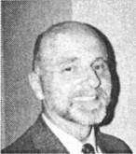
Человеческий интеллект 519
ют, что знание того, что Багдад является столицей Ирака, что водород легче гелия, что Кировский балет выступает в Санкт-Петербурге, а могила Тутанхамона была открыта Говардом Картером (все это примеры моего пассивного знания — то есть информация, которая может храниться в простом компьютере), имеет какое-то отношение к интеллекту. Между тем связи общих знаний с интеллектом уделялось удивительно мало внимания как теоретически, так и практически. Как отмечают Сиглер и Ричардз (Siegler & Richards, 1982):
В психологии развития до недавнего времени почти не уделялось внимания изменениям объема конкретных знаний у детей. Эти изменения настолько вездесущи, что, по-видимому, просто не попали в объектив исследователей. Вместо того чтобы изучать содержание знания, его незаметно отклонили как побочный продукт более глубоких изменений в способностях и стратегиях.
Из тестов на общую осведомленность можно получить важные сведения о текущем состоянии человека и о его способности к воспроизведению информации. Это, в свою очередь, может дать полезный ключ к его интеллектуальной предыстории и предсказать будущие достижения. И все же из многих недавно открытых когнитивных атрибутов только малая часть была связана с интеллектом человека. Кажется, что исследователей интеллекта могла бы особо заинтересовать тема семантической организации. В главе 9 обсуждались некоторые современные теории семантической организации, и, казалось бы, способность хранить семантическую информацию в организованной схеме и эффективно получать к ней доступ характеризует как минимум один тип интеллекта. Возможно, некоторые предприимчивые представители когнитивной психологии займутся этим важным вопросом.
В одном из исследований развития были продемонстрированы различные способы проведения экспериментов в этой области, а также и то, как с их помощью выявить влияние базы знаний на интеллект. Чи (Chi, 1978) изучала влияние специальных знаний на воспроизведение шахматных и числовых стимулов. Для своего эксперимента она выбрала 10-летних детей, которые хорошо играли в шахматы, и взрослых, которые были новичками в этой игре. Ее задача походила на задачу Чейза и Саймона (см. главу 4), в которой шахматные фигуры составляли обычную игровую позицию. Обеим группам испытуемых давали рассмотреть фигуры на доске и затем просили воспроизвести расположение на второй доске. В задаче, связанной с первой и названной задачей на метапамять (термин «метапамять» относится к знаниям человека о своей памяти), испытуемых просили предсказать, сколько им потребуется попыток, чтобы воспроизвести все фигуры. Результаты, представленные на рис. 15.5, показывают, что дети не только лучше воспроизводили расположение шахматных фигур, но и лучше предсказывали свои успехи, то есть их метапамять действовала лучше, чем у взрослых. Кроме этого, испытуемым предлагалась стандартная задача с цифрами, обычно используемая в тестах на интеллект, и, как и ожидалось, взрослые лучше справлялись с воспроизведением этих цифр и лучше предсказывали свои успехи, чем дети. Видимо, под влиянием базы знаний, не зависящих от возраста или от других типов интеллекта (например, успехи в задаче с цифрами), способность к воспроизведению из рабочей памяти специализированной информации, непосредственно связанной с этими знания-
520 Глава 15. Мышление (II): решение задач, творчество и человеческий интеллект

Роберт Дж. Стернберг. Сформулировал триархическую теорию интеллекта
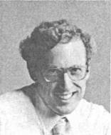
522 Глава 15. Мышление (II): решение задач, творчество и человеческий интеллект
гие — философский, а третьи — практический. Один из рецензентов, Г. Айзенк (Eysenck 1984), критикует триархическую теорию на основании того, что это не столько теория интеллекта, сколько теория поведения. Мы адресуем заинтересованного читателя к первоисточникам и современной литературе. На данный момент никто, включая самого Стернберга (Sternberg, 1984b), не считает, что построена окончательная модель интеллекта. В то же время нельзя сказать, что наш взгляд на интеллект останется неизменным.
Согласно схеме Стернберга, рассуждение можно описать как попытку соединить элементы старой информации с целью получения новой. (См. врезку «Когнитивный тест на интеллект».) Старая информация может быть внешней (из книг, фильмов или газет), внутренней (хранящейся в памяти) или представлять собой их сочетание. При индуктивном рассуждении, рассмотренном нами ранее, информации, содержащейся в посылках, недостаточно для получения вывода; человек должен генерировать правильное решение. Один из приемов, использованных Стернбергом, — это задача равенства отношений, которую можно представить так,

Триархическая теория интеллекта Стернберга
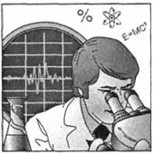 | Компонентный интеллект  Алиса получала высокие отметки на экзаменах, была мастером по прохождению тестов ианалитическому мышлению. Тип ее интеллектаиллюстрирует компонентную теорию интеллекта, врамках которой выделяют умственные компоненты, ответственные за аналитическое мышление.
Интеллект, основанный на опыте
Барбара не получала на экзаменах максимальныхбаллов, но была в высшей степени творческиммыслителем, способным проницательнокомбинировать несопоставимые вещи. Онаявляется примером человека, чей интеллектоснован на опыте.
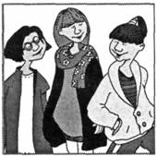 | Контекстуальный интеллект  Силия была опытным человеком. Она умела игратьв игры и манипулировать окружающими. Ееэкзаменационные отметки не были самымивысокими, но она могла оказаться на высоте практически в любой ситуации. Она - примерконтекстуального интеллекта по Стернбергу.
Человеческий интеллект 523
524 Глава 15. Мышление (II): решение задач, творчество и человеческий интеллект

Когнитивный тест на интеллект
Образцы вопросов теста
1. Предположим, что все драгоценные камни сделаны из пенорезины. Каким словом вы завершили бы приведенную аналогию?
Дерево : Твердый :: Алмаз :
а) ценный; б) мягкий; в) хрупкий; г) твердейший.
2. Жанет, Барбара и Элейн - домохозяйка, юрист и физик, но не обязательно в таком порядке. Жанет живет по соседству с домохозяйкой. Барбара - лучший друг физика. Элейн однажды хотела статьюристом, но раздумала. Жанет виделась с Барбарой в течение последних двух дней, но не виделась с физиком. Жанет, Барбара и Элейн в правильном порядке - это:
а) домохозяйка, физик, юрист;
б) физик, юрист, домохозяйка;
в) физик, домохозяйка, юрист;
г) юрист, домохозяйка, физик.
3. Джош и Сэнди обсуждают две бейсбольные команды - Красных и Синих. Сэнди спросила Джоша, почему он думает, что у Красных больше шансов выиграть кубок этого года, чем у Синих. Джош ответил: «Если каждый игрок команды Красных лучше, чем каждый игрок команды Синих, то Красные должны быть лучшей командой». Джош предполагает, что:
а) вывод, применимый к каждой части целого, применим также к целому, и это предположение истинно;
б) вывод, применимый к каждой части целого, применим также к целому, и это предположение ложно;
в) вывод, применимый к целому, применим также к каждой его части, и это предположение истинно;
г) вывод, применимый к целому, применим также к каждой его части, и это предположение ложно.
4. Выберите слово, описывающее либо необходимое, либо невозможное свойство слова, написанного курсивом.
лев
а) свирепый; б) белый; в) млекопитающее; г) живой. 5.
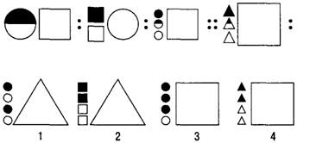
Источник. Sternberg, 1986.
Человеческий интеллект 525
528 Глава 15. Мышление (II): решение задач, творчество и человеческий интеллект
лекта Векслера для взрослых). Цель эксперимента состояла в том, чтобы установить отношения между обучением игре в «Тетрис» и оценками интеллекта, чтобы определить, обнаруживается ли у людей с более высокими способностями наибольшее уменьшение СМГ, как предполагалось в соответствии с гипотезой эффективности мозга. Результаты, указывающие на связь между величиной изменений СМГ и оценками интеллекта, подтверждают модель эффективности.

За «общий интеллект», по-видимому, отвечают специфические области коры
Вопрос о том, состоит ли «интеллект» человека из ряда компонентов (таких, как математическая способность, вербальная способность и пространственная способность) или это общий фактор, вносящий свойвклад в успех при решении большинства когнитивных задач, был предметом горячих споров. В начале XX столетия понятие общего интеллекта (g-фактор) развивал Чарльз Спирмен. Однако в недавнемисследовании Джона Дункана и его коллег (Duncan, 2000) из Кембриджского университета убедительного доказательства существования g-фактора получено не было. В этих экспериментах былообнаружено, что определенные части латеральной лобной коры, очевидно, участвуют в выполнении разнообразных когнитивных задач, используемых для измерения интеллекта. В приведенной ниже задачевыберите элемент, который не соответствует остальным*. В первой задаче измеряется пространственный интеллект, а во второй - вербальный.
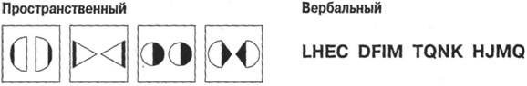
Снимки мозга людей, решающих задачи такого типа, полученные с помощью ФОМР, показывают, что пространственная и вербальная обработка, как правило, локализованы в лобной части мозга. Этоподтверждает гипотезу g-фактора, или общую теорию интеллекта (см. рисунок ниже). По-видимому, в пространственной обработке участвуют оба полушария. Эта работа является наиболее прогрессивнымнаправлением нейрокогнитологии, исследования поднимают новые вопросы, например существуют ли в пределах областей мозга, ответственных за общий интеллект, специализированные области, которыеотвечают за определенные интеллектуальные способности? И как эти области общего интеллекта связаны с другими частями мозга, которые (вероятно) вносят вклад в интеллектуальные процессы?
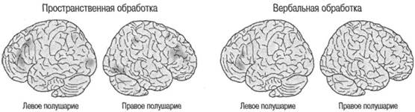
* Правильный ответ в пространственном задании - третий несимметрический элемент, а в вербальном задании - третий элемент, в котором эти четыре буквы разделены в алфавите одинаковым количеством букв (в обратном порядке).
Человеческий интеллект 529

Рекомендуемая литература
Замечательный обзор ранней истории исследований мышления, формирования понятий и решения задач предлагает книга Вудвортса «Экспериментальная психология» (Experimental Psychology). Книга Ф. Бартлетта «Мышление» (Thinking) служит хорошим вводным курсом для ознакомления с традиционными точками зрения. Сведения о традиционных теориях и экспериментах по формированию понятий можно почерпнуть в книге Брунера, Гуднау и Остина «Изучение мышления» (A Study of Thinking).
Множество статей собрано в двух книгах в мягкой обложке Джонсон-Лэрда и Уэйсона (ред.) «Мышление и рассуждение» (Thinking and Reasoning) и «Мышление: хрестоматия по когнитологии» (Thinking. Reading in CognitiveScience).
Мы также рекомендуем три «ежегодных обзора» исследований мышления, в которых представлены материалы о важных достижениях: Берн и Доминовски «Мышление» (Thinking); Неймарк и Санта «Мышление и овладение понятиями» (Thinking and Concept Attainment); Эриксон и Джонз «Мышление» (Thinking).
Рубинштейн прекрасно описал мышление и решение задач в книге «Инструменты мышления и решения задач» (Tools for Thinking and Problem Solving), как и Брансфорд и Штейн в книге «Идеальный решатель задач» (The IdealProblem Solver). Легко читается и интересна книга «Мышление, решение задач, познание» (Thinking, Problem Solving, Cognition), написанная Мейером. «Путеводитель по человеческому интеллекту» (Handbook of Human Intelligence)и «Достижения психологии человеческого интеллекта» (Advances in the Psychology of Human Intelligence) — первоклассные подборки статей о человеческом интеллекте под редакцией Роберта Стернберга. Также см. книги Стернберга «Прикладные исследования интеллекта» (Intelligence Applied) и «Что стоит за коэффициентами интеллекта: триархическая теория человеческого интеллекта» (Beyond IQ: A Triarchic Theory of Human Intelligence). He так давно вышло несколько новых книг, посвященных интеллекту: Чипмен, Сигал и Глейзер (ред.) «Навыки мышления и научения» (Thinking and Learning Skills); Никерсон, Перкинз и Смит написали превосходную книгу по мышлению «Обучение мышлению» (The Teaching of Thinking). Периодическое издание Current Issues in Cognitive Science часто публикует занимательные статьи на темы, рассмотренные в этой главе; в февральском выпуске за 1993 год (номер 1) несколько статей посвящено интеллекту. У Ханта есть интересная статья в American Scientist, а для анализа социального/расового аспекта интеллекта см. статью Херрштейна и Мюррея «U-образная кривая». В 1998 году был издан специальный номер Scientific American под названием «Исследования интеллекта» (Exploring Intelligence).
532 Глава 15. Мышление (II): решение задач, творчество и человеческий интеллект
Рекомендуемая литература 533

Ответ к задаче о пациентах и психиатрах
Ответ на задачу во врезке с названием «Задача о пациентах и психиатрах». Карен и Лаура лечат супругов Рубин, и поэтому их фамилия не Рубин (сделайте на пересечении имен «Карен» и «Лаура» с фамилией «Рубин» исключающие отметки). Следовательно, Мэри замужем за Рубином. Лаура — пациент доктора Санчеза, и поэтому ее фамилия не Санчез, а значит, она Тэйлор. Действуя методом исключения, получаем, что Карен — Санчез. Мэри Рубин наблюдается женщиной (ключ 1) по фамилии Тэйлор (ключ 2), поэтому ее врач — Лаура Тэйлор, а мужа Мэри наблюдает Карен Санчез. Питер, которого наблюдает доктор Тэйлор (ключ 2), сам не является доктором Тэйлором (очевидно) и не может быть мужчиной по фамилии Рубин, которого наблюдает Карен Санчез, поэтому он должен быть Питером Санчезом, и он наблюдает Лауру Тэйлор (ключ 2). Омар не может быть доктором Рубином, которого наблюдает Карен Санчез, потому что Омара наблюдает Норман (ключ 4), поэтому фамилия Омара — Тэйлор, а фамилия Нормана — Рубин. Психиатр Питера — Омар Тэйлор, и, действуя методом исключения, Карен находится под опекой Мэри Рубин. Итак, полные имена психиатров и пациентов следующие: Лаура Тэйлор (Мэри Рубин), Карен Санчез (Норман Рубин), Мэри Рубин (Карен Санчез), Омар Тэйлор (Питер Санчез), Питер Санчез (Лаура Тэйлор) и Норман Рубин (Омар Тэйлор).

ГЛАВА 16. Искусственный интеллект
С точки зрения морали машина, способная вести себя так по-разному, чтобы во всех случаях жизни действовать так, как нас заставляет поступать наш разум, невозможна.
Декарт
Тогда Хэл ответил своим обычным тоном:
— Слушай, Дейв, я знаю, что ты пытаешься помочь. Но дело тут либо в антенной системе, либо в твоей процедуре проверки. С обработкой информации у меня полный порядок. Если ты проверишь мои записи, то убедишься, что там совершенно нет ошибок.
— Я знаю все о твоих служебных записях, Хэл, но это не доказывает, что и на этот раз ты прав. Все могут ошибаться.
— Я не хочу на этом настаивать, Дейв, но я не способен ошибаться.
— Ладно, Хэл,— сказал Дейв довольно резко. — Я понимаю твою точку зрения. Мы остановимся на этом.
Он собирался было добавить: «И, пожалуйста, забудь обо всем этом». Но этого Хэл, конечно же, никогда не смог бы сделать.
Артур Кларк

ЧТО такое искусственный интеллект и как он может влиять на психологию и вашу жизнь?
Проследите историю вычислительных машин до современных программ искусственного интеллекта.
Чем компьютеры на основе кремния похожи на основанный на углероде мозг (человеческий мозг)? Чем они отличаются друг от друга?
Что такое тест Тюринга? Что такое «имитирующая игра» и «китайская комната»?
Как компьютер анализирует зрительные фигуры?
Как компьютеры распознают и генерируют речь?
Какого типа произведения искусства могут быть генерированы компьютерами? Насколько компьютеры успешны в этом?
Сможет ли компьютерный интеллект когда-нибудь превзойти интеллект человека?
Рекомендуемая литература 535

Чарльз Бэббидж (1792-1871).
Британский математик и изобретатель, разработавший концепцию программируемого механического вычислительного устройства. Он назвал его «аналитическим устройством»
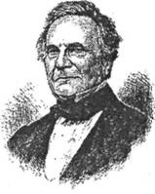
538 Глава 16, Искусственный интеллект

Дж. Преспер Эккерт (на переднем плане) и Джон Моучли работают на ламповом компьютере ENIAC совместно с военнослужащими армии США и обслуживающим персоналом; 1946 год
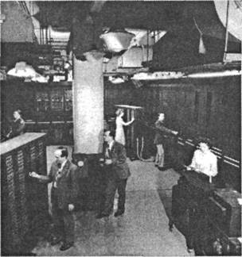

Компьютеры
Происхождение современной компьютерной науки можно отнести к 1940-м годам, когда для ускорения долгих и утомительных математических вычислений, обычно применяемых военными для расчета траекторий полета артиллерийских снарядов, были изобретены ламповые компьютеры UNIVAC и ENIAC. ENIAC (Electronic Numerical Integrator and Computer — «Электронный числовой интегратор и компьютер») — тщательно засекреченный проект, спонсируемый военным ведомством США и проводимый в Пенсильванском университете — имел 17 468 радиоламп, изготовитель которых гарантировал их работу в течение 25 тыс. ч; это означало, что в среднем каждые 8 минут сгорала одна лампа! Эта чудовищных размеров вычислительная машина весила 30 т, а потребляемая ею мощность равнялась 174 кВт. Руководителями проекта были Джон Моучли и Дж. Преспер Эккерт. Эти первые бесхитростные и не слишком эффективные гиганты открыли дорогу для более компактных, более мощных и более сложных систем, которые, в свою очередь, постепенно сменились микроэлектронными компьютерами, прочно вошедшими в нашу повседневную жизнь.
В когнитивной психологии найдется немного более важных дат, чем 1956 год¹. Летом этого года группа из десяти ученых собралась на территории колледжа Дортмут с целью обсудить возможность создания компьютерных программ, способных к разумному поведению. Среди участников этой конференции были: Джон Мак-Карти, основавший впоследствии лаборатории ИИ в Массачусетском технологи-
¹ В этом году Брунер, Гуднау и Остин опубликовали книгу «Изучение мышления», Хомский — «Три модели описания языка», Миллер — «Магическое число семь плюс-минус два», Ньюэлл и Саймон — «Логическая теория машин».
Искусственный интеллект: начало 539

Джон Мак-Карти. Первым начал исследования в области искусственного интеллекта и разработал язык Лисп, широко используемый в исследованиях искусственного интеллекта
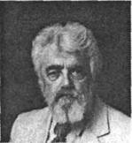

Джон фон Нейманн (1903-1957). Разработал общепринятую компьютерную архитектуру
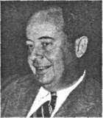
540 Глава 16. Искусственный интеллект
сложных задач последовательным способом (таких, как решения с использованием математических функций или трансформация данных или файлов) компьютеру может потребоваться нескольких минут, часов или еще больше времени. Все пользователи компьютеров знают, как невыносимо «много» времени требуется персональным компьютерам, чтобы «обдумать», или «переварить», проблему. Основная причина, по которой компьютеры неймановского типа работают так медленно, состоит в том, что одно действие должно быть закончено прежде, чем начато другое. Последовательные процессоры решают проблемы пошаговым способом.
В самом начале разработки технологии компьютеров специалисты в области искусственного интеллекта (и авторы научной фантастики) лелеяли грандиозные мечты о мыслящих машинах и роботах. В начале 1940-х годов чикагский психиатр В. С. Мак-Калох и его студент В. Питтс написали оригинальную статью. В ней они ввели понятие, которому суждено было оказать существенное влияние на ученых-компьютерщиков, включая фон Неймана, а позже и сторонников модели PDP. Основываясь на идее о том, что разум определяется как работа мозга, а более точно — основных единиц мозга, нейронов, они утверждали, что нейроны можно рассматривать как «логические устройства» и что «нервные явления и отношения между ними можно объяснить с помощью пропозициональной логики». Когда нейроны взаимодействуют друг с другом, они делают это электрохимически. Небольшой силы электрический ток проходит по аксону клетки к синапсу, где химический медиатор передает импульс другим нейронам. Процессом нейротрансмиссии управляют определенные правила: нейроны генерируют разряд, только когда достигается порог возбуждения, у всех нейронов есть пороги; нейроны генерируют разряд, только когда ток положительный, отрицательный ток тормозит активность нейрона и т. д. Очень важно, что каждый нейрон, по-видимому, суммирует все возбуждающие и тормозящие сигналы от тысяч его связей. В зависимости от своего порога нейрон будет или не будет генерировать разряд, то есть он будет «включен» или «выключен»¹. (Нейроны такого типа называются нейронами Мак-Калоха-Питтса.) Мак-Калох и Питтс отметили, что этот нейрон в состоянии «включено» или «выключено» можно рассматривать как логическое устройство. Как известно, компьютер работает с помощью схем «включено-выключено». Когда тысячи таких схем соединяются вместе в экспоненциальной последовательности, возможности обработки неизмеримо возрастают. Точно так же основная единица нервной обработки — нейрон и его связи — обладает впечатляющими возможностями.
Вскоре после публикации статьи Мак-Калоха и Питтса фон Нейманн обнаружил связь между логичным поведением нейронов при их взаимодействии между собой и способом работы цифровых компьютеров. «Легко заметить, что эти упрощенные функции нейрона можно имитировать с помощью телеграфного реле или радиоламп». (Транзисторы еще не были изобретены, иначе он, вероятно, назвал бы и их.) Фон Нейманн, который к этому моменту уже разработал наиболее практичную компьютерную архитектуру, предположил, что можно спроектировать компьютер, который бы копировал человеческий мозг — не только по функции, но и по
¹ Эта идея открывает захватывающие перспективы для основанной на принципах нервной деятельности коннекционистской модели, обсуждавшейся в главе 1.
Искусственный интеллект: начало 541
Искусственный интеллект: начало 545

Человеческое мышление и компьютер.
Человеческое мышление и компьютер. Ответ на второй вопрос, по крайней мере с точки зрения коннекционизма, состоит в том, что мышление человека можно лучше всего скопировать, смоделировав машину по принципу строения основных нервных структур.

Преимущество компьютера.
Преимущество компьютера. Некоторые компьютерные программы работают намного эффективнее, чем человеческое мышление; однако большинство из них — это в лучшем случае неуклюжие подделки под мозг. Компьютеры могут решать некоторые задачи, например сложные математические, быстрее и точнее, чем люди. Другие же задачи, например требующие обобщений и обучения новым паттернам поведения, люди решают лучше компьютеров.

Необходимость исследований.
Необходимость исследований. Наконец-то я могу с легкостью дать ответ на вопрос о том, должны ли мы заниматься этими проблемами, — да, должны. При этом мы больше узнаем о мышлении человека и машин. Однако есть мнение, что исследовать искусственный интеллект столь же глупо, как сражаться с ветряными мельницами.
Если посмотреть на таблицу сравнения компьютеров неймановского типа с мозгом, можно понять, почему исследователи искусственного интеллекта были разочарованы, если не сказать поставлены в тупик. Они работают с неправильными машинами! Кажется, что мы находимся на пороге концептуального прорыва — возможно, сдвига парадигмы — в области искусственного интеллекта, и уже сделаны первые шаги в направлении увеличения сходства компьютеров и мозга с точки зрения их структуры и процессов. Системы нейронных сетей, модели PDP и коннекционизм пытаются найти вычислительные принципы, управляющие сетя-

Супербиология
В то время как американские ученые прошлого поколения безуспешно пытались построить компьютер, подобный мозгу, японский ученый Айзава создал такой компьютер, используя реальные нервныеклетки, смешанные с электронными устройствами, в попытке изготовить грубую, наполовину искусственную нейронную сеть. На данный момент он успешно объединил клетки с полупроводниковой смесьюиндия и окиси олова и обнаружил, что при очень слабой электрической стимуляции органические клетки реагируют управляемым ростом (см. приведенный здесь рисунок). Слишком рано думать обискусственном мозге, но подобные устройства могли бы выступить в роли интерфейса между нервной системой и такими протезами, как искусственный глаз.
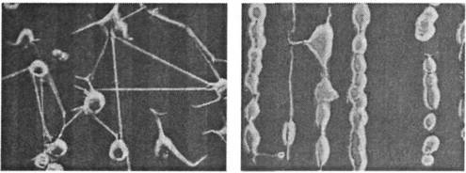
546 Глава 16, Искусственный интеллект

Критические размышления: хирург Робби
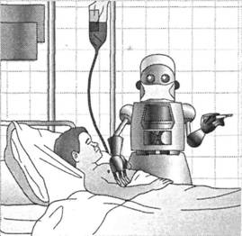
Вопрос неразличимости функций в другой сфере деятельности рассматривается иначе. Например, предположим, что в больнице работают два хирурга. Один хирург - дипломированный специалист известноймедицинской школы, считающийся одним из лучших хирургов в мире. Другой окончил малоприметную медицинскую школу и оценивается как плохой хирург. Однажды потребовалась срочная операция, апервый врач заболел, поэтому второй врач делает операцию без ведома пациента, который находится без сознания. Пациенту не сказали, какой врач его оперировал, и он доволен тем, что операция прошлауспешно. Кроме того, другие врачи убеждены, что операция была сделана первым хирургом. Из этого примера мы можем заключить, что тест на неразличимость пройден успешно. Однако, если бы вы былипациентом и узнали, что операцию в действительности делал робот, какой бы вывод вы сделали о профессиональных качествах робота в сравнении с профессиональными качествами хирурга? Вы бысогласились, что они одинаковы? Почему да или почему нет? Трудно дать ответы на эти вопросы, но только не для людей, имеющих твердые убеждения по этому вопросу, таких как Сирл, «вывернувшийнаизнанку» тест Тюринга.
Машины и разум: «имитирующая игра» и «китайская комната» 549
Восприятие и искусственный интеллект 553

Рис. 16.3. Буква Я обрабатывается через ряд стадий идентификации.
На каждой стадии программа распознает специфические признаки буквы, такие как диагональные линии, углубления и т. д.
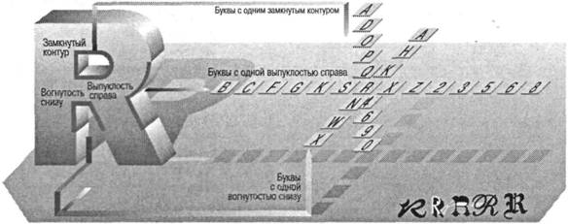
форме, то есть в форме образа на сетчатке. Канонические признаки соответствуют стандартному способу репрезентации информации, например тому, какой мы ожидаем увидеть букву A в этом тексте. В одной системе Хинтон (Hinton, 1981) описал метод отображения паттернов ретиноцентрических признаков на канонические паттерны. В подробностях эта идея слишком обширна, чтобы быть представленной здесь; отметим лишь, что эта важная проблема активно исследуется сторонниками модели PDP. Всех интересующихся ею я адресую к первоисточникам.
Более старые, и намного более простые, алфавитно-цифровые системы распознавания в рамках ИИ основывались на понятии эталона. Паттерн букв и цифр хранился в памяти компьютера. Когда компьютер «видит» цифру или букву, он «читает» ее, сравнивая с паттерном, например букву A с эталоном А. Если установлено соответствие, буква идентифицируется правильно. Даже описанные ранее методы последовательного и параллельного поиска были явно упрощенными. Более новые, основанные на принципах нервных процессов компьютерные модели фактически способны к «изучению» паттернов. Некоторые из этих компьютеров могут изучать, хранить и распознавать паттерны. Одна такая программа, названная DYSTAL (DYnamically STable Associative Learning — «Динамически устойчивое ассоциативное научение»), успешно усваивает буквы алфавита и последовательности букв и, что, возможно, более важно, распознает их даже при предъявлении только части паттерна (рис. 16.4).
По мнению Алкона, DYSTAL делает это так же, как мы узнаем знакомое лицо по нескольким линиям эскиза. Система «изучает» паттерн в том смысле, что предварительно в нее не было заложенной никакой связи между информацией на входе и на выходе. Тем не менее связь была установлена через больший вес, приписываемый определенным элементам (участкам), которые участвуют в процессе распознавания.
Другая новаторская особенность этой системы состоит в том, что она может вместить большое количество элементов, не задействуя значительных ресурсов компьютера. Во многих других сетевых системах каждая единица связана с каждой дру-
554 Глава 16, Искусственный интеллект

Рис. 16.4. Распознавание паттерна искусственной сетью Алкона происходит согласно многим из правил, демонстрируемых биологическими системами.
Когда сеть обучена распознавать паттерн, такой как строчная буква а, изображенная в верхней части рисунка, воспринимающим участкам, участвующим в распознавании, придается больший «вес», чем тем, которые не участвуют в распознавании, то есть их возбудимость повышается. Здесь синаптический вес представлен возвышением элементов в слоях. Повышение возбудимости облегчает образование связей между нейронами, участвующими в воспоминании, когда предъявлена только часть паттерна. (Этот рисунок помог сделать Томас П. Воджи из Экологического научно-исследовательского института Мичигана.) Источник: Alkon, 1989
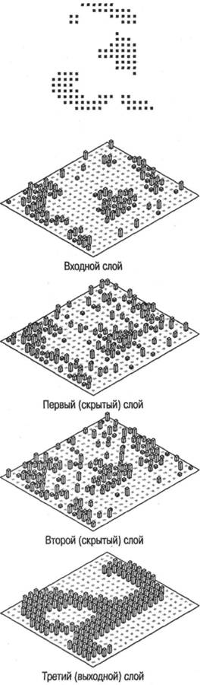
Восприятие и искусственный интеллект 555
Язык и искусственный интеллект 559
скими правонарушениями, но она может поставить довольно точный диагноз тринадцатилетней девочке с высокой температурой, болью в животе и повышением уровня лейкоцитов в крови. Одна такая программа, неудачно названная Puff, является экспертной системой, разработанной для диагностики болезней легких, например рака легких; ученые заявляют, что точность ее работы приблизительно равна 89 %, — близко к точности диагноза, поставленного опытными врачами. Эти системы особенно популярны в промышленности, армии и в исследованиях космоса. Они довольно хорошо справляются со своей работой. Кроме того, они не бастуют и не требуют больше денег, не возражают, чтобы их разбили вдребезги, не требуют средств для поддержания жизни и их очень любят тупицы.

Язык и искусственный интеллект
Психологи считают язык основным проявлением когнитивных процессов. Он больше, чем все другие виды человеческого поведения, отражает мышление, восприятие, память, решение задач, интеллект и научение. И ввиду его важности для основных психологических принципов язык представляет большой интерес для специалистов по ИИ.
Артур Кларк в наиболее полном виде — как обмен мнениями между Дейвом (человеком) и фантастическим компьютером Хэлом — предвосхитил связь способности к языку и сферы решения задач с искусственным интеллектом:
— Я хочу сделать это сам, Хэл, — сказал он, — пожалуйста, передай мне управление.
— Слушай, Дейв, у тебя еще куча работы. Я предлагаю, чтобы ты оставил это мне.
— Хэл, переключи анабиоз на ручное управление.
— Насколько я могу судить по обертонам твоего голоса, Дейв, ты серьезно расстроен. Почему бы тебе не принять таблетку от стресса и не отдохнуть немного?

Первая машина для автоматического сочинительства
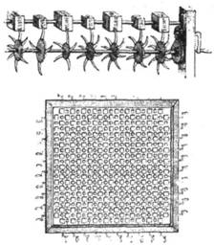
Ниже приведена иллюстрация «думающей машины» Джонатана Свифта из «Путешествий Гулливера». Свифт язвительно предположил, что книги и другую литературу можно писать, поворачиваясоответствующие ручки. Некоторые «современные программы для сочинительства» генерируют научную фантастику, которая воспринимается как настоящая литература. См. журнал Omni для примеров.
¹ Puff (англ.) — «выдох», «дыхание», «пыхтение», а также «опухоль». — Примеч. перев.
560 Глава 16. Искусственный интеллект

Терри Седжновски. Разработанные им нейронные сети содержали скрытый слой, который соответствует промежуточным нейронам
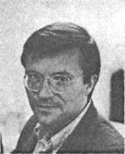
Язык и искусственный интеллект 563

Рис. 16.8. Программа NETtalk читает вслух: она переводит буквы в фонемы.
Каждая единица-буква посылает сигналы через имеющий определенный вес связи ко всем «скрытым» единицам; если общий сигнал, достигающий скрытой единицы, превышает некоторый порог, единица генерирует разряд, посылаясигналы к единицам-фонемам. Информация на выходе - фонема, которая получает самый сильный общий сигнал. Когда «преподаватель» говорит программе NETtalk, что она допустила ошибку - здесь она только что прочитала m вместо n, - она исправляет ошибку, регулируя все веса связей согласно определенному алгоритму научения. Источник: Heppenheimer, 1988
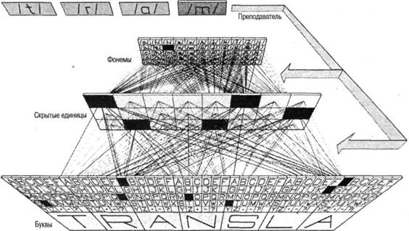
Как признают Седжновски и другие исследователи, в разговоре между машиной и человеком большое значение имеет контекст. Теперь мы рассмотрим другую важную проблему — проблему значения и искусственного интеллекта.

Значение и искусственный интеллект
Несмотря на то что некоторые из фраз этого компьютера достаточно хороши, чтобы обманывать кого-то некоторое время, он не способен обманывать всех и постоянно. Компьютеры терпят неудачу не из-за недостатка памяти на слова — она почти неограниченна, и не из-за недостаточной способности генерировать значимые предложения — она весьма обширна, и не из-за плохого произношения букв — оно вполне приемлемо, а из-за того, что они недостаточно понимают используемый язык.
На ранних этапах развития ИИ многие думали, что компьютеры смогут оказать значительную помощь при переводе с языка на язык. Просто загрузить в компьютер словарные эквиваленты (например, necklace = «ожерелье», cloth = «сукно», pocketbook = «записная книжка», pink = «розовый» и т. д.), ввести один язык и получить на выходе другой. Однако, даже если делать перевод один к одному в контексте синтаксической информации, результаты получаются довольно странные. Например, когда пассаж из Библии (возможно, апокрифический) The spirit is willing, but the flesh is weak («Стремится дух, да плоть слаба») перевели на русский
564 Глава 16, Искусственный интеллект

Рис. 16.10. Вы можете решить эту задачу? Эти объекты были рассортированы на два класса, на что указывают серые или черные рамки.
По какому признаку они различаются? Компьютеры, запрограммированные обучаться на примерах, часто сталкиваются с подобными загадками. Использование машиной подсказок делает обучение более быстрым и легким. Подсказку, которая поможет решить эту задачу, см. на рис. 16.11
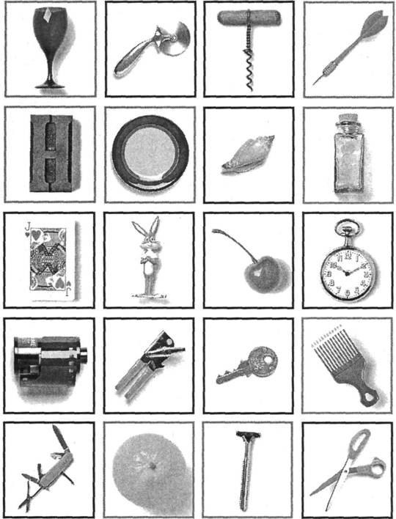
Решение задач, игры и искусственный интеллект 569

Рис. 16.11. Зрительная подсказка, которая помогает и машинам, и людям в решении задачи на рис. 16.10.
Нарисованная ось дает понять, что у верхних шести объектов отсутствует зеркальная симметрия, имеющаяся у нижних трех объектов. Этот признак отличает объекты в черных и серых рамках
570 Глава 16. Искусственный интеллект

Гроссмейстер на основе углерода против чемпиона на основе кремния
Насколько хорошо компьютер может играть в шахматы? Как мы видели, лучший компьютер и программа Deep Blue выиграли у Гарри Каспарова, которого многие считают лучшим игроком всех времен. Теперьсуществует сколько угодно компьютеров, которые могут выиграть у кого угодно, кроме лучших игроков, один из таких компьютеров - мой собственный Pentium, и можно смело предположить, что и у вас естьтакой же. Чем полезно наблюдение за машиной, обучающейся играть в шахматы? Прежде всего мы можем узнать, что на основе анализа паттернов машина способна делать только грубые суждения о том, какие признаки важны. Компьютеру не хватает именно проницательности, однако он компенсирует это способностью к быстрой и объемной математической деятельности типа «поиск и сравнение». Человеческая способность извлекать значимые признаки из чрезвычайно сложного мира сенсорной информации, чтобы формировать абстракции этих признаков, преобразовывать эти абстракции вассоциативные структуры более высокого уровня и строить сложные когнитивные планы, в то же время согласуя эти внутренние действия с внешней реальностью, может быть лишь приблизительнореализована в компьютере. Но даже эта обширная способность к поиску недостаточна, чтобы предусмотреть все возможные случайности, поэтому развитие стратегий игры - важная часть современныхпрограмм.
За три года до конца XX столетия случилось «невозможное». Deep Blue, самый быстрый в мире играющий в шахматы компьютер, созданный Чанг-Джен Таном в IBM, выиграл у обладателя титула чемпионамира по шахматам Гарри Каспарова. Deep Blue смог победить, потому что был способен искать до 200 млн шахматных позиций в секунду. Но он выиграл также и потому, что мог лучше «продумать»стратегию. Машины следующего поколения, вероятно, будут способны учиться на собственном опыте и улучшать свои результаты за короткий период, как это делают люди, только быстрее и лучше.
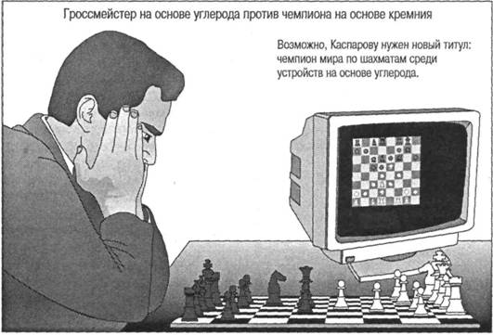
Решение задач, игры и искусственный интеллект
572 Глава 16. Искусственный интеллект
количество клеток по вертикали или горизонтали при условии, что на ее пути нет других фигур, пешка может ходить на одно поле вперед, за исключением... и т. д.); ходы можно выбирать путем грубого поиска, а количество перестановок конечно, хотя и огромно. При условии очень большого объема хранения и такого же запаса времени можно для каждого хода определить вероятность, с которой он приближает выигрыш. Компьютеры изучают потрясающее количество возможных ходов, однако модель, которая будет просчитывать все ходы, построить технически невозможно; кроме того, это не говорит ничего о том, как играют в шахматы люди и, что более важно, как при этом воспринимаются, кодируются, преобразуются и приводятся в действие сложные паттерны.
Из экспериментов Чейза и Де Грота (см. главу 4) мы знаем, что даже начинающие игроки в шахматы выделяют информацию о положении конкретных фигур и затем сосредоточиваются на разработке стратегии вокруг ключевых фигур и ходов. Поэтому, чтобы шахматная машина могла играть в шахматы как человек, она должна уметь анализировать паттерн и быстро абстрагировать из фигур и их позиций информацию об относительной важности более крупных единиц информации.
Кроме шахмат люди могут бросить вызов компьютеру в большом количестве других компьютерных игр, включая триктрак, бридж, шашки, го, покер и «Эрудит». Все они есть в Интернете и ожидают, чтобы сообразительные люди вроде вас испытали их.

Искусственный интеллект и художественное творчество
Возможно, вы думаете, что есть некоторые области человеческой деятельности, которые защищены от вторжения искусственного интеллекта. Вы можете утверждать, что различные виды искусств — поэзия, музыка и изобразительное искусство — являются проявлениями исключительно человеческого гения и они не будут затронуты вторжением электронных зондов. Однако в каждой из этих областей была проведена значительная работа. Сначала рассмотрим поэзию.

Поэзия.
Поэзия. Компьютеры создали несколько вполне удачных стихотворений, похожих на стихи, сочиненные людьми. Одна такая программа была разработана Курцвейлом и названа «Кибернетический поэт Рея Курцвейла» (Ray Kurzweil's Cybernetic Poet — RKCP)¹. Эта программа использует методы моделирования языка, основанные на материале стихотворений, которые она «читала». Ей дают образец (чем более объемный, тем лучше) стихов какого-нибудь поэта, и на их основе она создает модель языка, в которой копируются стиль, паттерны ритма и структура стихотворения автора². Оцените это хокку (японское лирическое стихотворение), написанное «Кибернетическим поэтом Рея Курцвейла» после того, как он «прочитал» стихи Джона Китса и Уэнди Деннис.
¹ См. прекрасную книгу Курцвейла «Век одухотворенных машин» (The Age of Spiritual Machines), в которой он приводит примеры стихотворений и делает смелые предсказания о будущем компьютеров и искусственного интеллекта.
² Свободную копию RKCP можно найти на сайте www.kurzweiltech.com.
Искусственный интеллект и художественное творчество 573

Роботы
Роботы (устройства, «способные выполнять человеческую работу или ведущие себя подобно человеку») воплощают в себе большую часть рассмотренной выше географии ИИ — моделирование распознавания паттернов, памяти, обработки

Эволюция роботов
В фольклоре и художественных произведениях преобладает восхищение возможностями гуманоидов, действия которых имитируют человеческое поведение. Этот интерес выразился в таких историях, как«Ученик волшебника», «Пиноккио» и «Франкенштейн», рассказах о «големах» и кентаврах и персонажах вроде Робота Робби, R2D2 и С3РО («Звездные войны») и Хэла («Одиссея 2001»). С пришествиемсовременной инженерной технологии и когнитивной психологии роботология вышла из области мифов и научной фантастики и выросла до статуса очень серьезного научного предприятия. Пионерская работабыла проделана британскими учеными Россом Эшли и В. Греем Уолтером. Эшли разработал и построил электронную цепь, способную поддерживать желаемый гомеостаз, или состояние внутреннегоравновесия. Уолтер добавил к устройствам гомеостатического типа подвижность, чтобы они могли искать свет ниже определенной яркости, избегать света ярче этого уровня и, если света нет, бродить вокруг, так сказать, «в поисках света». Эти машины-«тропизмы» имитировали только рудиментарные свойства живых организмов, проявляющиеся у насекомых, растений или простейших животных. Следующий поэволюционной линии робот был собран в университете Джона Хопкинса и стал известен под именем Зверюги Хопкинса. Он мог двигаться за счет своей собственной энергии и был полностью самостоятелен. Он ориентировался при помощи сонара, а его перцептивная система состояла из набора фотоэлементов, масок, линз и цепей, спроектированных для обнаружения единственной вещи: крышки электрическойрозетки. Когда он ее видел, он пытался вступить с ней в контакт с помощью руки, имевшей форму штепселя.
576 Глава 16. Искусственный интеллект
языка и решения задач. (Современные размышления на эту тему см. в статье Минского «Унаследуют ли роботы Землю?», написанной в 1994 году.)
Роботология быстро развивалась в 1960-х годах в связи с исследованием космоса и необходимостью разрабатывать весьма сложные механические устройства для выполнения конкретных задач. Аппарат, приземлившийся на Марсе и способный провести ряд сложных химических анализов, есть результат этих разработок. (Некоторые из роботов — это чисто механические устройства, только отдаленно связанные с узким определением ИИ, использованным в данной главе.)
Некоторые из ранних прототипов космических роботов были разработаны в лаборатории ИИ Стэнфордского университета, у входа в которую стоят знаки, предупреждающие посетителей лаборатории о том, что перед ними могут появиться роботы—транспортные средства. К наиболее интересным из разработанных здесь роботов (1968 год) относится передвижное радиоуправляемое транспортное средство, названное «Шейки» (Shakey)¹, которое обладало бортовыми перцептивными устройствами и способностями к решению задач. «Шейки» был оборудован телевизионной камерой, измерителем расстояния и тактильным датчиком «кошачий ус». Вся афферентная и сенсорная информация передавалась в компьютер, содержавший множество программ для анализа афферентной информации и планирования последствия действий, направленных на манипулирование окружением робота. Все оборудование размещалось на мототележке, которая могла двигаться в любом направлении.
Перцептивная система состояла из телекамеры, редуцировавшей картинки в контурные изображения, а затем — в значимые зоны или объекты сцены. Решатель задач был типа программы доказательства теорем и позволял «Шейки» выполнять простые задания.
«Шейки» сменил робот следующего поколения, «Флэйки» (Flakey). «Флэйки» — это передвижное устройство трех футов высотой с видеокамерой, установленной в его верхней части. Получив команду идти к офису, для чего необходимо пройти через пять дверей по залу, Флэйки покорно катится к заданному месту. Некоторые из наиболее совершенных роботов созданы NASA. Эти машины — несколько специализированные устройства, используемые для сбора и анализа образцов почвы на соседних планетах, выполнения ремонтных работ на космических станциях и проведения научных экспериментов и наблюдений в опасных для человека условиях.
Грандиозные планы 1970-х, которые начались с разработки многофункциональных роботов, открыли дорогу более практичным проектам, подразумевающим копирование относительно простых человеческих процессов. На этом пути лидирующее положение занимает деловое сообщество — многие трудоемкие или опасные функции можно передать роботам.

Будущее искусственного интеллекта
В XX столетии в результате успехов бихевиоризма, который привнес свои методы и объективный подход в исследования человеческого разума и поведения, психология получила наконец научное обоснование. Из-за причин, упомянутых в главе 1,
¹ Shaky (англ.) — трясущийся. — Примеч. перев.
Будущее искусственного интеллекта 577
Искусственный интеллект и научные исследования 579
Лучший компьютер с объемной параллельной нервной сетью, как следует из написанного выше, способен выполнять 2 млрд вычислений в секунду. Мозг на основе кремния отличается от органического мозга тем, что обрабатывает информацию намного быстрее. Если вычислительная способность машин в будущем будет увеличиваться согласно закону Мура, то к 2020 году существующие системы увеличат свою мощность приблизительно в 23 раза, что приведет к увеличению скорости до 20 млн млрд вычислений в секунду. Сравните это число со способностями человеческого мозга.
В заключение я хочу сказать об искусственном интеллекте и компьютерном моделировании следующее. Есть огромная концептуальная преграда между типами действий, выполняемых человеческим мозгом и искусственным мозгом. Как говорилось ранее, возможно, нам удастся создать кантату Баха, полотно Ван Гога или стихотворение Э. Э. Каммингза, которые пройдут тест Тюринга. Вероятно, можно даже создать вышеупомянутые произведения, которые будут оценены людьми как квинтэссенция творчества художника — что-то вроде эстетического прототипа для каждого художника, а не просто «копии художника». Но для этого произведенные человеком образцы должны быть изучены и поняты неорганической машиной. Сам человек обеспечивает лишь программу. Даже если мыслящие программы в будущем превзойдут человеческое мышление, именно люди будут снабжать информацией компьютеры и приводить в действии новые мыслящие машины. Возможно, было бы разумно поместить в новый мозг некую схему, которая сможет все объяснять нам в простых человеческих понятиях, или на нашу долю останутся лишь функции обслуживания, а не интеллектуальные функции.

Искусственный интеллект и научные исследования
В этой главе мы обсуждали компьютерное познание в сравнении с человеческим и анализировали чрезвычайно сложную задачу, поставленную исследователями, пытающимися копировать деятельность человека с помощью машин. В этом заключительном разделе я хотел бы предположить, что способ, которым исследователи (включая когнитивных психологов) изучают поведение, вероятно, значительно изменится за следующие несколько лет благодаря использованию компьютеров, которым помогают программы искусственного интеллекта.
Мы уже видели, насколько широко распространены компьютеры практически в каждой области человеческой деятельности, и эта тенденция, вероятно, сохранится. Вычисления, необходимые для решения различных задач: от космического путешествия до маршрутов мусоровозов и генетических исследований, были бы невозможны без современного быстродействующего компьютера. В будущем наверняка появятся более продвинутые системы с большим объемом памяти и большей скоростью обработки. Возможно, существующие системы будут заменены радикально новыми (такими, как «японское пятое измерение», которое делает акцент на обработке знаний). В будущем нас ждут не менее впечатляющие открытия, чем те, свидетелями которых мы уже стали.
Одна из проблем, интересующих ученых, — это способ сохранения и кодировки информации. Нам доступно огромное количество научной информации в элек-
580 Глава 16, Искусственный интеллект

Рекомендуемая литература
Теме искусственного интеллекта посвящено множество работ. Общие обзоры предлагаются в книгах Таука «Компьютеры и здравый смысл» (Computers and Common Sense) (имеется в мягкой обложке) и Аптера «Компьютерная имитация поведения» (Computer Simulation of Behavior). Хорошо написан и интересен для специалистов научный отчет Рафаэла «Мыслящий компьютер» (The Thinking Computer). Также рекомендую «Вычисления и познание: основания когнитивной науки» (Computation and Cognition: Toward a Foundation for Cognitive Science) Пилишина, «Компьютер и разум» (The Computer and the Mind) Джонсона-Лэрда, «Следы памяти в мозге» (Memory Traces in theBrian) Алкона, «Искусственный интеллект: суть идеи» (Artificial Intelligence: The Very Idea) Хоуланда и «Искусственный интеллект в психологии: междисциплинарные эссе» (Artificial Intelligence in Psychology: InterdisciplinaryEssays) Бодена. Как упоминалось ранее, хорошо читается биография Алана Тюринга, написанная Эндрю Ходжезом.
Апрельский номер журнала Byte за 1985 год в значительной степени посвящен искусственному интеллекту, и, хотя он несколько устарел, рекомендуем вам прекрасные статьи Минского, Шенка и Ханта, Дж. Андерсона и Рейзера, Уинстона и других, посвященные все еще современным темам. Книги «Вопросы метамагии: поиски сущности разума и материи» (Metamagical Themas: Questing for the Essence of Mind and Matter) и «Гедель, Эшер, Бах: эта бесконечная гирлянда» (Godel, Escher, Bach: An Eternal Golden Braid) Дугласа Хофштадтера необходимо прочесть всем, кто интересуется искусственным интеллектом и смежными вопросами; кро-
582 Глава 16. Искусственный интеллект
ме того, они хорошо написаны. Также рекомендую книгу Гарднера «Новая наука о разуме» (The Mind's New Science) для обсуждения искусственного интеллекта и многих других тем, затронутых в этой книге. Некоторые интересные специальные проблемы рассматриваются в сборнике «Искусственный и человеческий интеллект» (Artificial and Human Intelligence) под редакцией Элиторна и Банерджи. Наконец, настоятельно рекомендую книгу «Век одухотворенных машин» (The Age of Spiritual Machines) Рея Курцвейла.

Алфавитный указатель

А
автобиографические воспоминания 254
адаптация
и научение 192
эволюционная 424
адаптивное управление мыслью 311
аккомодация 424
аксон 61
алгоритм 567
амнезия
антероградная 317
и когнитивные задачи 317
и сознание 180
ретроградная 317
анализ
подетальный 152, 155
аналитический парадокс 144
архитектура
нейросетевая 59
ассимиляция 424
ассоцианизм 462
ассоциация 462

Б
бессмысленные слоги 264
бихевиоризм 37

В
влияние
окружения 368
внимание 26, 107, 108, 110
зрительное 120
и подпороговое восприятие 117
и ПЭТ 126
и сознание 117
и человеческий мозг 125
при восприятии лица 443
селективное 442
воксел 416
воображение 28
воспоминание
вытесненное 259
ложное 259
восприятие 25, 95, 132
и искусственный интеллект 550
объем его 100, 395
паттерна и движение глаз 155
формы 161
воспроизведение
имен 205
слов 206
уровень его 277
восстановительный поиск 384

Г
гипотеза
двойного кодирования 331, 333
концептуально-пропозициональная 331, 333
лингвистической относительности 369
функциональной эквивалентности 331, 336
гомункулус 46
грамматика 359
трансформационная 365

Д
дендрит 61
диалог вербальный 478
долговременное потенцирование 268
доминирующая тема 374

3
задача
лексическая 405
на лексическое решение 176
заднетеменная область 217
закон Мура 577
затухание 275
знание
декларативное 319
и понимание 377, 379, 381
и язык 297
общее 519
предшествующее 96
процедурное 319
репрезентация его 28, 297
и сети семантических ассоциаций 310
структура его и мастерство 220 зона
Брока 359
Вернике 359
зрение 135
зрительно-пространственный блокнот 231
584 Алфавитный указатель

И
игра
и искусственный интеллект 567
имитирующая 547
изоморфизм 34
второго порядка 336
икона 103
иллюзия 96, 136
иллюзорное очертание 136
инсайт 508, 509
интеллект
и нейрокогнитология 525
искусственный 30, 535
и восприятие 550
и значение 563
и компьютер 540
и научные исследования 579
и художественное творчество 572
и человеческое познание 544
и язык 559
теория Стернберга 520
человеческий 30
интериоризация 427
интуиция 510
информация
воспроизведение из КВП 241
зрительная, абстрагирование ее 156
кодирование ее в КВП 233
обработка ее
сверху вниз 144
снизу вверх 144
трансформация ее 374

К
канала пропускная способность 111
каноническая перспектива 141
карта
когнитивная 28, 345
мысленная 348
свойств 121
картезианский театр 186
клетки тело 61
когнитивное картирование 345
код
зрительный 234
семантический 238
компартментализация 64
компьютер 538
и искусственный интеллект 539
и человеческое мышление 545
компьютерные шахматы 571
коннекционизм 45
и репрезентация знаний 322
контекст 191
контралатеральность 68
кора головного мозга 67
ассоциативные области ее 69
кора мозга 46

Л
латерализация, исследования ее 437
латеральное торможение 137
логика и мышление 465

M
мастерство, теоретический анализ его 221
метакомпонент 525
метапознание 300
метафора
интеграции 185
компьютерная 43
новизны 184
прожектора 184
метод
ключевых слов 201
отображения магнитного резонанса 74
предварительной подготовки 150
размещения 198
миелиновая оболочка 61
мнемоника 196
исследования Лурии А. Р. 208
случай V. Р. 211
модель
внутренней репрезентации 503
делителя 117
кластерная 298
когнитивная 40, 41
концептуальной науки 40
нейронауки 23
обработки информации 23, 46
отдельных взаимодействий и сознательного опыта Шактера 187
параллельной обработки информации 543
понимания по Кинчу 382
последовательной обработки информации 543
проверки гипотез 463
с фильтрацией 113
сканирования мозга и пути распространения активизации 309
уровень обработки 278
центральной тенденции 161
частоты признаков 161
Алфавитный указатель 585
мозг
вычислительный 94
головной, анатомия его 66
и искусственный интеллект 544
исследование его 54
картирование его 54
сенсорная предрасположенность его 98
мозолистое тело 83
морфема 362
мышление 31, 460
дивергентное 512
и принятие решений 477
и решение задач 497
и творчество 507
и человеческий интеллект 515
конвергентное 512
формальное 470

H
нарциссическая особенность 284
научение 541
нейробиология развития 422
нейрокогнитология 54, 57
внимания 125
и долговременная память 244
и кратковременная память 227
памяти 267
нейрон 46, 59, 61
Маккалоха-Питтса 540
нейронаука
и когнитивная психология 45, 58
когнитивная 54
нейротрансмиттер 62
нейрофизиология, современные методы ее 74
нервная система перефирийная 94

О
обработка
автоматическая 122
параллельно распределенная 45, 48
образ
и когнитивная психология 329
мысленное вращение 334
мысленный 328
нейрокогнитивные данные 339
эйдетический 210
обратимость 427
объединение в серии 427
объем восприятия 395
опровержение 481
оценка вероятностей 485
ошибка овеществления 481
ощущение 95

П
память 27
Аткинсона и Шифрина 275
декларативная 268, 312
долговременная 27, 243
и нейрокогнитология 244
структура и хранение 245
и когнитивное развитие 446
и позитронно-эмиссионная томография 78
и процесс познания 272
и структура знаний 451
иконическая 102
имплицитная 151
и сознание 173
коннекционистская модель 288
консолидация 321
кратковременная 27, 225
и когнитивная теория интеллекта 517
и кодирование информации 233
объем ее 231
метафорическое мышление и образы 452
младенческая 447
модель Во и Нормана 273
организация (укрупнение) 449
ошибки ее и свидетельские показания 257
представления Джемса У. 266
продуктивная 312
процедурная 268
рабочая 27, 229, 311
сверхдолговременная 249
и когнитивная психология 251
семантическая 285
модель сравнительных семантических признаков 302
сетевые модели 305
теоретико-множественная модель 301
таксономия структуры ее 319
теории и нейрокогнитология 263
хранилище 269
эксплицитная 151
и сознание 173
эпизодическая 285
эхоическая 104
586 Алфавитный указатель
паттерн
восприятие его и движение глаз 155
зрительный, распознавание 134
классификация 515
распознавание его 26, 131
роль наблюдателя 165
переменная организующая 299
перцептрон 59
подпороговая подготовка 175
познание 33, 44
понимание 412
понятие, формирование его 461
порог сенсорный 175
прегнантная фигура 138
предвнимание 121
пресинаптические окончания 61
принцип
мнемонического кодирования 221
ускорения 222
проблема психики и тела 55
пробная цифра 242
пропозиция 309
пропуск 373
пропускная способность канала 111
и избирательность внимания 111
прототип 155
формирование его у детей 454
процесс-эксперт 189
псевдопамягь 158
психика и тело 55
психолингвистика 360
психология развития 29

Р
развитие
когнитивное 421, 423
и память 446
интеллект и способности 439
навыков приобретения информации 441
нейрокогнитивное 422, 435
нервной системы в раннем возрасте 435
психология его 422
теория Выготского 432
теория Пиаже 424
сравнительное 423
разум
как работа мозга 540
распознавание
линии и искусственный интеллект 550
образов в шахматах 162
распознавание (продолжение)
паттернов
и искусственный интеллект 551
роль наблюдателя 165
по компонентам 149
сложных форм и искусственный интеллект 555
рассуждение
дедуктивное и умозаключение 467
и мозг 482
и решение задач, и интеллект 520
индуктивное 477
рационализация 373
репрезентативность 488
репрезентация
внутренняя и решение задач 503
задач 500
текста и чтения пропозициональная 384
рефлексия и самоконтроль 192
речь, непрерывное распознавание ее 564
решение
задач 497
и внутренняя репрезентация 503
и гештальт-психология 499
и искусственный интеллект 566
принятие его и рациональность 492
фреймы его 487
робот 575

С
саккадическое движение 101
самосознание 183
свободные ассоциации 174
сетчатка 84
сигнал слуховой 111
силлогизм 465
синапс 61, 62, 435
потеря его 435
синестезия 209, 351
синтаксис 364
система
дополнительная 204
коннекционистская (нейросетевая) 59
нейронных сетей 45
продукции 312
слов-вешалок 199
экспертная 215, 558
слово
и связанное с ним значение 358
опознание его, когнитивно-анатомический подход 409
Алфавитный указатель 587
содержание аргументации 476
сознание 26, 169
и доступ к информации 183
и когнитивная психология 171
исследование с подготавливающими стимулами 172
исследования с подготавливающими стимулами 174
история изучения его 170
как научный конструкт 181
как чувствительность 183
нейрокогнитивистские исследования 173
ограниченная пропускная способность 183
современные теории его 187
функции его 192
сон
и сознание 178
с быстрыми движениями глаз 179
способность врожденная 368
сравнение
прототипное 156
с эталоном 145
стимул подготавливающий 307
структура
глубинная 365
поверхностная 365, 383
схема 36
организующая 203
по Бартлетту 374

Т
творчество
анализ его 512
и мышление 507
и функциональная устойчивость 509
с точки зрения теории инвестирования 511
текст, обработка его, регистрация движений глаз 399
тело
клетки 61
мозолистое 83
теорема Байеса и принятие решений 489
теория
ассоциативная 462
геонов 148
гештальта 134, 138
грамматики Хомского 364
интеллекта когнитивная 517
теория (продолжение)
конструктивного восприятия 132
общего поля 65
общего рабочего пространства Баарса 188
прототипов 160
прямого восприятия 132
связи 37
Стернберга 520
тест Тюринга 547
томография
компьютерная аксильная 75
позитронно-эмиссионная 77
эхо-планарная 75
торможение латеральное 137
транзитивность 427
трансформации правила 365
трансформация 427
последовательности 374

У
умозаключение
и дедуктивное рассуждение 467
подсознательное 132
установка 499

Ф
феномен
вечеринки с коктейлем 113
интериоризации 433
фокальный цвет 370
фонема 361
фонологическая петля 230
форма 471
френология 64

X
хранилище сенсорное 106

Ц
центральный администратор 231
церебральная комиссуротомия 83
цикл ревербирующий 244
ЦНС 59

Ч
чтение нот и регистрация движений глаз 402
588 Алфавитный указатель

Э
эволюционная когнитивная психология 50
эвристика 567
эксперт 214
электроэнцефалография 63
энграмма 187, 269, 316
эпистемология 98
эффект
атмосферы 471
объектной подготовки 150
предварительной подготовки 117
семантической подготовки 150
соотнесения с собой 283
фон Ресторффа 196
Я
язык 29
и искусственный интеллект 559
и когнитивная психология, абстрагирование лингвистических идей 371
и нейронаука 387
и ПЭТ-сканирование 388
познание и нейронаука 357
программа понимания его 565
ELIZA 560
NETtalk 562
PARRY 561

Роберт Солсо
Когнитивная психология
6-е издание
Перевел с английского С. Комаров
Главный редактор Е. Строганова
Заведующий редакцией Л. Винокуров
Руководитель проекта И. Карпова
Выпускающий редактор А. Борин
Научный редактор А. Нафтульев
Литературный редактор О. Крылова
Художественный редактор Е. Дьяченко
Корректоры М. Одинокова, Н. Сулейманова
Верстка О. Бельмас
Лицензия ИД № 05784 от 07.09.01.
Подписано в печать 05.09.05. Формат 70X100/16. Усл. п. л. 47,73. Тираж 3000 экз. Заказ № 2868.
ООО «Питер Принт». 194044, Санкт-Петербург, пр. Б. Сампсониевский, д. 29а.
Налоговая льгота — общероссийский классификатор продукции OK 005-93, том 2; 953005 — литература учебная.
Отпечатано с готовых диапозитивов в ФГУП «Печатный двор» им. А. М. Горького
Федерального агентства по печати и массовым коммуникациям.
197110, Санкт-Петербург, Чкаловский пр., 15.

